UNIVERSIDAD DE LOS HEMISFERIOS

FACULTAD DE CIENCIAS EMPRESARIALES Y ECONOMÍA

APLICABILIDAD DEL CRITERIO 8 “RESULTADOS DE SOCIEDAD” DEL MODELO IBEROAMERICANO DE EXCELENCIA EN LA GESTIÓN, PARA LA GESTIÓN DE LA RESPONSABILIDAD SOCIAL CORPORATIVA EN EMPRESAS EDUCATIVAS, REALIZANDO UN ANÁLISIS COMPARATIVO ENTRE: EL COLEGIO INTISANA DE ECUADOR Y CENTROS EDUCATIVOS GANADORES DEL PREMIO A LA EXCELENCIA: GRUPO EDUCATIVO MARÍN DE ARGENTINA Y COLEGIO BASE DE ESPAÑA.

PROYECTO DE FIN DE CARRERA PREVIO A LA OBTENCIÓN DEL TÍTULO DE INGENIERO COMERCIAL CON ÉNFASIS EN NEGOCIOS INTERNACIONALES

GALO PATRICIO PAZMIÑO EGAS

DIRECTOR: ÁLVARO CALDERÓN

QUITO
DICIEMBRE 2013

DECLARACIÓN DE ACEPTACIÓN DE NORMA ÉTICA Y DERECHOS

El presente documento se ciñe a las normas éticas y reglamentarias de la Universidad de Los Hemisferios. Así, declaro que lo contenido en éste ha sido redactado con entera sujeción al respeto de los derechos de autor, citando adecuadamente las fuentes. Por tal motivo, autorizo a la Biblioteca a que haga pública su disponibilidad para lectura, a la vez que cedo los derechos de publicación a la Universidad de Los Hemisferios.

De comprobarse que no cumplí con las estipulaciones éticas, incurriendo en caso de plagio, me someto a las determinaciones que la propia Universidad plantee. Asimismo, no podré disponer del contenido de la presente investigación a menos que eleve por escrito el requerimiento para su evaluación a la Comisión Permanente de la Universidad de Los Hemisferios

Galo Patricio Pazmiño Egas
C.I. 171973263-6

ÍNDICE

RESUMEN EJECUTIVO 5
INTRODUCCIÓN 9
MARCO TEÓRICO 11
1. Desarrollo 11
1.1. Criterios Importantes acerca de la Responsabilidad Social Corporativa y los objetivos de una empresa para alcanzarla. 11
1.2. El Modelo Iberoamericano de Excelencia en la Gestión, como herramienta para conseguir la Responsabilidad Social Corporativa. 21
1.3. Explicación de los conceptos que evalúa el Criterio 8 “Resultados de la Sociedad” del Modelo Iberoamericano de Excelencia en la Gestión. 24
1.4 La importancia del Sector Educativo en la Sociedad 26
ANÁLISIS DEL GRUPO EDUCATIVO MARÍN Y COLEGIO BASE 33
1. Reconocimientos y premios otorgados al Grupo Educativo Marín de Argentina y al Colegio Base de España. 33
1.1. Grupo Educativo Marín: 33
1.2. Colegio Base: 34
2. Búsqueda de una educación de calidad y estrategias para satisfacción de las partes de interés por parte del Grupo Educativo Marín de Argentina y el Colegio Base de España. 35
2.1. Grupo Educativo Marín 36
2.2. Colegio Base 38
3. Colaboración con la comunidad y cuidado del medio ambiente 41
3.1. Grupo Educativo Marín 42
3.2. Colegio Base 44
4. Políticas y estrategias 47
4.1. Grupo Educativo Marín 47
4.2. Colegio Base 49
5. Objetivos de mejora 50
5.1. Grupo Educativo Marín 51
5.2. Colegio Base 52
6. Ética y cumplimiento legal 54
6.1. Grupo Educativo Marín 54
6.2. Colegio Base 55
7. Desarrollo de Recursos Humanos (RRHH) 57
7.1. Grupo Educativo Marín 57
7.2. Colegio Base 60
8. Gestión de recursos 64
8.1. Grupo Educativo Marín 64
8.2. Colegio Base 67
ANÁLISIS PRÁCTICO DEL CRITERIO OCHO DEL MODELO IBEROAMERICANO DE GESTIÓN DE LA CALIDAD EN EL COLEGIO INTISANA 74
1. Resumen de la investigación práctica realizada 74
1.1. Resultados del Cuestionario Matricial de Autoevaluación aplicados al Colegio Intisana, junto con los resultados del Colegio Base y Grupo Educativo Marín (el cuestionario realizado por FUNDIBEQ se lo puede ver en el Anexo 39). 80
2. FODA del Modelo Iberoamericano de Gestión de la Calidad 83
2.1 Fortalezas 83
2.2 Oportunidades 84
2.3 Debilidades 85
2.4 Amenazas 86
CONCLUSIONES Y RECOMENDACIONES 88
1. Conclusiones 88
2. Recomendaciones 91
BIBLIOGRAFÍA BÁSICA 93
ANEXOS 97

RESUMEN EJECUTIVO

Dentro del marco teórico se tratarán los temas que están dentro de este análisis investigativo. En primer lugar, se darán los criterios más importantes acerca de responsabilidad social corporativa y los objetivos principales de una empresa para realizar un efectivo proceso de responsabilidad social. En segundo lugar, se hablará acerca de los criterios del Modelo Iberoamericano de Excelencia en la Gestión y en manera general de cómo el mismo consigue una gestión de calidad. En tercer lugar, se explicará acerca de los conceptos y lo que evalúa el criterio 8 (resultados de sociedad) del Modelo FUNDIBEQ. Finalmente, se verá la aplicación del criterio 8 al Colegio Intisana y los centros educativos Marín de Argentina y Base de España premiados debido a la aplicación del Modelo Iberoamericano de Excelencia en la Gestión (FUNDIBEQ) para de esta manera a través de un análisis comparativo ver si es exitoso o no.
Es importante tomar en cuenta que la Responsabilidad Social tiene como objetivo el contribuir a la sociedad con un desarrollo sostenible. Es decir, se busca la implementación de la misma, para obtener como resultado un aseguramiento del ecosistema, una equidad social y un buen gobierno corporativo. “El término responsabilidad social, comenzó a utilizarse de forma generalizada a comienzos de la década de 1970, aunque organizaciones y gobiernos ya realizaban acciones en algunos de los aspectos considerados como responsabilidad social desde tiempos antiguos, como finales del siglo XIX y en algunos casos, incluso antes” (ISO, 2010). Actualmente, la Responsabilidad Social Corporativa es vista como parte de la estrategia corporativa de una empresa, puesto que la aplicación de la RSC no es un gasto, sino por el contrario, es una inversión debido a los beneficios que esta entrega tanto a la empresa como a la sociedad. Los beneficios que entrega a la empresa, son por ejemplo: contribuir a los trabajadores con motivación por un trabajo ético, mejorar el ambiente interno y externo, brindar una mejor imagen corporativa, disminuir costos por paralización, etc. Por otro lado, los resultados de la sociedad (criterio 8 del modelo de FUNDIBEQ), se enfoca en alcanzar un crecimiento sostenible mediante la involucración de las personas y las empresas con la responsabilidad social. Sin embargo, la Responsabilidad Social va más allá, puesto que topa temas de gran importancia en la actualidad como lo es el comportamiento ético, la transparencia, los derechos humanos, los aspectos legales, las normativas internacionales, el medio ambiente, etc. Para esto, es necesario recalcar que quien interviene en la RSC es la sociedad y su entorno.
La Fundación Iberoamericana para la Gestión de Calidad (FUNDIBEQ), “es una organización supranacional, sin ánimo de lucro que desarrolla la Gestión Global de la Calidad en el ámbito iberoamericano para mejorar la competitividad del tejido económico y social de los países Iberoamericanos, y conseguir de esta forma que la Comunidad Iberoamericana sea considerada un entorno de Calidad, donde encontrar los mejores proveedores, aliados y oportunidades de inversión, y que los Miembros de FUNDIBEQ mejoren su competitividad y consoliden su posición internacional” (FUNDIBEQ, 2013). Esta organización fue formalmente creada el 18 de Marzo de 1998. Es importante tomar en cuenta que uno de los principales objetivos de FUNDIBEQ, es que sus integrantes sobresalgan internacionalmente mediante la satisfacción de sus clientes internos y externos. Por lo mismo, esta Fundación ha ido consolidando su prestigio, por lo que actualmente tiene 43 organizaciones asociadas, 9 patronos, y relación con 11 organismos internacionales. Además, FUNDIBEQ ha creado El Modelo Iberoamericano de Excelencia en la Gestión, el cual se desarrolló en 1999 para ser implementado en cualquier organización, ya sea pública o privada. Este modelo toca nueve puntos principales (Gráfico en el Anexo 1):
- Liderazgo y estilo de gestión.
- Política y estrategia.
- Desarrollo de las personas.
- Recursos y asociados.
- Clientes.
- Resultados de clientes.
- Resultados desarrollo de personas.
- Resultados de sociedad.
- Resultados globales.
En cuanto a Resultados de sociedad, el cual es el punto que se tomará en cuenta para el análisis del Colegio Intisana de Ecuador, Colegio Base de España y Grupo Educativo Marín de Argentina, siendo los anteriormente mencionados empresas asociadas a FUNDIBEQ y en el caso del Colegio Base y Grupo Educativo Marín, ganadores del Premio Iberoamericano de la Calidad, trata acerca de las consecuencias que tienen estos tres centros educativos en cuanto a la sociedad. Es decir, mediante los Resultados de sociedad, se puede ver los resultados asociados al logro de la misión, las actividades y funcionamiento de estos centros educativos.
El Colegio Intisana de carácter privado, fue fundado el 26 de octubre de 1966. Está situado en la ciudad de Quito, y cuenta con un nivel de educación preescolar, EGB y bachillerato para alumnos de género masculino; sin embargo, consta con una alianza con el Colegio Los Pinos para lo que es la educación para el género femenino. Por otro lado, “el Grupo Educativo Marín es una entidad de la Iglesia Católica dependiente del Obispado de San Isidro, Constituido con la finalidad de prestar un servicio educativo con perspectiva social y evangelizadora” (Grupo Educativo Marín, 2012). Se encuentra situado al Norte de Buenos Aires, y la actividad principal es al nivel de Educación Inicial, Educación Primaria y Educación Secundaria a más de 4000 alumnos y alumnas. El Grupo Educativo Marín está dividido en cuatro colegios situados en San Isidro y Tigre: Colegio Carmen Arriola (1912), Colegio Santa María de Luján (1998), Colegio Plácido Marín(1998) y Colegio Cardenal Pironio (2001). En cuanto a Colegio Base, el mismo fue “fundado en 1962, es una institución educativa independiente y no confesional de carácter privado” (Colegio Base, 2011). El Colegio Base, ubicado en Madrid, es una organización de tipo familiar, en el cual se puede cursar estudios desde la primaria hasta el bachillerato, tanto para hombres como para mujeres y cuyo principal objetivo es el entregar una educación personalizada.
La Organización Internacional de Normalización (ISO) es una “federación mundial de organismos nacionales de normalización” (ISO, 2010). En suma, quien se encarga de preparar las normas internacionales normalmente son los comités técnicos, y es importante tomar en cuenta que las organizaciones internacionales, ya sean privadas o públicas participan también en el trabajo. Los comités técnicos se encargan principalmente en realizar normas internacionales, y una vez realizados, estos son enviados a los organismos que son miembros, para lo cual se necesita la aprobación de por lo menos un 75% de los mismos. En el caso de Responsabilidad Social, se ha creado la Norma ISO 26000, la cual fue establecida por el grupo de trabajo ISO/TMB. Para la creación de esta norma, se ha buscado la participación de expertos de más de 90 países y 40 organizaciones internacionales, las cuales actualmente están en contacto con distintos aspectos de Responsabilidad Social. Los expertos que han participado en la creación del ISO 26000 forman parte de distintos grupos de interés: “gobierno, industria, trabajadores, organizaciones no gubernamentales, ONG y servicios, apoyo, investigación, academia y otros” (ISO, 2010).
Se habla de Calidad cuando se da la satisfacción a las distintas partes de interés que forman parte de una organización. Por ejemplo, una de ellas son los clientes, los cuales buscan la calidad mediante la dependencia de ciertas propiedades y características de un producto o servicio. Consecuentemente, para obtener la calidad en las distintas áreas de una empresa, es necesario cumplir con ciertos requisitos y especificaciones. Es por esto que aparece el concepto de Gestión de Calidad a mediados del siglo XX en el Antiguo Egipto, principalmente para lo que era la construcción, ya que lo utilizaban para inspeccionar y verificar. En suma, a mediados del siglo XX, se ve la necesidad de la utilización del control de calidad de los productos que se fabricaban. De esta manera, surge la Inspección 100% como procedimiento de detección de productos que no van de acuerdo a los requisitos establecidos y se empiezan a desarrollar las primeras teorías basadas en el control estadístico de calidad. Es por esto que el concepto de calidad ha ido evolucionando con el paso del tiempo y en la actualidad es de gran importancia, puesto que para la Gestión de Calidad Total, ha actuado como una herramienta indispensable para implantar en todas las áreas posibles de las organizaciones y mediante la planificación estratégica, para de esta manera alcanzar la satisfacción de las necesidades y expectativas de las distintas partes de interés.

INTRODUCCIÓN

La Responsabilidad Social Corporativa es un tema de gran importancia en la actualidad. Consecuentemente, los centros educativos deben llevar a cabo un proceso de responsabilidad social completo, puesto que dentro de los mismos están involucrados: profesores, alumnos, padres de familia y directivos; sin embargo, son los estudiantes los que estarán a cargo de muchas empresas a futuro, por lo que el ejemplo debe realizarse desde raíz. Es por esto, que mediante un modelo de Responsabilidad Social Corporativa, se podrá fomentar el conocimiento acerca de herramientas que orienten hacia la aplicabilidad de la misma. Se dice esto, puesto que las empresas educativas y también las que tienen otros fines ya sean lucrativos o no, sufren problemas en cuanto al desempeño, involucración y realización de actividades para obtener un óptimo resultado en cuanto a la Responsabilidad Social Corporativa. Por lo mismo, se busca analizar el criterio 8 del modelo Iberoamericano de Excelencia en la Gestión “Resultados de Sociedad”, para demostrar la necesidad de las empresas en cuanto a la aplicación de un modelo de Responsabilidad Social para la contribución a un desarrollo sostenible de la sociedad.
Se busca entender el concepto de Responsabilidad Social Corporativa, mediante los criterios que esta plantea y mediante el análisis del criterio 8 (Resultados de Sociedad) del Modelo Iberoamericano de Excelencia en la Gestión. Consecuentemente, el objetivo será analizar si es recomendable la aplicabilidad del Modelo Iberoamericano de Excelencia en la Gestión para las empresas, en este caso enfocado al Colegio Intisana, Colegio Base y Grupo Educativo Marín que han ganado Premios a la Excelencia, junto con los criterios de Responsabilidad Social Corporativa, para la aplicación de las empresas. Es importante tomar en cuenta que los elementos que incluyen la responsabilidad social, en un momento dado reflejan las expectativas de la sociedad, por lo tanto, se puede decir que son susceptibles al cambio. Por lo mismo, se busca analizar el criterio 8 del Modelo Iberoamericano de Excelencia en la Gestión, ya que en otras palabras, este se refiere a lo que una empresa está consiguiendo en cuanto a satisfacer las necesidades y expectativas de la sociedad local u internacional, según sea el caso de su procedencia. Es por esto que se ve claramente que los objetivos generales de RSC y los del Modelo Iberoamericano de Excelencia en la Gestión van de la mano, por lo que la siguiente pregunta lo plantea de manera más clara y objetiva: ¿Es el Modelo Iberoamericano de Excelencia en la Gestión, en cuanto a las posibilidades que ofrece el criterio 8 "Resultados de sociedad", la herramienta aplicable para la gestión de responsabilidad social corporativa en los casos del Colegio Intisana de Ecuador, Base de España y Grupo Educativo Marín de Argentina? Consecuentemente, para poder saber si el Modelo Iberoamericano de Excelencia en la Gestión es una herramienta útil y aplicable para la gestión de responsabilidad social en los casos del colegio Base, colegio Intisana y Grupo Educativo Marín, se realizará un informe de investigación para analizar las posibilidades que ofrece el criterio 8 "Resultados de sociedad", para la gestión de responsabilidad social corporativa.
Mediante la realización del informe investigativo, se buscará demostrar que el Modelo Iberoamericano de Excelencia en la Gestión es una herramienta útil para la aplicabilidad de la Responsabilidad Social Corporativa en empresas educativas. Consecuentemente, con la elaboración del documento se espera aportar con la línea de investigación de Responsabilidad Social de la Universidad de los Hemisferios y a la sociedad, promoviendo la concientización acerca de la necesidad de un comportamiento socialmente responsable, para de esta manera contribuir con un desarrollo sostenible.
Finalmente, este documento está enfocado principalmente hacia las Instituciones Educativas, debido a que de ellas depende gran parte de la formación de los jóvenes. Por lo mismo, la aplicación de la Responsabilidad Social Corporativa debe ser infaltable en este tipo de empresas, puesto que la práctica es una de las mejores formas de dar un ejemplo claro a los jóvenes en la sociedad y más aún en sus instituciones educativas, en donde pasan gran parte de su tiempo y en las cuales se forman día a día.

MARCO TEÓRICO

Desarrollo

Criterios Importantes acerca de la Responsabilidad Social Corporativa y los objetivos de una empresa para alcanzarla.
La importancia de la Responsabilidad Social Corporativa se da principalmente por los cambios que se van dando en la sociedad y las expectativas de la misma en relación con las empresas. Es por esto que la Responsabilidad Social Corporativa ha ido cambiando con el paso del tiempo, volviéndose cada vez más exigente para las partes involucradas, debido a que los elementos que van dentro de la RSC cambian una vez que se han analizado resultados, puesto que se crean nuevas expectativas. Sin embargo, se puede decir que la principal expectativa mundial, es que la Responsabilidad Social sea “una cultura para el desarrollo sostenible” (IRSE). Consecuentemente, se espera que las organizaciones incorporen voluntariamente consideraciones sociales y ambientales al momento de tomar decisiones a nivel corporativo, debido al impacto que estas tienen en el medio ambiente y en la sociedad. Esto implica “un comportamiento transparente y ético que contribuya al desarrollo sostenible, cumpla con la legislación aplicable y sea coherente con la normativa internacional de comportamiento” (ISO, 2010).
Si bien no se puede saber exactamente cuándo comienza la Responsabilidad Social Empresarial, se dice que hay documentos y pruebas acerca de la aplicación de la misma desde el siglo XIX, principalmente debido a que se realizaban actos empresariales a favor de los empleados dentro de las organizaciones. En suma, se crea una mayor conciencia social a nivel mundial, al momento en que formalmente se realiza la Declaración Universal de los Derechos Humanos, la cual se dio en París por medio de la Asamblea General de las Naciones Unidas en 1948. Esta acta, como su nombre lo dice, busca que se cumpla con los derechos de las personas, de tal manera que se consiga igualdad, justicia, mediante el respeto a la libertad y a la paz mundial con las relaciones y apoyo mutuo de las distintas naciones.
Con el paso del tiempo, se ha ido cambiando el concepto de Responsabilidad Social Corporativa, el cual en un comienzo era visto como la actividad de “realizar actividades filantrópicas, como por ejemplo, hacer obras de caridad” (ISO, 2010). Pues en la actualidad, se puede ver que tanto las empresas y el resto de la sociedad, han reconocido que la RSE se realiza con el objetivo de “contribuir al desarrollo sostenible” (ISO, 2010), más no como un acto de bondad. Consecuentemente, hoy en día se ha institucionalizado a la RSE a través de varios organismos mundiales y existen guías muy útiles, como por ejemplo la muy recomendada y normativa guía de Responsabilidad Social: ISO 26000.
Un ejemplo de Responsabilidad Social es el trabajo que realiza el Colegio Intisana en cuanto a la Sección Nocturna Técnica Gratuita, la cual es enfocada como un acto sin fines de lucro, con el objetivo de crear una igualdad de oportunidades para todos. De esta manera, el Colegio Intisana entrega la oportunidad a aquellas personas con bajos recursos económicos del Sector Cochapata (lugar cercano en donde se encuentra ubicado el Colegio Intisana), a tener una educación gratuita, mediante una preparación académica de calidad con la enseñanza de valores, para que estas personas puedan aportar también con el desarrollo de la sociedad. Consecuentemente, el Colegio Intisana utiliza un porcentaje de los fondos de la sección matutina para cubrir los gastos necesarios para entregar una educación de alto nivel a las personas de la nocturna. Por lo mismo, se dice que el Colegio Intisana busca aportar al desarrollo sostenible de la sociedad y también del medio ambiente, puesto que se realizan constantes actos colaborativos y responsables a favor del medio ambiente, como por ejemplo campañas de reciclaje, en la cual tanto alumnos, como profesores y demás trabajadores forman parte de estos actos de Responsabilidad Social.
La ISO 26000 es una guía de Responsabilidad Social, la cual explica que existen ciertas características fundamentales que aborda la RSC, y se puede decir que se definen en tres: las expectativas de la sociedad, el rol de las partes interesadas en la Responsabilidad Social y la integración de la Responsabilidad Social. Consecuentemente, se puede decir que el fundamento esencial de la Responsabilidad Social es “la voluntad de las organizaciones de incorporar consideraciones sociales y ambientales en su toma de decisiones y de rendir cuentas por los impactos de sus decisiones y actividades en la sociedad y el medio ambiente” (ISO, 2010).
En cuanto a las expectativas de la sociedad, se puede decir que va más allá de que las empresas únicamente sean responsables por su cumplimiento de ciertas obligaciones legales. Como por ejemplo, las empresas deben realizar sus actos cumpliendo con la parte legal que propone el Ministerio del Ambiente, el cual dice que “las políticas de gestión ambiental se aplicarán de manera transversal y serán de obligatorio cumplimiento por parte del Estado en todos sus niveles y por todas las personas naturales y jurídicas en el territorio nacional” (Ministerio del Ambiente). Por el contrario, la responsabilidad social conlleva mucho más que únicamente cumplir a cabal con los aspectos legales. Lo que la responsabilidad social busca en su fondo, es que el comportamiento de las organizaciones se convierta de manera voluntaria y que este surja debido a valores éticos. Para esto, si bien puede haber diferencias culturales, económicas, políticas, sociales y demás entre países, se espera que las organizaciones por lo menos respeten la normativa internacional de comportamiento, como la presentan varios documentos formales como la Declaración Internacional de Derechos Humanos anteriormente nombrada. Sin embargo, por lo mismo existen las autoridades reguladoras, para cerciorarse de que las empresas cumplan con todas las normativas requeridas, como el caso del Ministerio del Ambiente, el cual busca garantizar un ambiente sano, ecológico y promover un desarrollo sustentable para el bien de la sociedad.
El rol de las partes interesadas en la responsabilidad social juega un papel de gran importancia. Se dice esto puesto que el involucramiento de las mismas, tiene una gran influencia al momento de las actividades y decisiones tomadas por una organización. Consecuentemente, es importante que las empresas determinen cuáles son las partes involucradas ya sea directamente o indirectamente, de tal forma que se pueda ver el impacto que esta causa con las partes y cómo poder sobrellevar las distintas acciones tomadas en la cotidianidad de la empresa.
La integración de la Responsabilidad Social dentro de las organizaciones es vista en la actualidad como una inversión, más no como un gasto. En suma, se dice que la Responsabilidad Social Corporativa debe ser integrada junto con el plan estratégico de la empresa, debido a los beneficios que la Responsabilidad Social entrega tanto a nivel corporativo, como a nivel ambiental y social. Por lo mismo, la Responsabilidad Social debe ser integrada en las actividades, asignación de responsabilidades y en la rendición de cuentas de la empresa, para de esta manera conseguir impactos positivos para absolutamente todas las partes involucradas.
Por otro lado, se puede decir que existen varios principios de Responsabilidad Social que las empresas deberían aplicar para poder aportar a un desarrollo sostenible. Consecuentemente, al no haber una lista concreta de principios de Responsabilidad Social aplicable para las empresas, la ISO 26000 ha proporcionado siete principios básicos: 1. Rendición de cuentas, 2. Transparencia, 3. Comportamiento ético, 4. Respeto a los intereses de las partes interesadas, 5. Respeto al principio de legalidad, 6. Respeto a la normativa internacional de comportamiento y 7. Respeto a los derechos humanos. En suma, el objetivo de la ISO 26000 con el desarrollo de estos principios es que las empresas modifiquen su comportamiento, basándose en normas técnicas y pautas de conducta que aporten al medio ambiente y a la sociedad, tomando en cuenta las variantes en cuanto a los aspectos sociales, ambientales, legales, políticos, culturales, económicos y demás.

Rendición de cuentas
La Responsabilidad Social en cuanto a la rendición de cuentas en una organización, tiene como objetivo el que la empresa responda a las distintas partes de interés. Es decir, la empresa debería responder a “quienes controlan los intereses de la organización y para la organización de tener que responder ante las autoridades competentes, en relación con las leyes y regulaciones” (ISO, 2010). Consecuentemente, se puede decir que las empresas, a nivel mundial, deberían rendir cuentas por sus decisiones tomadas en cuanto a los impactos causados en la sociedad, el medio ambiente y la economía y en caso de haber impactos negativos, realizar las acciones necesarias para prevenir una recaída.
Por ejemplo, en el Ecuador la rendición de cuentas debe ir de acuerdo a lo que dispone la Ley Orgánica de Transparencia y Acceso a la información Pública (LOTAIP). Sin embargo, en Abril del 2013, Fernando Cedeño (Presidente del Consejo de Participación Ciudadana y Control Social) entregó el listado a Carlos Pólit (Contralor General del Estado) de aquellas personas naturales y jurídicas que no han realizado su rendición de cuentas en el período 2011-2012. “En total, 2.432 instituciones públicas y autoridades no cumplieron con su obligación” (Diario El Tiempo). Consecuentemente, estas instituciones y autoridades, recibirán sus debidas sanciones, debido a que la rendición de cuentas es un proceso de control social que se debe cumplir por absolutamente todas las personas naturales y jurídicas.

Transparencia
En cuanto a transparencia, se refiere a la manera en que las empresas deben tomar sus decisiones y realizar sus actividades para ser socialmente responsables. Consecuentemente, se busca que la información acerca de las actividades que repercuten ya sea positivamente o negativamente en la sociedad y medio ambiente, sea de libre acceso para aquellos que se ven involucrados con la organización. Por lo mismo, la información debe ser clara y detallada en cuanto a las acciones y toma de decisiones a nivel empresarial, basada en hechos reales y objetivos que cumplan con las expectativas de las partes interesadas. Sin embargo, es apropiado poner en claro que el objetivo del principio de transparencia no es que se haga público los aspectos de propiedad intelectual o exclusivos de la empresa; sino por el contrario, únicamente mantener al tanto a las partes de interés en cuanto al proceso de funcionamiento que tiene la empresa en sus distintos niveles corporativos.
En este caso, las empresas también se rigen en cuanto a transparencia a Ley Orgánica de Transparencia y Acceso a la información Pública (LOTAIP), al igual que la rendición de cuentas. Por ejemplo, la Fundación Patronato Municipal San José, cuya acción se dirige a la protección social y se encarga del “cumplimiento y la restitución de los derechos fundamentales de la población en situación de atención prioritaria” (Fundación Patronato Municipal San José), tiene una sección en su página web, en la cual se puede tener acceso al cumplimiento de la ley de transparencia que han venido aplicando en sus distintos años. En suma, se puede ver dentro de la ley de transparencia aplicada, dieciséis subcategorías como por ejemplo: organización interna, remuneración mensual, contratos incumplidos por empresas y personas, presupuesto anual, y demás, las cuales están a disposición pública, cumpliendo con el objetivo de informar a las distintas partes de interés acerca de su trabajo socialmente responsable.

Comportamiento ético
El principio de comportamiento ético de una entidad, tiene como objetivo el preocuparse por la empresa, la sociedad y el medio ambiente mediante la buena toma de decisiones y correcto funcionamiento empresarial. Para esto, es importante que la empresa tenga valores como la honestidad al momento de actuar, teniendo en cuenta que se busca igualdad. Para poder alcanzar un comportamiento ético, la empresa deberá comenzar con un análisis interno, para luego poder comunicarlo tanto a sus empleados, como a sus proveedores, gobernantes, contratistas, personas naturales y demás.
Uno de los ejemplos más claros dentro del Ecuador es el caso de la Petrolera Texaco (actualmente Chevron), la cual mantiene un juicio que ha durado 20 años debido a la demanda por los impactos ambientales, culturales, económicos y sociales causados en la región amazónica, por sus operaciones de ámbito empresarial y falta de Responsabilidad Social Corporativa. En suma, se dice que existe un documento de más de 230 mil páginas emitido por la Unión de Afectados y Afectadas por las Operaciones de Texaco (UDAPT), el cual contiene testimonios, informes y resultados químicos que comprueban los daños realizados por la empresa Texaco y la falta de ética de la empresa al momento de realizar sus operaciones. Por otro lado, la empresa Texaco, decidió defenderse diciendo que las operaciones realizadas se realizaron principalmente en tierras del gobierno ecuatoriano, de acuerdo con las leyes y normas ecuatorianas y que a la final se “produjeron aproximadamente 1700 millones de barriles de petróleo crudo, de los cuales el gobierno del Ecuador recibió el 95 por ciento del beneficio económico total” (Texaco en Ecuador). De esta manera, no se puede realizar un juicio de valor, lo único que se puede decir es que las empresas deben actuar con ética y valores, para de esta manera poder mantener una satisfacción propia y de las partes involucradas, puesto que de no ser así, todo puede ser llevado al ámbito legal.

Respeto a los intereses de las partes interesadas
Lo que se busca con este principio, es que las organizaciones tengan consideración, respeto y sepan responder a sus debidas partes de interés. Por lo mismo, el aspecto más importante para poder lograrlo, es que las empresas identifiquen sin falla cuáles son los grupos que constituyen las partes interesadas, puesto que por más que las partes intervengan directa o indirectamente con la empresa, a la final influyen de manera notable. Consecuentemente, las organizaciones deben tomar de manera positiva el vínculo que tienen con las distintas partes de interés, para de esta manera poder obtener retroalimentación que ayude al funcionamiento, desarrollo y mejora de la organización.
Es por esto, que por ejemplo en el caso de los centros educativos, se deber identificar cuáles son todos los stakeholders para saber de qué manera se influye en los mismos. Consecuentemente, los centros educativos al igual que las empresas, tienen varias partes de interés, por lo que se puede decir que lo más cercano para identificar a las mismas sería de la siguiente manera:
- Accionistas: aquellos que aportan con capital en la empresa y que por lo tanto pueden formar parte de la gestión empresarial.
- La alta dirección: se puede decir que es la parte más significativa de la organización, puesto que son los principales encargados de la gestión, por lo que la Responsabilidad Social busca que los objetivos de la alta dirección sean para todas las partes involucradas y no para el beneficio propio.
- Empleados y trabajadores: son de los stakeholders más cercanos a la empresa, puesto que trabajan para ella y por lo tanto la Responsabilidad Social busca que se cumpla con los derechos hacia los mismos para mantener un trabajo justo.
- Padres de familia (clientes): son aquellos que están interesados en los servicios que en este caso entregan los centros educativos, por lo que la responsabilidad social actúa para mejorar cada vez los resultados y complacer con las expectativas de los padres de familia en cuanto a la formación que reciben sus hijos.
- Estudiantes: son aquellos que bajo la responsabilidad de sus padres han entrado a formar parte de una institución educativa, para la cual se espera reciban una formación adecuada por parte de la misma, mediante la intervención de la Responsabilidad Social.
- Proveedores: debido a la diversidad empresarial, cada centro educativo tiene distintos tipos de proveedores, como por ejemplo para uniformes, útiles escolares, alimentos y demás. Sin embargo, lo principal es que las empresas integren la Responsabilidad Social dentro de sus procesos de verificación, para que de esta manera su cadena de suministros cumpla con todos los procesos legales y se respeten los derechos de las personas. Consecuentemente, se espera que los proveedores a la vez tengan el mismo compromiso hacia los centros educativos.
- Competencia: la competencia es aquella que permite que se regule el mercado y que de esta manera cada vez haya una mejor calidad y mayores expectativas por parte del consumidor. Consecuentemente, se espera que exista un juego limpio en la competición de las empresas mediante un comportamiento ético y de respeto, lo cual permita que cada vez existan mejoras para ofertar sus servicios.
- Entidades financieras: son aquellas que proveen financiación y liquidez a las empresas, por lo que se espera que las entidades financieras tengan un interés legítimo y responsable hacia los centros educativos.
- Administraciones: Son aquellas que velan por el bien de la población, por lo que estas se encargan de regular el cumplimiento de las organizaciones, en este caso de los centros educativos. Es por esto que las empresas realizan distintos pagos de interés y tasas para cumplir con su ámbito legal. Consecuentemente, se espera que tanto las organizaciones como las administraciones cooperen entre sí y exista la confianza necesaria para que las empresas pueden cumplir de manera responsable con las normativas y obligaciones legales. Por lo tanto, las administraciones están en la obligación de realizar un escrutinio justo hacia las organizaciones y las empresas están en el derecho de promover la mejora de las regulaciones emitidas por las administraciones en caso de no ser satisfactorias.
- Entorno social cercano: este se refiere a los vecindarios cercanos a las instituciones educativas. Los centros educativos tienen que estar consientes del impacto que causan a los lugares que están a su alrededor. Estos impactos pueden ser positivos como mejorar la rentabilidad del sector, mejor comunicación y demás, o negativos como ambientales, estéticos y demás. Es por esto, que las organizaciones deben velar por minimizar los impactos negativos y aumentar los impactos positivos.
- Entorno social amplio y ONG: al vivir la globalización se sabe que cualquier tipo de impacto creado por las organizaciones se da nivel micro y macro. Es por esto que cada vez hay una mayor conexión por parte de los distintos agentes de intervención para velar por los derechos y mejorar el estilo de vida, para lo cual se necesita la cooperación de las organizaciones.
- Medio ambiente: el medio ambiente depende de la acción tomada tanto por las personas como por las empresas. Es por esto que la responsabilidad social busca el desarrollo sostenible mediante la aplicación de la ecología para la protección del medio ambiente. Por lo tanto, es importante que las empresas sepan satisfacer las necesidades del consumidor, pensando en el futuro de las próximas generaciones, reduciendo el impacto ambiental.
- Medios de comunicación: dentro de la responsabilidad social empresarial, los medios de comunicación son de gran influencia, puesto que son una herramienta útil para la expansión de la misma. Consecuentemente, los medios de comunicación son los encargados de difundir la verdad, por lo que las empresas deben respetar la labor realizada por estos medios, siempre y cuando esta mantenga los principios de transparencia.

Respeto al principio de legalidad
En primer lugar, es importante resaltar que el principio de legalidad es obligatorio para toda organización, puesto que absolutamente ninguna persona natural o jurídica está por encima de la ley. Consecuentemente, en cuanto a este principio, se estima que toda empresa se atiene a las leyes y regulaciones que están estipuladas de manera pública, para de esta manera hacer saber a sus trabajadores acerca de estas medidas, para que sepan que su obligación es aplicarlas para el bien de ellos, la sociedad y el medio ambiente.
Como se dijo anteriormente, las empresas están en la obligación de acatarse a las leyes, por lo que en el ecuador, se debe seguir el régimen legal ecuatoriano, estipulado en la Constitución de la República del Ecuador. Un ejemplo de leyes que deben seguir las empresas, es aquella que se ha creado a favor de las personas con discapacidades para que velar por la igualdad de oportunidades, mediante la integración social. Es por esto, que dentro del régimen laboral ecuatoriano dice que las empresas que tengan un mínimo de 25 trabajadores, deben contratar por lo menos a una persona con discapacidad, la cual obtenga un trabajo a tiempo completo considerando sus conocimientos, aptitudes y condición física. En suma, se dice que la contratación de personas discapacitadas en las empresas va aumentando desde el segundo año con el 1% de personas discapacitadas del total de trabajadores, hasta el cuarto año que será del 4% del total de trabajadores y este porcentaje se mantiene fijo para los años posteriores. En caso de que una empresa incumpla con esta ley, será sancionada y deberá pagar “una multa mensual equivalente a diez remuneraciones básicas mínimas unificadas del trabajador en general” (Régimen Laboral Ecuatoriano); en el caso de las empresas del Estado, la sanción también será administrativa. Consecuentemente, podemos ver que esta ley va a favor de la igualdad de oportunidades en la sociedad, por lo que, tanto los centros educativos, como cualquier empresa deben ser socialmente responsables y acatarse a estos regímenes, los cuales tienen constancia en la Inspección del Trabajo, caso contrario recibirán su respectiva sanción.

Respeto a la normativa internacional de comportamiento
Mediante este principio, el objetivo principal en cuanto a Responsabilidad Social, es el entender el principio de respeto. En suma, este es un principio que va a lo más profundo de la organización y a los valores que esta tenga, puesto que existen leyes e imposiciones que no cubren ciertos aspectos ambientales y sociales; sin embargo, va de parte de la organización el esforzarse por mantener una legitimidad y correcto cumplimiento de las normativas.
Por lo mismo, la normativa internacional de comportamiento se refiere a “las expectativas de comportamiento organizacional socialmente responsable derivadas del derecho internacional consuetudinario, principios de derecho internacional generalmente aceptados o acuerdos, tratados o convenciones intergubernamentales, reconocidos de manera universal o casi universal” (Ferré, 2010).

Respeto a los derechos humanos
Como se dijo al principio del capítulo, la Responsabilidad Social tuvo su gran avance al momento en que se decretó la Declaración Universal de los Derechos Humanos en 1948, en la cual se habla acerca de que las empresas tienen la responsabilidad de respetar los derechos humanos y además se tratan temas acerca de la no discriminación en el ámbito laboral y también sobre la protección al medio ambiente. Es por esto que actualmente las organizaciones deben “respetar y, siempre que sea posible, promover los derechos establecidos en la Carta Universal de los Derechos Humanos” (ISO, 2010). Por lo tanto, las empresas deben estar al tanto de los derechos de las personas, debido a que es una ley que se aplica en todos los países.
Dentro de las organizaciones existen los derechos hacia los trabajadores, como por ejemplo el derecho a ser remunerado, a ser afiliado a la Seguridad Social, a un periodo de licencia por maternidad, a un período de vacaciones y demás. Sin embargo, lo principal en una organización es que se apliquen políticas relacionadas a los derechos humanos en todos los ámbitos, para que de esta manera se pueda generar un impacto positivo en sus trabajadores y en la sociedad, y para esto es necesario que se apliquen junto con un control adecuado en la mayor parte posible de procesos, actividades y toma de decisiones de la empresa. Es por esto que las Naciones Unidas ha optado por promover la no complicidad en cuanto a los abusos de derechos humanos dentro de las organizaciones, ya que estas están en la obligación de “apoyar y respetar la protección de los derechos humanos proclamadas en el ámbito internacional” (Jost, 2009). Un ejemplo claro de respeto a los derechos humanos se da con “54 empresas públicas y privadas adheridas a la Red del Pacto Global en Ecuador” (Andes, 2013). En suma, Pacto Global es una iniciativa creada por la ONU con el fin de promover los derechos humanos, los derechos del trabajador, la protección al medio ambiente y la lucha contra la corrupción. Consecuentemente, la ONU ha creado este plan con el propósito de trabajar y promover junto con estas empresas, lo que es la responsabilidad social empresarial e ir cada vez acarreando a más organizaciones que estén dispuestas a luchar por un desarrollo sostenible.

El Modelo Iberoamericano de Excelencia en la Gestión, como herramienta para conseguir la Responsabilidad Social Corporativa.
FUNDIBEQ es una “organización supranacional, sin ánimo de lucro, que desarrolla la Gestión Global de Calidad en el ámbito Iberoamericano” (FUNDIBEQ, 2013). El objetivo principal de FUNDIBEQ es el aumentar la competitividad de los países iberoamericanos, mediante la Gestión de Calidad y Responsabilidad Social Empresarial, para de esta manera alcanzar mejores estándares económicos y sociales. Consecuentemente, FUNDIBEQ vela por el bienestar de sus socios, por lo que la gestión de calidad, se convierte en una herramienta para que las empresas asociadas puedan aplicar la Responsabilidad Social dentro de su plan estratégico, consiguiendo de esta manera consolidar su posición internacional y por lo tanto alcanzar mejores oportunidades de negocio.
El Modelo Iberoamericano de Excelencia en la Gestión puede ser aplicado a cualquier organización, con cualquier fin y ya sea esta de carácter pública o privada. En suma, FUNDIBEQ se encarga de desarrollar y actualizar periódicamente este modelo y así difundirlo gratuitamente. Es importante tomar en cuenta que FUNDIBEQ forma parte en el GEM (Global Excellence Model Council), el cual es un foro en el que se realizan intercambios de conocimientos entre los más reconocidos Modelos de Excelencia a nivel mundial. Es por esto que el principal objetivo del Modelo Iberoamericano de Excelencia en la Gestión, es “la evaluación de la gestión de las organizaciones, identificando sus puntos fuertes y áreas de mejoras que sirvan para establecer planes de progreso y también sirva como información para el desarrollo y la planificación estratégica” (FUNDIBEQ, 2013). Consecuentemente, se espera que las empresas apliquen un modelo de calidad, el cual permita conseguir la responsabilidad social empresarial, para alcanzar un crecimiento sostenible.
El Modelo Iberoamericano de Excelencia en la Gestión se creó en el año 1999, es decir, un año después de la constitución de la Fundación Iberoamericana para la Gestión de Calidad (FUNDIBEQ), creadora del modelo anteriormente mencionado. Su primera versión fue aprobada en el año 2009 y en el año 2011 se realizó una actualización, la cual se la conoce como la “versión 2012”, y fue analizada por expertos y por las Organizaciones asociadas a FUNDIBEQ.
Dentro de las organizaciones asociadas a FUNDIBEQ, se encuentran reconocidas empresas como por ejemplo: Grupo Santander, Grupo Iberia, BBVA, Industria Militar de Colombia, Instituto Centroamericano de Administración Pública, y demás. En suma, se encuentran también asociados Centros Educativos y Universitarios como por ejemplo: Universidad Arturo Prat, Instituto Tecnológico y de Estudios Superiores de Monterrey, Universidad del Pacífico, Colegio Intisana, Colegio Base, Colegio Marín, Colegio Campoverde y demás.
El Modelo Iberoamericano de Excelencia en la Gestión ha desarrollado nueve herramientas para el funcionamiento del mismo. En primer lugar, el modelo se divide en cinco procesos facilitadores, los cuales deben ser analizados según su enfoque, su desarrollo, su evaluación y revisión. Los procesos facilitadores son los siguientes:
- Liderazgo y estilo de gestión: se analiza la cultura, los valores, la estructura, los proceso, la política y plan estratégico de la organización para obtener un éxito sostenido.
- Estrategia: se analiza la misión y visión para obtener una estrategia de éxito hacia los grupos de interés de la organización.
- Desarrollo de las personas: Se analiza cómo la organización hace para explotar el potencial de sus trabajadores tanto individual como colectivo, para alcanzar una eficiente gestión.
- Recursos y asociados: Se analiza la gestión de la organización en cuanto a sus recursos internos y externos (proveedores/ alianzas), para el apoyo de la estrategia corporativa.
- Procesos y clientes: Se analiza la gestión de procesos de productos y servicios de la organización, para cumplir con las expectativas y necesidades de sus actuales y potenciales clientes.
En segundo lugar, el modelo tiene cuatro criterios de resultados que son los siguientes:
- Resultados de clientes: Se analiza mediante medidas de percepción (a través de los clientes, como por ejemplo: encuestas) y medidas de desempeño (medidas internas para controlar, prevenir y mejorar el desempeño).
- Resultados del desarrollo de las personas: Se analiza los resultados que la organización tiene debido al desarrollo de las personas involucradas. Es de gran importancia la retroalimentación entregada por sus empleados para dar a conocer si las políticas de la empresa son las apropiadas.
- Resultados de sociedad: Este es el punto a tomar en cuenta en este documento, debido a que se analiza que tan Responsable está siendo la empresa con la Sociedad. Esto se puede medir mediante la percepción de la sociedad, para saber si la organización está cumpliendo con las expectativas y necesidades de distintas partes de interés.
- Resultados globales: En este caso se analiza únicamente los logros económicos que obtiene la organización y el nivel de satisfacción de todas las partes que de una u otra forma reciben un porcentaje económico por medio de la empresa.
Consecuentemente, se puede ver que el Modelo Iberoamericano de Excelencia en la Gestión topa todos los puntos requeridos para poder alcanzar una efectiva Responsabilidad Social Corporativa. Es por esto, que el modelo se ha diseñado con el propósito de cubrir todos los aspectos necesarios para que las empresas no cumplan únicamente con el objetivo de ser rentables, sino que cumplan su función como organización, la cual es cumplir con el mayor nivel de satisfacción posible hacia todas las partes involucradas, contribuyendo con un desarrollo sostenible.
Por otro lado, la constancia y efectividad del Modelo Iberoamericano de Excelencia en la Gestión, se ve reflejada en lo que tiene que ver con el Premio Iberoamericano de la Calidad. Este premio es entregado ya sea a organizaciones públicas o privadas que estén asociadas a FUNDIBEQ. Consecuentemente, el Premio Iberoamericano de la Calidad “es un Proyecto adscrito a la Cumbre Iberoamericana de Jefes de Estado y de Gobierno, coordinado por la SEGIB (Secretaría General Iberoamericana) y gestionado por FUNDIBEQ” (FUNDIBEQ, 2013). El objetivo principal del Premio Iberoamericano de la Calidad es el reconocer la excelencia de la gestión de las organizaciones premiadas, estimular el desarrollo de las organizaciones iberoamericanas, “promover la autoevaluación y la focalización hacia la satisfacción de las necesidades y expectativas del cliente y de las partes interesadas” (FUNDIBEQ, 2013) y difundir los mejores procesos y resultados de las empresas ganadoras, lo cual sirve como ejemplo para otras empresas.

Explicación de los conceptos que evalúa el Criterio 8 “Resultados de la Sociedad” del Modelo Iberoamericano de Excelencia en la Gestión.
Como se ha visto anteriormente, el Modelo Iberoamericano de Excelencia en la Gestión evalúa nueve conceptos principales en las organizaciones para poder saber cuáles son sus puntos fuertes y cuáles serían sus áreas de mejora. En este caso, se busca analizar el Criterio 8 “Resultados de la Sociedad”, para de esta manera saber si la organización está siendo Socialmente Responsable y por lo tanto está cumpliendo con las expectativas de la sociedad y demás partes interesadas.
Por lo tanto, se puede decir que el Criterio 8 del modelo FUNDIBEQ se enfoca a lo que la empresa está consiguiendo como propósito de satisfacer las necesidades y expectativas de la sociedad a la cual la organización esté ligada. Es decir, la organización puede influir en la sociedad local y/o en algunos casos con la sociedad internacional; según el impacto y alcance de la organización con sus partes involucradas. Consecuentemente, el objetivo principal del criterio 8 “resultados de la sociedad” es el “definir un conjunto de indicadores con sus objetivos correspondientes para medir los parámetros clave alineados con la estrategia y con las necesidades y expectativas de la sociedad” (FUNDIBEQ, 2013).
Una organización con fundamentos necesarios para ser Socialmente Responsable, demostrará la importancia e influencia que pueden tener las empresas con la sociedad. Consecuentemente, al aplicar e ir mejorando los aspectos del criterio 8 del Modelo de FUNDIBEQ, podrá demostrar que sus resultados con la sociedad son positivos y que tienen un desarrollo sostenido. De esta manera, al ser una organización socia de FUNDIBEQ, podrá compararse con otras empresas similares a esta en cuanto a los parámetros necesarios para poder cumplir con los criterios que se evalúan al momento de la aplicación del criterio 8 para cada vez ir obteniendo mejoras y de esta manera cumplir con el mayor número posible de expectativas y necesidades de la sociedad.
El criterio 8 “resultados de la sociedad” utiliza dos herramientas principales para poder medir los niveles de satisfacción que está causando una organización en cuanto a las necesidades y expectativas de la sociedad. Estas dos herramientas son: las medidas de percepción y las medidas del desempeño.
Las medidas de percepción son aquellas que se obtienen mediante la retroalimentación obtenida por la sociedad. Para poder obtener este tipo de información, se puede utilizar distintas técnicas de recolección de información, como por ejemplo encuestas, recepción de cartas de recomendación o foros. Sin embargo, ciertas situaciones como por ejemplo la aparición en medios de comunicación, la información entregada por el gobierno o distintos reconocimientos pueden entregar a la organización la satisfacción de un proceso de mejora en cuanto a ser responsable con la sociedad. Dentro de las medidas de percepción, se incluyen los siguientes puntos más importantes:
- Desempeño como organización responsable: Entrega de la información relevante y necesaria, relación con las autoridades involucradas, prácticas igualitarias en cuanto a oportunidades para las personas y el impacto económico local o si fuere el caso también para el extranjero.
- Involucración y compromiso en las comunidades donde opera: involucración en la educación y formación, apoyo en los aspectos médicos y de bienestar, apoyo para las actividades recreativas y apoyo para el trabajo voluntario.
- Actividades que ayudan en cuanto al impacto creado por sus operaciones: Medidas para la protección de la salud y posibles accidentes, medidas para la causa de ruido o en caso de olores, medidas de seguridad y medidas para protección del medio ambiente para evitar la polución.
- Informe sobre medidas para la preservación de los recursos naturales y prevención del medio ambiente: Medidas para el uso de transporte y el impacto que crea el mismo; impacto ecológico y proceso de eliminación de residuos; utilización de energía, materia prima y productos reciclados.
- Distinciones y premios recibidos.
- Sanciones y multas recibidas.
Por otro lado, las medidas del desempeño son aquellas que se utilizan dentro de la organización para administrar y controlar los distintos procesos, para de esta manera alcanzar cada vez un mejor desempeño interno y a la vez cumplir con las necesidades y expectativas de la sociedad. Si bien ciertos aspectos pueden variar debido a los distintos fines de las organizaciones, se puede decir que dentro de medidas de desempeño, los puntos más importantes a tomar en cuenta por las organizaciones son:
- Cumplimiento de normas y legislación del país en donde se encuentra la empresa.
- Impacto en cuanto al empleo y sus variaciones.
- Responsabilidades con las autoridades en cuanto a: certificados, autorizaciones, certificados de exportación e importación, planificación y aprobación de productos.
- Relación apropiada de gestión en cuanto con proveedores y asociados.
- Certificados en los distintos ámbitos de gestión (ambiental, calidad y demás).
- Integrar las necesidades y expectativas de la sociedad para los distintos niveles de operación dentro de la organización, para cumplir con la satisfacción de las distintas partes de interés.

La importancia del Sector Educativo en la Sociedad
La educación es de gran importancia dentro de toda sociedad, debido a que es la herramienta para reducir los conflictos sociales, mediante el fortalecimiento del nivel de vida de las personas. Consecuentemente, la educación promueve la inserción de las personas en la sociedad, para que de esta manera puedan asumir sus derechos y obligaciones de la mejor manera posible. Es por esto que el Ministerio de Educación del Ecuador, dice que los principios de educación en la sociedad ecuatoriana se deben basar principalmente en: la educación con valores, el enfoque en los derechos, la educación para la democracia y la participación ciudadana. De esta manera, se espera que los jóvenes vayan aprendiendo acerca de sus derechos y obligaciones como ciudadanos.
Al hablar de educación dentro del aspecto político, el Estado se encarga de establecer un plan de desarrollo como parte de su plan estratégico político, puesto que uno de los objetivos del Estado, es que la educación tenga un desarrollo sostenible, para de esta manera poder fortalecer los demás aspectos sociales, como la democracia y la cultura del país. Es por esto, que se conoce como política social a las distintas medidas e instituciones, cuyo principal objetivo es el promover y desarrollar la calidad de vida de la sociedad en la cual se están siendo empleadas. Consecuentemente, se dice que la política social no son únicamente medidas sino que “están influidas por un conjunto de factores políticos-ideológicos asociados siempre a la concepción que se tenga de lo social y a las características del sistema político, especialmente a la modalidad mediante la cual dicho sistema procesa sus demandas sociales y si esas demandas se inscriben en una institucionalidad que garantizan y preservan derechos ciudadanos considerados como universales” (Almaguer, 2007). En suma, en el Ecuador se puede ver un ejemplo claro de cómo la política ha influido en la educación, con la implantación del Nuevo Modelo de Gestión Educativa (NMGE) en el año 2010, durante el primer período de presidencia del actual Presidente de la República, Rafael Correa Delgado. Este modelo se creó con el objetivo de reestructurar el Ministerio de Educación, para de esta manera garantizar una mejor educación en el país, mediante lo que se conoce como la implementación de los nuevos estándares de calidad, los cuales permiten monitorear a aquellos quienes forman parte del sistema educativo.
La educación tiene una gran influencia al momento de hablar acerca de la economía en una nación, puesto que como es de saberse, mientras más educación exista en una sociedad, mayor renta habrá. Por lo tanto, hay que tomar en cuenta que la riqueza de una nación depende principalmente de los recursos humanos, debido a que simplemente sin productividad, no hay desarrollo y tomando en cuenta que la calidad de educación tiene gran influencia al largo plazo en el aspecto profesional. Es por esto que se dice que los países del tercer mundo deben tener en cuenta tres aspectos definitivos para poder alcanzar un efectivo desarrollo: “1. planificación de largo alcance, 2. mejor formación escolar y profesional, y 3. capital” (Martí, 2011). Consecuentemente, se dice que la educación es una inversión dentro de una nación, debido a que contribuye al bienestar de las personas y además en el caso del Estado, este invierte en educación debido a que a la larga espera ver sus frutos para el desarrollo sostenible de la sociedad mediante el aporte de los conocimientos de sus ciudadanos. Un ejemplo claro se ve en 1963 cuando el Presidente de los Estados unidos de aquella época Lyndon B. Johnson dijo “esta nación está obligada a realizar una mayor inversión en el crecimiento económico, pero los estudios recientes demuestran que una de las inversiones más beneficiosas de todas es la educación que representa aproximadamente un 40% del crecimiento y productividad de este país en los últimos años”. Con esto se puede ver que desde hace mucho tiempo, la educación es vista como uno de los factores más importantes para la economía de un país, debido a que la educación forma a las personas de tal manera que estas se vuelvan capaces y por lo tanto útiles dentro de una economía para aportar al desarrollo sostenible de la misma.
La educación es la fuente para el desarrollo social, puesto que permite a las personas ser capaces de cumplir con sus derechos y obligaciones como ciudadanos. Es por esto, que en la mayoría de países como en el Ecuador, a la educación se la ve “como un derecho de las personas a lo largo de su vida y un deber ineludible e inexcusable del Estado” (Constitución de la República del Ecuador). Por lo mismo, la sociedad tiene la responsabilidad de participar en el proceso educativo, debido a que la educación es totalmente indispensable para el conocimiento y por lo tanto para el desarrollo nacional. Consecuentemente, el Estado está en la responsabilidad de proteger a la sociedad nacional, debido a que la educación debe responder únicamente al interés público y no al interés individual o corporativo. En suma, como derecho a la libertad y democracia de las personas, se espera que la educación sea distribuida equitativamente a los ciudadanos, para que de esta manera se cumpla el derecho de igualdad de condiciones. Un ejemplo de desarrollo social, es la campaña del ministerio de educación del Ecuador para lo que es la educación especial y la educación para adultos; de esta manera, se busca que aquellas personas que tengan discapacidades y aquellas que han tenido escolaridad inconclusa, puedan acceder a un programa de educación al igual que los demás ciudadanos.
La tecnología es uno de los aspectos más importantes en la actualidad, debido a que como se sabe, esta avanza a pasos agigantados y tiene influencia en el ámbito político, económico, social y cultural, debido a lo que se conoce como globalización. En suma, la globalización es un fenómeno político, económico, social y cultural causado principalmente gracias al acceso a las Tecnologías de la Información y Comunicación (TIC) por parte de los países. Es por esto que en la actualidad, el aprendizaje tecnológico es indispensable para todas las personas, debido a que esto permite un mayor aporte al desarrollo de un país en los distintos ámbitos. Además, se espera que las personas tengan un acceso a la tecnología para que una vez terminado sus estudios, tengan la capacidad de seguir aprendiendo a lo largo de toda su vida y de esta manera aportar al futuro de la sociedad, la cual como lo dice la Comisión Europea se espera que sea la “sociedad del conocimiento”. Por lo mismo, dentro de todos los países se trata de implementar lo que más se pueda de las TIC y un ejemplo claro es en el Ecuador lo que hace el MINTEL al entregar equipamientos y conectividad a las distintas escuelas y colegios fiscales, priorizando a los sectores de menores recursos económicos. Según datos entregados por el Ministerio de Telecomunicaciones y Sociedad de la Información, “hasta el 2006, ninguna escuela del Ecuador contaba con internet, y hasta diciembre del 2012, se atendieron a más de 5.040 escuelas fiscales de zonas rurales con servicio de internet”. Esto es un ejemplo de lo que se debe buscar para mejorar el aprendizaje tanto de estudiantes como profesores y así aportar a una sociedad más tecnológica y por lo tanto capaz, tomando en cuenta que no es fácil el alcanzar esto, debido a que es necesario una inversión económica significativa y no es el único campo el cual el gobierno tiene que cubrir al momento de invertir.
Por otro lado, es importante tomar en cuenta la gestión que deberían realizar las empresas educativas, ya sean estas preescolares, colegios, universidades y demás, para poder aportar a un desarrollo sostenible, es decir, mediante la implantación de la responsabilidad social empresarial. Además, se sabe que los cambios en las organizaciones son constantes, por lo que en las empresas educativas también se deben adaptar a los avances educativos que se dan en la actualidad. Las empresas se pueden dar cuenta de estos cambios, únicamente analizando la situación actual y la situación hace unos años atrás, cuando la tecnología no era tan avanzada como ahora. Es por esto, que la adaptabilidad y los cambios deben ser tanto personales como sociales para poder alcanzar un crecimiento y desarrollo óptimo.
Consecuentemente, es esencial entender el funcionamiento y desarrollo de una empresa educativa. Es por esto, que se dice que las empresas educativas se desarrollan de forma “centralizada, vertical e individualista. Centralizada, porque se concentra en un grupo de personas; vertical, porque se obedecen las líneas de mando; e individualista, porque reconoce los méritos de los individuos” (Calderón, 2010: 10). Además, se dice que lo óptimo para la gestión de una empresa educativa, es que esta funcione de manera participativa; es decir, mediante el involucramiento de sus empleados y docentes, para de esta manera poder obtener propuestas de mejora por parte de las personas que conocen las circunstancias que se dan en el trabajo diario de la educación. Además, es de suma importancia que las empresas educativas al igual que todas, tengan en claro la misión y visión de la misma, debido a que esta no varía, puesto que la misión y visión definen la base de la compañía y el porqué y para qué existe. Para poder entender acerca de la misión y visión de una empresa educativa, se puede ver a continuación un ejemplo de la misión y visión de la Universidad de los Hemisferios:
La Misión: “Propiciar la búsqueda de la verdad, mediante el diálogo interpersonal y científico, para avanzar en el conocimiento del mundo, la persona y la sociedad, como medio para promover el auténtico desarrollo humano” (Universidad de los Hemisferios).
La Visión: “Ser desde el Ecuador, un centro de educación superior de primer orden, que logre formar personalidades maduras, emprendedoras, libres y solidarias, que con conciencia ética y profundidad en la investigación, con apertura universal, sean capaces de generar ciencia y cultura para favorecer la creación de trabajo y bienestar (…)” (Universidad de los Hemisferios, 2013).
Como se ha visto, es de gran importancia que las empresas educativas apliquen su misión y visión empresarial y que sean participativas; sin embargo, uno de los aspectos más importantes a tomar en cuenta por parte de las empresas educativas, es que las mismas brinden una educación de calidad. Consecuentemente, para lograr una educación de calidad, es necesario que las empresas educativas tengan la organización necesaria dentro de la misma, para que de esta manera se cumpla de manera correcta todas las funciones y procesos y por otro lado que la empresa cumpla con los estándares de calidad educativos impuestos por el Ministerio de Educación. Al cumplir con los estándares de calidad educativos, se puede decir que la empresa está siendo socialmente responsable.
Para conseguir una educación de calidad hablando desde el ámbito interno de la empresa educativa, se puede decir que es necesario que la organización implante estrategias que permitan la eficacia y la continuidad de la misma. Además, como se sabe, en el ámbito de la educación es totalmente necesario mantenerse actualizado, por lo que la organización debe disponer del tiempo e inversión necesaria para obtener nuevos conocimientos, capacitar y motivar al personal, para de esta manera permitir el crecimiento personal y profesional de los trabajadores y por lo tanto una educación óptima para los estudiantes. Es por esto, que se dice que dentro de la organización, el directivo debe conseguir que se trabaje con un sistema integrado y coordinado, es decir, mediante “un conjunto de partes o elementos, relacionados y ordenados entre sí, integrando un todo e influyéndose mutuamente” (Calderón, 2010: 12). En suma, dentro de las empresas educativas, se espera que se mantenga una organización ínterdivisional, es decir mediante la división de equipos de trabajo, para conseguir frutos y que de esta manera, esta función permita “obtener calidad, costos manejables y plazos de entrega reales de proyectos y encargos” (Calderón, 2010:12).
Consecuentemente, se puede decir que las empresas educativas deben velar por el bienestar de todas las partes interesadas, para de esta manera poder cumplir con las demandas y expectativas de todos y por lo tanto ser socialmente responsables. Para poder ser socialmente responsables, existen modelos de responsabilidad social empresarial, como lo es el modelo FUNDIBEQ, el cual mediante la identificación de puntos débiles en la organización, permite “establecer planes de progreso y que también sirva como información para el desarrollo y planificación estratégica” (FUNDIBEQ, 2013). Como se puede ver, el modelo FUNDIBEQ no se ocupa únicamente en que las empresas cumplan su función de una manera responsable, sino que por el contrario, mediante la aplicación de la responsabilidad social corporativa, el modelo ayuda a las empresas de tal manera que mejoren su competitividad y que de esta manera puedan conseguir mejores aliados y proveedores para conseguir óptimas inversiones y por lo tanto posicionarse lo mejor posible a nivel internacional. Por lo tanto, al ser el modelo FUNDIBEQ difundido de manera gratuita para el uso de cualquier empresa, ya sea esta pública o privada, no hay una excusa para que las organizaciones apliquen la responsabilidad social como parte de su estrategia empresarial y por lo tanto para el bienestar y satisfacción de todas las partes interesadas.
Por otro lado, para conseguir una educación de calidad hablando desde el ámbito externo de la empresa educativa, se puede decir que esto depende principalmente de los “Estándares de Calidad Educativos” impuestos por el Ministerio de Educación, y por lo tanto por el cumplimiento de los mismos por parte de las instituciones educativas. Estos estándares de calidad, son de cumplimiento obligatorio para las instituciones educativas, puesto que en el artículo 26 de la Constitución del Ecuador se establece que “la educación es un derecho de las personas a lo largo de su vida y un deber ineludible e inexcusable del Estado” (Constitución del Ecuador) y en el artículo 27 se establece que la educación debe ser de calidad. Es por esto, que el Ministerio de Educación dice que para poder tener una educación de calidad en el país, es necesario primero identificar el tipo de sociedad que se desea obtener, para de esta manera poder implantar metas claras y específicas.
“Los estándares de calidad educativa son descripciones de los logros esperados de los diferentes actores e instituciones del sistema educativo. En tal sentido, son orientaciones de carácter público, que señalan las metas educativas para conseguir una educación de calidad” (Ministerio de Educación del Ecuador)”.
Consecuentemente, los estándares de calidad educativa son aplicados principalmente para estudiantes, profesionales de la educación e instituciones educativas. Es decir, cuando se aplican los estándares a los estudiantes, se refiere a la formación mediante destrezas y conocimientos que los estudiantes deben recibir en las instituciones educativas, para de esta manera poder ver su desarrollo óptimo de pensamientos y a su vez el reflejo de los mismos en su desempeño. En suma, la aplicación de los estándares de calidad para los profesionales de la educación, es principalmente el análisis respectivo hacia el desempeño de los docentes, para de esta manera asegurar que los estudiantes alcancen el aprendizaje deseado. También existen los estándares impuestos a las instituciones educativas o gestión, los cuales se enfocan hacia los directivos de las instituciones, puesto que son los líderes y quienes están a cargo de que los estudiantes reciban un óptimo aprendizaje, mediante el buen clima educativo y el respectivo desarrollo estudiantil. Finalmente se encuentran los estándares de infraestructura, que son aquellos que determinan los espacios y ambientes que deben tener las instituciones educativas para el desarrollo óptimo de los estudiantes.
Como ejemplo, a continuación se puede ver los temas que conllevan los estándares de calidad educativa impuestos por el Ministerio de Educación del Ecuador:
- “El significado de calidad educativa.
- Estándares de calidad educativa.
- ¿Qué son los estándares de calidad educativa?
  - ¿Para qué sirven los estándares de calidad educativa?
  - ¿Por qué necesitamos estándares en Ecuador?
  - ¿Qué tipo de estándares está desarrollando el Ministerio de Educación?
- Estándares Educativos
  - Estándares de Gestión Escolar.
  - Estándares de Desempeño Profesional.
  - Estándares de Desempeño Profesional Docente.
  - Estándares de Desempeño Profesional Directivo.
  - Estándares de Aprendizaje.
  - Estándares del área de Lengua y Literatura.
  - Estándares del área de Matemática.
  - Estándares del área de Estudios Sociales.
  - Estándares del área de Ciencias Naturales.
  - Estándares de Infraestructura” (Ministerio de Educación).
Con esto se puede ver que el principal objetivo de los estándares de educación, son “orientar, apoyar y monitorear la gestión de los actores del sistema educativo hacia su mejoramiento continuo” (Ministerio de Educación).

ANÁLISIS DEL GRUPO EDUCATIVO MARÍN Y COLEGIO BASE

En este capítulo, se tomará en cuenta a partir de fuentes primarias y secundarias, los criterios que forman parte de la Responsabilidad Social Corporativa en el Grupo Educativo Marín de Argentina y el Colegio Base de España. Consecuentemente, se realizará un análisis de los puntos que deben tomar en cuenta los colegios para una adecuada implementación de Responsabilidad Social y el impacto de la misma en la sociedad; es por esto, que se realizará una investigación mediante el análisis de los Relatorios de Gestión del Grupo Educativo Marín y del Colegio Base de España, puestos a disposición por parte de la Fundación Iberoamericana para la Gestión de la Calidad. Además, para complementar la investigación mediante el ámbito aplicativo, se realizará en el siguiente capítulo de manera práctica el Cuestionario Matricial de Autoevaluación del criterio 8 “Resultados de la Sociedad” creado por FUNDIBEQ, al Colegio Intisana. De esta manera, se busca comprobar que el Modelo Iberoamericano de Excelencia en la Gestión, es una herramienta útil para la implementación de los criterios de Responsabilidad Social Corporativa en las empresas educativas.
A continuación, se presentará el análisis de los puntos más relevantes de Responsabilidad Social Corporativa, según la información obtenida de los Relatorios del Grupo Educativo Marín y del Colegio Base: 3.1. Grupo Educativo Marín y Colegio Base

Reconocimientos y premios otorgados al Grupo Educativo Marín de Argentina y al Colegio Base de España.

Grupo Educativo Marín:
- Colegio certificado por la ISO 9001/2000 otorgado por la empresa Det Norske Veritas (DNV).
- Año 2003 y 2005: Premio Baires a la Calidad, entregado por el Gobernador de la provincia de Buenos Aires.
- Año 2004: Mención Especial del Premio Nacional a la Calidad a la Excelencia en la Gestión Educativa y al Aporte a la Comunidad.
- Año 2007: Premio Nacional a la Calidad de la República Argentina.
- Año 2010: Reconocimiento y Premio de Plata por parte de FUNDIBEQ en cuanto al Premio Iberoamericano de la Calidad.
- Año 2012: Reconocimiento y Premio de Plata por parte de FUNDIBEQ en cuanto al Premio Iberoamericano de la Calidad.

Colegio Base:
- Colegio certificado por la ISO 9001/2000 otorgado por AENOR.
- Del año 2003 al año 2008: En el ranking de los cinco mejores colegios de España, otorgado por el diario “El Mundo”.
- Año 2004: Reconocido como el mejor colegio de España por el diario “El Mundo”.
- Colegio Invitado a representar a España en Congresos Internacionales sobre la calidad educativa en Buenos Aires, Lima, Madrid, Santiago de Chile, Porto alegre y Berlín en los años 2001, 2002, 2004, 2005, 2006 y 2008.
- Año 2012: Reconocimiento y Premio de Plata por parte de FUNDIBEQ en cuanto al Premio Iberoamericano de la Calidad.
- Premio entregado el 2 de mayo del 2012 por la Comunidad de Madrid debido a su aporte a la comunidad.
- Miembro fundador de ACADE (Asociación de Centros Autónomos de Enseñanza).
- Centro Embajador de los Derechos de la Infancia, de la ONG “Save the Children” España.
- Miembro del Comité Ejecutivo del Club de la Calidad de la Educación.
- Ganador de la Bienal Escolar en Artes y Letras en el 2004, España.
- Colegio representante de España escogido para celebrar en Estrasburgo 2004 el Día de Europa.

Tanto el Centro Educativo Marín, como el Colegio Base, son empresas educativas que han destacado en sus respectivos países, y que por lo mismo, han sido acreedores a varios premios y reconocimientos. Ambas instituciones educativas son oficialmente asociadas a FUNDIBEQ y además, debido a su desempeño, han sido acreedores al Reconocimiento y Premio de Plata del valga la redundancia, Premio Iberoamericano de la Calidad. Este proyecto realizado por FUNDIBEQ es de suma importancia, debido a que las empresas asociadas tienen la libertad de inscribirse al Premio Iberoamericano de la Calidad, el cual tiene una duración de 8 meses aproximados, en el que un Jurado Internacional se encarga de evaluar los relatorios presentados por las instituciones educativas, realizando también una visita presencial para evaluar a las organizaciones postulantes y de esta manera como cierre, entregar los resultados, reconocer y premiar a las organizaciones destacadas.
Consecuentemente, al haber sido sometidos los dos centros educativos a una evaluación por parte de los asesores y jurado internacional encargado, las empresas debieron haber pasado por un proceso de análisis detallado, por lo cual es un reconocimiento de carácter notable por haber cumplido con ciertos estándares. Es por esto, que las empresas que deciden formar parte del concurso creado por FUNDIBEQ, deben llevar a cabo un sistema de calidad y de responsabilidad social significativo, para de esta manera poder aspirar a un reconocimiento o premio por parte de FUNDIBEQ. Finalmente, se puede decir que al ser ambas empresas educativas evaluadas por FUNDIBEQ, pueden tener en cuenta cuáles son sus fortalezas y debilidades como empresas, por lo que de esta manera pueden tener como ejemplo el modelo de Calidad y de Responsabilidad Social como lo es el Modelo Iberoamericano de Excelencia en la Gestión (conocido como Modelo FUNDIBEQ), para de esta manera buscar el beneficio hacia todas las partes de interés de estas organizaciones y además, generar a su favor un aumento de competitividad tanto en el ámbito nacional como internacional.

Búsqueda de una educación de calidad y estrategias para satisfacción de las partes de interés por parte del Grupo Educativo Marín de Argentina y el Colegio Base de España
Se dice que es importante que las empresas educativas brinden una educación de calidad, puesto que en primer lugar, es un principio de ética y moral para la sociedad y en segundo lugar, se debe velar por las demandas y expectativas de las partes interesadas. Consecuentemente, para poder lograr una educación de calidad, es importante que las empresas cumplan con ciertos estándares de calidad, y como se ha mencionado en el anterior capítulo, es necesario que se realicen ciertas acciones dentro de la organización y sobre todo cumplir con los estándares de calidad educativos impuestos por cada país, que por lo general todos tienen un fin parecido, es decir, buscar el bienestar de la sociedad. Es por esto, que al entregar una educación de calidad, se espera satisfacer con las necesidades y expectativas del cliente.
A continuación, se presentan los principales estándares de calidad que permitieron al Centro Educativo Marín y al Colegio Base, gracias a la evaluación y aplicación del Modelo Iberoamericano de Excelencia en la Gestión, obtener un resultado exitoso.

Grupo Educativo Marín
El Centro Educativo Marín tiene la siguiente política de calidad: “Lograr satisfacción en nuestros alumnos, personal docente y no docente y sus familias, a través de la provisión de servicios educativos y de otros servicios para la comunidad, que cumplan con los requisitos acordados a partir del Ideario Institucional y legales, atendiendo a nuestro compromiso permanente con la mejora continua” (Grupo Educativo Marín, 2010: 9). Como se puede ver, dentro de su política de calidad incluye lo que se habla en el anterior capítulo, es decir incluye una política de calidad interna y externa, llevando a cabo sus acciones de acuerdo con el propósito de la institución y de la ley.
El Grupo Educativo Marín tiene ciertos principios y políticas de calidad de tal manera que se pueda crear lo que se conoce como Objetivos Institucionales Anuales, los cuales al finalizar el año son revisados, para de esta manera poder obtener una retroalimentación y mejora de los mismos. En el Anexo 2, como evidencia se puede ver un gráfico con el flujo de principios y objetivos establecidos por el Grupo Educativo Marín en un principio con el objetivo de conseguir la calidad y responsabilidad social corporativa.
Por otro lado, como se dijo anteriormente, el Grupo Educativo Marín ha realizado en los distintos años un análisis de su gestión de calidad, y por lo tanto, con la retroalimentación adquirida, se ha planteado el realizar una revisión anual del alcance de los Planes de Curso, para de esta manera con la información cuantitativa y cualitativa obtener las mejoras. En el Anexo 3 se presenta el gráfico con las principales mejoras que el Grupo Educativo Marín se ha planteado y las ha mejorado en los distintos años.
En suma, para cumplir con los estándares propuestos en el documento matricial de autoevaluación planteado por el Modelo Iberoamericano de Excelencia en la Gestión, el equipo directivo del Colegio Marín, dice que es primordial el promover la excelencia y la mejora continua para obtener una educación de calidad, y esto se evidencia en su relatorio, mediante los siguientes propósitos y acciones por parte del equipo directivo:
- Liderar los grupos de trabajo que están encargados de gestionar la institución, para obtener cada vez una mejora en cuanto a los resultados alcanzados.
- Hacerse responsables de los distintos procesos de la institución.
- Realizar actividades para la formulación de estrategias y objetivos.
- Formar parte y promover las actividades e investigaciones que tienen que ver con el Centro de Actualización Docente.
- Ser quienes controlan directamente la elaboración del Proyecto Educativo Institucional y Proyecto Curricular Institucional.
- Como proceso de evaluación de desempeño, buscan realizar encuestas y focus groups con alumnos, personal y padres de familia.
- Encargados de la petición al Director para proveer los recursos necesarios para las distintas actividades y proyectos.
- Formar parte de ciertas cátedras para la enseñanza de alumnos y profesores.
- Promover el incentivo mediante reconocimientos y premios a la excelencia, tanto a los alumnos como al personal docente.
- Realizar comparaciones con las mejores empresas que tengan el mismo fin, con el propósito de mejora institucional.
- El directivo debe formar parte de distintas organizaciones (sociales, académicas, empresariales y eclesiásticas). Es decir, se busca un directivo variado.
- Capacitación del personal, además de incentivos a los mismos para carreras de grado y postgrado.
Como se sabe, el Grupo Educativo Marín está dividido en cuatro colegios, los cuales cumplen con una infraestructura amplia para sus trabajadores y para el desarrollo y formación de sus alumnos, puesto que la satisfacción de sus clientes es una de sus principales metas. El Colegio más grande del Grupo Marín es el Carmen Arriola de Marín, el cual tiene 19 hectáreas de terreno y aproximadamente 20.000 m2 en edificios. En suma, tiene más de 60 aulas, dos gimnasios, teatro, laboratorios, salas de videoconferencias, lugar para eventos, museo de ciencias, museo histórico, bibliotecas, capillas, comedor, estudios de grabación, estación de radio, campos verdes, servicios de apoyo e internet en todas las aulas. El segundo colegio, parte del Grupo Marín, es el Santa María de Luján, el cual tiene una hectárea de terreno y 6.000 m2 en edificios y cuenta con instalaciones parecidas al Carmen Arriola de Marín a diferencia de que tiene aproximadamente 20 aulas, 50 estaciones de trabajo y no cuenta con museos. El tercer colegio es el Cardenal Pironio, el cual posee 10 hectáreas de terreno y 9.000 m2 en edificios. Las instalaciones son parecidas al colegio Santa María de Luján, a diferencia de que tiene 100 estaciones de trabajo. Finalmente, se encuentra el Colegio Plácido Marín, el cual es de carácter gratuito, se encuentra en un barrio carenciado y se encuentra como alternativa beneficiosa. Tiene 4 hectáreas de terreno, 2.200 m2 en edificios, cuenta con 25 aulas y más de 40 puestos de trabajo con acceso a internet.
Una de las evidencias más importantes, son los puntos que el Grupo Educativo Marín destaca por el hecho de haber implementado el Sistema de Gestión de Calidad, con referencia al Modelo de Evaluación de la Calidad para Instituciones Educativas realizado por FUNDIBEQ. En suma el Grupo Educativo Marín, dice que este Modelo de Calidad, le ha permitido enfocarse en las necesidades y expectativas de los clientes y de sus demás partes interesadas, cumpliendo así hasta el momento con ciertos aspectos de responsabilidad social. Consecuentemente, le ha permitido que las partes interesadas sean quienes entreguen sus propuestas para que de esta manera sean desarrolladas. A continuación se evidencia las iniciativas realizadas gracias al Modelo de Calidad y presentado en el Relatorio del Grupo Educativo Marín, el cual fue entregado a FUNDIBEQ:
- La definición del Proceso de Enseñanza como central del SGC.
- La definición y difusión de una Política de Calidad específica que pone en el centro a los interlocutores principales de los servicios: alumnos, sus familias y personal.
- La definición de objetivos anuales dirigidos hacia los mismos alumnos, ex alumnos y comunidad y hacia el personal.

Colegio Base
En el Colegio Base de España, existe un Equipo de Calidad, el cual es integrado por personas con diferentes funciones, para de esta manera poder obtener distintos puntos de vista en cuanto a las mejoras y desarrollo de políticas de calidad. Además, se sabe que para cumplir con los estándares de Responsabilidad Social y que por lo tanto, las políticas de calidad funcionen en una organización, es necesario que todas las personas que forman parte de la misma, sepan acerca de estas. Consecuentemente, se dice que todas las personas que forman parte como trabajadores del Colegio Base, deben tener los siguientes conocimientos: “Códigos de conducta y presentación, Política de Calidad del colegio, Conocimiento de los Procedimientos Generales y Específicos que le son aplicables y Conocimiento de la estructura organizativa interna del Colegio” (Colegio Base, 2011:32). De esta manera se espera que el cumplimiento de estos conocimientos sea aplicado para brindar una educación de calidad.
Por otra parte, una evidencia de Calidad en el colegio Base, es el saber que cuenta con el aporte profesional de la consultora CEYS, cuyo servicio de gestión corporativa es especializado en empresas educativas y gestiona seis centros educativos líderes en calidad. En suma, otra evidencia de mejora de calidad en el colegio es en cuanto a la Gestión de Competencias en la cual la elección de los perfiles para los distintos cargos, son realizados especialmente por el equipo de Calidad del Colegio Base. Además, para cumplir con los estándares de calidad, una de las principales políticas del colegio Base, es el promover el hecho de brindar una educación personalizada, tomando como principal atención a los procesos y evolución del aprendizaje.
Otra evidencia a tomar en cuenta en el Colegio Base, es el “Análisis de Peligros y Puntos de Control Crítico, elaborado como referencia el Manual de Buenas Prácticas Higiénico Sanitarias del Colegio” (Colegio Base, 2011:6). Esta norma ha sido implementada principalmente para cumplir con la seguridad alimentaria de las personas que forman parte de la institución.
A continuación se presenta un listado de los valores y criterios de calidad presentado en el Relatorio de Gestión del Colegio Base, entregado a FUNDIBEQ para el Premio Iberoamericano de la Calidad:
- Tener un carácter dinámico e innovador, para de esta manera estar a la vanguardia de las últimas tendencias metodológicas fomentando el uso de las nuevas tecnologías aplicadas a la educación.
- Compromiso con la calidad educativa a través de la implantación y desarrollo de sistemas de gestión dirigidos a la mejora continua y acordes a modelos internacionalmente aceptados.
- El desarrollo de un Proyecto Educativo que promueva como valores:
- El respeto a las personas sin distinción de raza, sexo, ideología y credo.
- El respeto al propio cuerpo a través de programas específicos dirigidos a la adquisición de hábitos de vida saludables.
- Fomentar la responsabilidad frente al grupo y la tolerancia
- Inculcar la cultura del esfuerzo y el desarrollo de la curiosidad intelectual.
- Desarrollar la conciencia de pertenecer a un mundo cada vez más global que exige el respeto y el conocimiento de otras culturas así como la adquisición de competencias básicas que permitan la comunicación con ellas.
- Fomentar la educación formal y los hábitos sociales y de convivencia adecuados.
- Inculcar el respeto hacia el entorno, material y las instalaciones del colegio.
- Desarrollar en sus alumnos la autoconfianza.
- Su compromiso social mediante el desarrollo de proyectos solidarios con el objetivo de sensibilizar, concienciar e implicar en ellos a toda la comunidad educativa.
- La responsabilidad con el medio ambiente, desarrollando políticas encaminadas a preservar el entorno natural y el fomento de actitudes que favorezcan el logro de estos fines entre todos los miembros de la comunidad educativa.
Al igual que se pudo ver anteriormente en el caso del Grupo Marín, en el Anexo 4 se presenta el gráfico con las principales mejoras que el Colegio Base se ha planteado y las ha mejorado en los distintos años como objetivo para cumplir con su plan Estratégico y de Responsabilidad Social.
En cuanto a la satisfacción de las partes, en el caso de los centros educativos, se deben basar en las necesidades y expectativas de las mismas. Es por esto que como evidencia, en el relatorio se muestra un reconocimiento anual hacia los trabajadores de la institución, por el hecho de realizar entrevistas y encuestas de satisfacción a los alumnos y sus familias. En suma, dentro de la organización se realizan también encuestas de satisfacción en cuanto al clima laboral. Consecuentemente, para obtener una evidencia más detallada, en el Anexo 5, se puede ver un cuadro tomado del Relatorio del Colegio Base, entregado a FUNDIBEQ, para el cumplimiento de la educación de calidad mediante uno de los criterios de Responsabilidad Social Corporativa, el cual se basa en la identificación de los grupos de interés, para analizar las necesidades y expectativas de los mismos.
Consecuentemente, se puede ver que tanto el Grupo Educativo Marín de Argentina, como el Colegio Base de España, han desarrollado políticas y estrategias de calidad para la satisfacción de las distintas partes de interés, enfocándose principalmente en el cumplimiento de una educación de calidad. Sin embargo, si se compara desde el concepto de practicidad, se puede decir que en cuanto a identificación de las partes y análisis de expectativas y necesidades de las mismas, el Colegio Base tiene establecido un cuadro bastante más práctico y detallado en comparación con el Grupo Marín, por lo que es más fácil que tanto la parte interna como externa de la organización, en cuanto a comunicación pueda entender los objetivos planteados. Por otro lado, como se sabe, la retroalimentación es unos de los aspectos más importantes para poder mejorar todos los aspectos de la organización. En este caso, ambas empresas educativas cumplen con este aspecto, debido a que ambas realizan entrevistas y encuestas de satisfacción a las distintas partes de interés, y según esto han podido ir mejorando sus estrategias anuales. Consecuentemente, como evidencias se pueden ver que tanto el Grupo Marín como el Colegio Base tienen gráficos y/o cuadros con los cuales se ven los avances y cambios relevantes anuales. Finalmente, se puede decir que la Responsabilidad Social Corporativa es aplicada en cuanto a velar por las necesidades y expectativas de sus partes, para cumplir con los aspectos de educación de calidad, como por ejemplo con normas o certificados de calidad como la ISO 9001/2000 y mediante la aplicación y autoevaluación del Modelo Iberoamericano de la Calidad.

Colaboración con la comunidad y cuidado del medio ambiente
Uno de los temas importantes dentro de la responsabilidad social, es el impacto que causan las empresas a la comunidad que las rodea y su aporte con el medio ambiente. Para poder argumentar que una empresa colabora con la comunidad y el medio ambiente, es necesario revisar el registro de acciones comunitarias y ambientales (en caso de que tengan este tipo de acciones) realizadas por la organización y ver si causan un impacto positivo y aportador para estas dos partes de interés.
A continuación, se puede ver las acciones comunitarias y ambientales realizadas por el Grupo Educativo Marín y el Colegio Base, para poder cumplir con una parte de su política de responsabilidad social.

Grupo Educativo Marín
Dentro de su relatorio, el Grupo Educativo Marín hace énfasis en su involucramiento para complacer con las necesidades y expectativas de las distintas comunidades en las cuales se encuentran los cuatro colegios que forman parte del Grupo Educativo Marín (GEM). En suma, el GEM destaca sus acciones hacia la sociedad y el medio ambiente, principalmente con la implementación del Proyecto Esperanza y del Colegio Plácido Marín, enfocados hacia las personas de bajos recursos y cuyas capacitaciones y proyectos van enfocados hacia el bienestar de la sociedad y medio ambiente.
Es por esto que dentro de las propuestas y talleres realizados por el Grupo Educativo Marín están: talleres de capacitación, atención sanitaria, estudio para el nivel secundario, mejora en la alimentación de niños y familias, prevención y tratamiento de adicciones, constitución de familias solidarias, mejoramiento de la vida comunitaria e instalación de facilidades recreativas” (Grupo Educativo Marín, 2010: 12). En suma, en cuanto al medio ambiente, han desarrollado proyectos para la formación de huertas en la comunidad cercana, para que de esta manera las personas sepan lo que es el cuidado del medio ambiente y del propio sustento del mismo. Además, para realizar un aporte al cuidado del medio ambiente, el Grupo Educativo Marín ha trabajado con distintas organizaciones para “reducir impactos ambientales como reciclado de papel, plásticos, pilas y baterías e insumos de computación, producción de compost, regulación del tránsito interno, consumos de agua y electricidad” (Grupo Educativo Marín, 2010:12).
Para lograr todas estas acciones comunitarias y ambientales, el GEM ha buscado un cercano convenio con el Municipio de su localidad, principalmente para la instalación de ciertas áreas necesarias en la comunidad cercana para el desarrollo educativo de las personas. En suma para los demás proyectos y talleres nombrados anteriormente, el GEM ha tenido convenio con las siguientes organizaciones:
- Fundación del Banco BBVA.
- General Electric.
- Accenture.
- Junior Achievement.
- Programa ProSIME (Programa San Ignacio para Microemprendimientos).
- Fundación Conciencia.
- Asociación Cristiana de Dirigentes de Empresas (ACDE).
El Equipo Directivo es el líder para la aplicación eficaz de estos proyectos y talleres, junto con la ayuda de estudiantes de los cuatro distintos colegios que forman parte del Grupo Educativo Marín.
A continuación, se puede ver tres tablas realizadas por el GEM, en las cuales se pueden ver los resultados de ciertas acciones realizadas para el bienestar de la comunidad.
En el Anexo 6 se puede ver un gráfico que muestra el número de los beneficiados entre los años 2004-2009 debido a las actividades de alcance solidario. Las actividades solidarias que se toman en cuenta dentro de este gráfico son las de Aprendizaje y Servicio (AS), las del Área Pastoral (Pas) y las de Viaje de Estudios (Viajes). Además, dentro de estas actividades anteriormente nombradas se encuentran las diversas ferias y campañas realizadas para por ejemplo, la recolección de ropa, alimentos y útiles escolares para la gente de la comunidad cercana. Por otro lado, es necesario acotar que en el año 2009 existe una menor cantidad de acciones realizadas debido a que en ese año se dio la suspensión de clases y actividades por la pandemia de Gripe A.
En el Anexo 7 se puede ver una tabla que muestra el número de beneficiados entre los años 2004-2009 debido a las actividades de apoyo diocesano. Las actividades de apoyo diocesano se refieren principalmente a las acciones religiosas realizadas voluntariamente para que acudan aquellas personas y colegios de la Región Metropolitana Norte. Dentro de estas actividades se encuentran por ejemplo, la Misa del Niño, la celebración del Corpus Christi, jornadas de orientación vocacional y demás.
En el Anexo 8 se puede ver un gráfico que muestra el número de los beneficiados entre los años 2004-2009 debido a las actividades de difusión y formación abiertas a la comunidad. En este gráfico se explica el número de personas que han participado en las distintas conferencias y talleres que se han realizado de manera gratuita y opcional. En suma, hay que tomar en cuenta que las distintas actividades se realizaron gracias al apoyo de las organizaciones afines al Grupo Educativo Marín, las cuales prestaron sus instalaciones con el motivo de difundir a las personas lo que se refiere a cultura y valores. Estas organizaciones afines son: Rotary Club Argentino, Diagnóstico Maipú, Editorial Santillana, Jefatura de DIPREGEP Región Sexta y la Municipalidad de San Isidro. Por otro lado, es necesario acotar que en el año 2009 hubo una gran acogida debido a una conferencia gratuita sobre el trabajo en equipo.

Colegio Base
El Colegio Base posee dentro de sus planes corporativos lo que tiene que ver con el aporte a la comunidad y el cuidado del medio ambiente. Es por esto, que dentro de su Relatorio entregado a FUNDIBEQ, tiene un punto en el que se habla explícitamente acerca del fomento, apoyo y participación en actividades sociales y ambientales. Consecuentemente, el Colegio Base hace énfasis en hacer notar que uno de sus principales valores como institución educativa es: “el ejercicio de la libertad responsable, el respeto mutuo sin distinción de raza, sexo, religión o ideología, el autocontrol y el fomento de la organización individual y colectiva, así como el compromiso social y la conservación del medio ambiente” (Colegio Base, 2011:14). Sin embargo, al igual que con el Grupo Educativo Marín, es necesario saber los proyectos u actividades realizadas por el Colegio Base, para de esta manera confirmar su aporte con la comunidad y el medio ambiente.
El Colegio Base ha venido desarrollando algunos proyectos que implican la responsabilidad con las personas involucradas con el colegio y además con el medio ambiente. A continuación, se presentará los proyectos y/o acciones sociales y ambientales que el Colegio Base ha descrito en su relatorio.
- Proyecto “EcoBase”: es un proyecto de carácter voluntario, el cual se realiza principalmente con la colaboración de los alumnos del Colegio Base, con el propósito de crear propuestas para alcanzar el sostenimiento ambiental de su mismo colegio. Consecuentemente, se han realizado cuatro grupos y temas principales dentro de este proyecto, y se refiere a lo que tiene que ver con la utilización del agua, electricidad, el reciclado y la concientización. El principal objetivo del proyecto es el concientizar a los alumnos del Colegio Base acerca de la necesidad de cuidar y respetar el medio ambiente, por lo que se realizan charlas y actividades con todos los alumnos del colegio, comenzando desde los más pequeños, para de esta manera poder lograr cumplir con el objetivo deseado, comenzando desde raíz.
- Trabajo solidario “Save the Children”: en cuanto a este proyecto, el colegio Base ha creado alianza con la ONG “Save the Children”, para que los alumnos de su colegio puedan participar semanalmente en un trabajo solidario, con el objetivo de que los alumnos tomen contacto con la realidad y necesidades por la que pasan otras personas. El Colegio Base ha elegido a esta ONG por el motivo de que “entiende que el Derecho a la Educación es un Derecho Irrenunciable, recogido en la Carta de los Derechos del Niño, y que debía potenciarlo allá donde fuera posible” (Colegio Base, 2011:41). Además, las autoridades del Colegio Base, se dieron cuenta que al ser un colegio europeo, le vendría muy bien que sus alumnos trabajasen con países latinoamericanos, para de esta manera obtener un feedback interesante. Algunos de los talleres realizados fueron “la carrera solidaria” y “la feria de la comida” en la que se recaudaron 10.000 EUR, los cuales fueron donados a la ONG “Save the Children”. Consecuentemente, esta ONG nombró por primera vez, al Colegio Base, como “Centro Embajador de la promoción de los derechos del niño”.
- Proyecto “El Pozo”: este proyecto es de carácter solidario, y se basó principalmente en la recaudación de fondos por parte de los miembros del Colegio Base, para que de esta manera la ONG “Música para Salvar Vidas” pudiera construir un pozo en su orfanato situado en Uganda. Además, dentro de este proyecto se hizo una recolección de materiales escolares, ropa y juguetes para la donación a esta ONG, tomando en cuenta que niños del orfanato visitaron el Colegio Base para realizar ciertas actividades propuestas por los mismos alumnos del colegio.
- Regalo Institucional: el Colegio Base entrega cada año a sus empleados lo que se conoce como regalos institucionales. Estos regalos son de distinto tipo como: cestas navideñas, placas conmemorativas para el personal y regalos por jubilación cuyo valor va entre el 50% y 100% de la última nómina entregada.
Por otro lado, en cuanto a su Gestión Ambiental, el Colegio Base toma en cuenta dos actividades aportadoras a la responsabilidad ambiental, y son: “Acciones de reciclaje y control de consumos y Acciones de sensibilización”. A continuación, se dará una breve explicación de estas dos actividades realizadas por el Colegio Base.
En cuanto a las Acciones de reciclaje y control de consumos, el Colegio Base ha desarrollado un plan, en primer lugar dirigido hacia el consumo de papel, puesto que como se sabe, en las instituciones educativas el consumo del mismo es muchas veces excesivo. Es por esto que el colegio ha implementando un contenedor para el almacenamiento de papel en todas las aulas del colegio, al igual que en las oficinas, para de esta manera poder reciclar el papel utilizado. El mismo tipo de reciclaje se realiza con materiales como pilas y de elementos informáticos como tintas y hardwares. En suma, anualmente se hace una campaña de reciclaje de celulares, ropa, juguetes, con el objetivo de dar los beneficios obtenidos a distintas ONG. Finalmente, el Colegio Base dice tener un control riguroso en aspectos como luz, agua, y demás, y se han tomado medidas informáticas vía mail a los padres de familia, para que se enteren de los logros alcanzados con todas estas campañas.
En el caso de las Acciones de sensibilización, se trata principalmente de acciones mediante proyectos, que ayudan al sostenimiento ambiental del propio colegio, así como el Proyecto “EcoBase”, explicado anteriormente. Lo que se busca con este tipo de acciones es que se implemente una optimización de los recursos, por lo que mensualmente se realizan reuniones con los profesores y alumnos encargados, para analizar cuáles han sido las mejoras y en ciertos casos, cuáles han sido los puntos críticos, para de esta manera cada vez ir realizando mejoras. Consecuentemente, el colegio ha invertido en ciertas herramientas como termostatos, grifos con mecanismos de temporización, y demás, con el objetivo de optimizar los recursos que se utilizan a diario. Finalmente, para complementar, al igual que muchas instituciones, el Colegio Base realiza charlas y actividades que tienen que ver con el medio ambiente, como por ejemplo, el Día de la Tierra, el Día del Agua y demás, con el propósito de concientizar a los alumnos acerca de este tema.
Como se puede ver, tanto el Grupo Educativo Marín, como el Colegio Base de España, han tratado de cumplir de cierta forma con un aporte a la comunidad y al medio ambiente, cada uno de manera distinta. En el caso del Grupo Educativo Marín, el mero hecho de tener dentro de su grupo al Colegio Plácido Marín, enfocado para personas de bajos recursos, ya es un aporte a la sociedad. Sin embargo, aún así realiza varios proyectos y actividades enfocados principalmente para la gente de la comunidad que vive cerca del Colegio Plácido Marín (ubicado en una zona de bajos recursos económicos), mediante la ayuda del Municipio de su localidad y la alianza estratégica con algunas empresas. Algo que le destaca y diferencia al Grupo Educativo Marín en comparación con el Colegio Base, es su importante función de difundir la religión católica en su comunidad, siendo esta de carácter opcional. Por otro lado, el Colegio Base tiene una estructura de proyectos bastante limpia e interesante, puesto que al igual que entrega ayuda a ciertas comunidades y ONG, lo hace de manera inteligente, puesto que al mismo tiempo que realiza ciertas actividades y proyectos para la comunidad y el medio ambiente, hace que estas creen feedbacks que aporten a sus alumnos, para de esta manera crear un mayor involucramiento, como por ejemplo, en el caso de tener contacto con otras comunidades latinoamericanas. Finalmente, en el caso de los dos colegios, está claro que existe el claro concepto de aporte a la comunidad y el medio ambiente, pero sobre todo es interesante el ver los distintos proyectos innovadores que lo realizan con el apoyo de los estudiantes y profesores, puesto que la clave actualmente, es innovar dentro de todos los ámbitos, con el objetivo de obtener cada vez mejores resultados.

Políticas y estrategias
Las políticas y estrategias de las empresas son de suma importancia, puesto que prácticamente nos demuestran cómo es el funcionamiento de las mismas. Por lo tanto, al saber el funcionamiento de una organización, se puede llegar a saber varios aspectos que tienen que ver con la responsabilidad social empresarial, debido a que una empresa debe estar bien estructurada y tener un manejo apropiado para de esta manera poder aplicar de manera correcta el concepto de responsabilidad social empresarial. Sin embargo, una de las preguntas más frecuentes es: ¿Cómo implementar y diseñar las políticas y estrategias de una organización?
La respuesta a la anterior pregunta la han aplicado tanto el Grupo Educativo Marín, como el Colegio Base, puesto que han seguido al pie de la letra el modelo de calidad y responsabilidad social entregado por FUNDIBEQ. Consecuentemente, la respuesta a la pregunta planteada anteriormente es sencilla, y se la encuentra en los relatorios del Grupo Educativo Marín y del Colegio Base, y es la siguiente: “la política y estrategia está basada en las necesidades presentes y futuras y en las expectativas de los grupos de interés involucrados, orientándose hacia el mercado” (Grupo Educativo Marín, 2010:24). Dicho esto, se puede ver que ambas organizaciones (grupo en un caso), tienen el mismo concepto al momento de aplicar las políticas y estrategias, por lo que a continuación veremos detalladamente cómo han aplicado esta teoría expuesta por el modelo de FUNDIBEQ.
A continuación, se presentan las principales políticas y estrategias implementadas por el Grupo Educativo Marín y el Colegio Base.

Grupo Educativo Marín
Como se dijo anteriormente, la política y estrategia del Grupo Educativo Marín está enfocada principalmente en la satisfacción de las necesidades y expectativas de las distintas partes de interés, miembros de la comunidad en donde opera. En suma, para poder identificar las necesidades y expectativas de las distintas partes de interés y de los miembros del Grupo Educativo Marín, el mismo ha demostrado en su relatorio, un cuadro con las distintas tareas, acciones y los debidos responsables que se puede ver en el Anexo 9.
En el caso del Grupo Educativo Marín, existe un departamento de Sistema de Gestión de Calidad (SGC), el cual se encarga de controlar los distintos procesos para la identificación de necesidades y expectativas de las distintas partes de interés. En suma, cada año el Comité de Calidad (CC) se encarga de revisar las mismas y lo que tiene que ver con las acciones generales, son revisadas por el Comité de Dirección (CD) cada fin de año. Finalmente, en las distintas reuniones del Equipo Directivo se analiza toda la información recopilada de los grupos de interés, para de esta manera tratar de ir realizando las mejoras necesarias al momento de realizar la planificación institucional.
En 1998, el Equipo Directivo del Grupo Educativo Marín decidió plantear objetivos de corto y largo plazo, para de esta manera construir un planeamiento estratégico, el cual se pueda utilizar de manera fija en los próximos años para mantener un esquema en cuanto al funcionamiento institucional. En el Anexo 10, se puede observar como evidencia los objetivos a corto y largo plazo que el GEM utiliza hasta el día de hoy como parte de su planeamiento estratégico, institucional y de enseñanza.
En suma, para lo que tiene que ver con la parte del proceso de Planeamiento Estratégico, el Grupo Educativo Marín (GEM), ha dedicado tres acciones principales: previas, durante y después, las cuales se las puede ver con claridad en el Anexo 11.
Finalmente, en cuanto a los planteamientos y los tres tipos de acciones, en su relatorio, el Grupo Educativo Marín explica que la principal herramienta para el proceso de los mismos es el FODA o también conocido como DAFO. Además, el GEM tiene un método de análisis de escenarios para obtener un óptimo modo de acción en cuanto al planteamiento estratégico e institucional. Por lo mismo, para poder analizar estos escenarios, es importante tomar en cuenta la situación actual de la localidad de los distintos colegios miembros del GEM, las condiciones socioeconómicas, la cultura, el Magisterio de la Iglesia (el GEM aplica en sus cuatro colegios la educación católica), en sí el contexto nacional y también el internacional. Por lo mismo, se dice que parte del escenario para los planteamientos hablados anteriormente, se encuentran la satisfacción de las partes de interés y “el crecimiento progresivo de la oferta educativa hacia los sectores más necesitados de la sociedad, y la necesidad del desarrollo de nuevos emprendimientos que respondan a las variables demográficas y a la nueva composición urbana” (Grupo Educativo Marín, 2010: 25 y 26).

Colegio Base
Como se explicó anteriormente, al igual que el Grupo Educativo Marín (GEM), el Colegio Base enfoca sus políticas y estrategias a lo que tiene que ver con las necesidades y expectativas de sus distintos grupos de interés. Consecuentemente, en su relatorio, el Colegio Base explica que la información requerida para satisfacer las necesidades y expectativas de sus distintas partes de interés, las recoge mediante una investigación de mercado, la cual tiene dos tipos principales. En primer lugar, se encuentra la información que se obtiene mediante encuestas de satisfacción, las cuales se realizan a los distintos grupos de interés, para de esta manera obtener una retroalimentación, la cual es analizada por el Consejo de Dirección. En segundo lugar, se encuentra la información obtenida por las actividades externas e internas, es decir, al “Estudio Anual de Precios, Estudio de Percepción, Estudios de la Economía, de la competencia, de prácticas de éxito y del Propio Centro” (Colegio Base, 2011:20).
Uno de los aspectos más importantes que aplica el Colegio Base, es el de tratar de anticiparse a las necesidades y expectativas de los grupos de interés. Consecuentemente, en el Anexo 5 (ya visto anteriormente) se puede ver un cuadro, el cual explica los segmentos clave, los canales de contacto y las principales necesidades y expectativas expuestas por el Colegio Base en su relatorio.
El Colegio Base evalúa, revisa, analiza y actualiza los criterios, canales, tipos de captación, necesidades y expectativas cada tres años en lo que tiene que ver con el Proceso de Planificación Estratégica. En el año 2010 fue la última autoevaluación realizada por parte del colegio, en la cual se identificaron ciertas áreas de mejora. En el Anexo 12, se puede ver el Plan Estratégico creado por el Colegio Base, aplicado en los años 2009-2011. Este gráfico, muestra de manera estratégica, los aspectos presentes y futuros del colegio, en relación con sus propias características y de su entorno, con el principal objetivo de dar un diseño a las situaciones futuras por las cuales el colegio pueda transcurrir. Consecuentemente, el Colegio Base ha definido su Planificación Estratégica en cuatro principales componentes: Misión, Objetivos, Estrategias y Plan Financiero.
En el Anexo 13, se puede ver los planes, las estrategias y las metas fijadas por el Colegio Base para lo que el período 2009-2011. Como consecuencia, se puede ver que en el cuadro, el Colegio Base tiene una serie de planes específicos, los cuales se han creado con el motivo de responder a las necesidades y expectativas de los distintos grupos de interés involucrados, de manera equilibrada, como lo dice en su relatorio el colegio.
Como se puede ver, tanto en el caso del Grupo Educativo Marín, como el Colegio Base, ambos aplican sus políticas y estrategias a la satisfacción de las necesidades y expectativas de sus distintas partes de interés. En suma, algo que no se ha dicho anteriormente, como parte de su política y estrategia, ambas instituciones tienen como política, el que sus estrategias y planes vayan conjunto con la misión de la institución, sean coherentes, alcanzables, equilibrados, cuantificables, incentivadores (que sean un reto) y definidos por cada responsable. Por otro lado, un punto a favor y de gran importancia para el Colegio Base, es el tratar de adelantarse a las necesidades y expectativas de sus partes de interés. Es un punto bastante significativo, puesto que es una de las principales características del Marketing Estratégico, ya que lo óptimo para las empresas en la actualidad, es que estas puedan adelantarse a las tendencias. Por lo mismo, este podría ser un punto en el cual el Grupo Educativo Marín podría aplicar a su plan estratégico, con la finalidad de adelantarse a las tendencias para así satisfacer con mayor contundencia las necesidades y expectativas de los grupos de interés. Finalmente, tanto el Grupo Educativo Marín (GEM), como el colegio Base de España tienen una política de calidad, es por esto que ambos han sido concursantes y premiados en distintos años por FUNDIBEQ en cuanto al Modelo de Evaluación de la Gestión de Calidad para Instituciones Educativas.

Objetivos de mejora
Los objetivos de mejora, se refieren a las actividades o gestiones que se han propuesto cumplir o que se han venido alcanzando debido a metas propuestas. En suma, lo óptimo para las instituciones, es que cada cierto tiempo logren superar sus resultados alcanzados por última vez, para de esta manera poder ir obteniendo más logros y por lo tanto alcanzar una estabilidad institucional. Por lo tanto, como se decía en el anterior punto del capítulo, las instituciones deben buscar que exista una satisfacción no solo a nivel institucional, sino también para el cumplimiento de las necesidades y expectativas de las partes de interés relacionadas, encontrando de esta manera un equilibrio en cuanto a resultados positivos. Consecuentemente, tanto el Grupo Educativo Marín, como el Colegio Base han estado en la búsqueda de una mejora dentro de todos los ámbitos empresariales, por lo que decidieron cambiar su política de calidad, implementando el Sistema de Gestión de Calidad (SGC), propuesto por FUNDIBEQ.
A continuación, se puede ver los principales objetivos de mejora presentados por el Grupo Educativo Marín y el Colegio Base, como parte de su política de calidad.

Grupo Educativo Marín
En el relatorio del Grupo Educativo Marín, se explica acerca de cómo la implementación del Sistema de Gestión de Calidad en el año 2001, su política de calidad y objetivos han variado de forma radical. Se dice esto, puesto que desde el 2001, su principal enfoque es el promover la excelencia y la mejora continua en todas las actividades o procesos de la institución. Como evidencia de esto, el GEM explica que en sus actividades cotidianas, el Equipo Directivo se encarga de lo dicho anteriormente de la siguiente manera: “liderando los grupos de trabajo que gestionan la institución y accionan correctiva y preventivamente con el fin de superar los resultados alcanzados” (Grupo Educativo Marín, 2010: 9).
Se puede tomar en cuenta como parte de evidencia, los objetivos de calidad que ha venido desarrollado el GEM. En su relatorio, se ha podido obtener datos de estos objetivos, enfocados principalmente hacia: los directivos, el personal, los alumnos, los ex alumnos y la comunidad. Consecuentemente, se ha tomado un cuadro con los datos de los objetivos de calidad expuestos en el relatorio y se los ha modificado separándolo en varios cuadros, dividiéndolos según su enfoque. En el Anexo 14, se puede ver los objetivos de calidad que ha desarrollado el GEM durante el período 2004-2009.
En suma, existen varias evidencias expuestas en el relatorio del Grupo Educativo Marín, en el cual se muestran varios gráficos de tiempo con los “hitos de mejora” (como lo dice en su relatorio) que se han realizado dentro de cada ámbito de la empresa. En el Anexo 15, se muestran dichos gráficos, divididos en las mejoras por áreas correspondientes.
Por otro lado, es importante tomar en cuenta, que el Grupo Educativo Marín afirma que parte de las iniciativas de una mejora constante, es el apoyo por parte de la comunidad. Se dice esto, puesto que muchos de los proyectos o propuestas realizadas por el GEM, son consultadas primero a la comunidad, encargándose de esto el Equipo Directivo, para de esta manera, asegurarse de una aceptación total. Consecuentemente, para llevar a cabo cualquier proyecto o propuesta, se realizan encuestas de satisfacción, sugerencias y observaciones entregadas especialmente por el Sistema de Gestión de Calidad (FUNDIBEQ), las cuales permiten evaluar las actividades y realizar el ajuste necesario de las mismas.

Colegio Base
El Colegio Base tiene como política el tratar de revisar y mejorar aquellos resultados claves que se obtienen dentro de los distintos ámbitos de la institución. Consecuentemente, el Colegio Base expone que “los procesos relacionados con la revisión y mejora del Centro incluyen todas las actividades por las cuales se analizan los datos o indicadores del Centro, que se plasman en líneas u objetivos de mejora, y se toman decisiones en función de los resultados y el análisis de las causas de los mismos, con el objeto de satisfacer continuamente las necesidades y expectativas de nuestros grupos de interés” (Colegio Base, 2011: 10). Así mismo, para poder obtener resultados en cuanto a las acciones de mejora y el control de los mismos, se debe realizar una comprobación de los indicadores, análisis de objetivos conseguidos, encuestas de satisfacción y auditorías tanto internas como externas.
Todo este proceso se expande a nivel institucional, mediante un “resumen” organizado en un cuadro de mando realizado por la institución, en el cual se estipula los resultados claves obtenidos en el negocio, en la sociedad, en las personas y en los clientes. En el Anexo 16, se puede ver como ejemplo un gráfico realizado por el GEM en cuanto al proceso de Actividad Educativa y en el Anexo 17, se muestra también como evidencia una de las encuestas de mejora realizadas al personal de la institución.
El Colegio Base realiza autoevaluaciones anuales en el cual se trata de identificar las mayores problemáticas en las distintas áreas, por lo que utilizan las plantillas de autoevaluación del Sistema de Gestión de Calidad que les entrega FUNDIBEQ. Como evidencia, se puede ver en el relatorio del Colegio Base que en el año 2010 encontraron ciertas áreas de mejora, las cuales se han desarrollado y se han implantado en su totalidad. A continuación, se presentan las áreas de mejora encontradas e implementadas por el GEM:
- “Cambiar y adecuar la sistemática del paso encuestas a familias y alumnos en Sistema Calidad, favoreciendo la accesibilidad a las mismas por parte de éstos y mejorando el sistema de recepción para facilitar el tratamiento de los datos por el departamento de calidad” (Colegio Base, 2011: 22).
- “Pasar encuestas de clima laboral en abril. Se ha adelantado al mes de abril el paso de encuestas de clima laboral para aumentar el plazo de respuesta y favorecer la participación. Así mismo se ha mejorado el sistema de tratamiento en el mismo sentido expuesto en el punto anterior” (Colegio Base, 2011: 22).
- “Crear ficha de recogida de expectativas y/o necesidades de proveedores” (Colegio Base, 2011: 22).
- “Revisión Anual del Plan del Centro” (Colegio Base, 2011: 25).
- “Reporting, gestión de la información económico financiera y planificación: creación de HERMES 2009” (Colegio Base, 2011: 25). Permite el control de los aspectos financieros, de recursos humanos y de gestión del Colegio.
- “Identificar proveedores y partners de relevancia: creación de un documento que recoja los partners y proveedores de relevancia, el valor que aportan al centro y las expectativas de las partes en función de esta relación” (Colegio Base, 2011: 22).
Por otro lado, mediante la implementación del Sistema de Calidad otorgado por FUNDIBEQ, el Colegio Base se ha enfocado bastante en lo que tiene que ver con proyectos para la innovación e investigación educativa. En suma, lo que ha decidido buscar con esto, es una mejora en cuanto a la calidad de educación y a la gestión para la misma, lo cual se ha venido hablando anteriormente en este capítulo. En el Anexo 18, se puede ver una tabla realizada por el Colegio Base, el cual demuestra los distintos proyectos de mejora y los beneficios de los mismos.
Como se pudo ver, tanto el Grupo Educativo Marín, como el Colegio Base, han aplicado en este caso, el Sistema de Gestión de Calidad, con el objetivo de mantener una política de mejora constante y ser socialmente responsable con las distintas partes de interés. En suma, al ver las mejoras de cada Colegio, se puede ver que ambos tienen un enfoque parecido; sin embargo, como es de suponerse, lo que les diferencia es que de cierta forma, cada uno pone énfasis en ciertos temas, como por ejemplo, en el caso del Colegio Base, en lo que tiene que ver con la mejora continua con la tecnología. Finalmente, se puede ver que en cuanto a la información que se ha tenido acceso, el Grupo Educativo Marín tiene un análisis bastante más detallado en cuanto a las mejoras que ha venido realizando desde el año 2004. Por supuesto, esto no quiere decir que el GEM tenga un mejor concepto de calidad y de responsabilidad social que el Colegio Base, sino que la información brindada por el GEM, la cual está a disposición del público, en este caso es más detallada que la del Colegio Base.

Ética y cumplimiento legal
Al hablar de la ética y el cumplimiento legal en una institución, se hace énfasis en la correcta orientación e implementación de los servicios entregados en este caso por parte del Grupo Educativo Marín y el Colegio Base. Consecuentemente, al hablar de un cumplimiento legal, se puede decir que de cierta forma la institución está abarcando ciertos aspectos del trabajo ético, puesto que teóricamente, la institución cumple con los requisitos impuestos por el Ministerio de Educación, para cumplir con los estándares de calidad propuestos para una mejor educación. Sin embargo, como se sabe, la ética va más allá de cumplir estrictamente con las leyes educativas impuestas en un determinado país, sino que va de la mano con miles de acciones tomadas responsablemente en la vida cotidiana. En suma, sin ánimo de adentrarse en su totalidad con el aspecto ético, puesto que al ser únicamente una toma de evidencia teórica con respecto al GEM y al Colegio Base, no se puede obtener una información completa y detallada. Por lo mismo, se tratará de evidenciar los aspectos encontrados en su relatorio, los cuales demuestren un cumplimiento legal y como se dijo anteriormente, cierta parte de los aspectos éticos y morales que aplican estas instituciones para cumplir con una educación de calidad en sus respectivos países.

Grupo Educativo Marín
- Se cumplió la Proyección de obtener hasta el año 2004 la certificación ISO 9000 para las 4 instituciones que son parte del Grupo Educativo Marín.
- De la misma manera que se dijo en el anterior punto, se cumplió para el año 2010 el certificado ISO 9001 para alcanzar el Sistema de Gestión de la Calidad.
- Aporte ético hacia la comunidad con lo prometido, debido a que se cumplió con lo propuesto, es decir, el Proyecto “Cardenal Pironio”, referido al crecimiento en cuanto a matrículas. En el 2004 tenía 200 alumnos y para el 2010 las matrículas de alumnos aumentaron a 1000.
- “La JUREC asesora y capacita a los colegios católicos y a sus directivos por lo que la información técnico-administrativo, legal y de orientación se tiene en cuenta para la correcta implementación de los servicios” (Grupo Educativo Marín, 2010: 24). La JUREC es la Junta Regional de Educación Católica.
- La Dirección Provincial de Educación de Gestión Privada (DIPREGEP), se encargada de controlar e imponer las normativas en el sector educativo.
- “La estructura de la organización prevé el cumplimiento de las normativas legales vigentes de los diferentes organismos de la Dirección Provincial de Educación de Gestión Privada, la Administración Nacional de la Seguridad Social y la Administración Federal de Ingresos Públicos” (Grupo Educativo Marín, 2010: 28). El Sistema de Gestión de Calidad (SGC) del GEM se encarga de mantener la información actualizada y los registros necesarios, mediante un procedimiento específico.
- Se realiza constantemente todos los años el “Foro sobre Ética” en el Bajo Boulogne, el cual es un barrio de bajos recursos. Con este proyecto, se busca que importantes referentes nacionales, en este caso argentinos, discutan acerca de algunos temas sociales que puedan dejar un buen mensaje a estas personas.
- La Dirección de Área de “Planeamiento, Investigación y Desarrollo fomenta de manera sistemática la información y la participación del personal en proyectos de investigación en distintas líneas de acción como la cuestión social, la ética, la educación y las nuevas tecnologías.

Colegio Base
- “Colegio Base se mantiene constantemente al día en el análisis y aplicación de cualquier cambio en la legislación de seguridad, legal y por supuesto pedagógica, sean aplicables a nivel nacional o comunitario” (Colegio Base, 2011:23). Consecuentemente, Colegio Base asegura la revisión, evaluación y constante seguimiento de requisitos legales, ambientales, tecnológicos y en cuanto a sus grupos de interés.
- Colegio Base es uno de los primeros colegio españoles en haber conseguido el certificado ISO 9001, en el año 2001.
- En cuanto al aspecto legal, el Colegio Base asegura en su relatorio como evidencia, el cumplimiento con la contratación del número de personas discapacitadas impuesto en las leyes laborales de España.
- “Colegio Base pone a disposición tanto de los alumnos, como del propio equipo docente, un conjunto de medios e instalaciones que cumplen y exceden los mínimos legales en muchos aspectos” (Colegio Base, 2011: 41).
- El Colegio Base tiene ciertas normas que las aplica como parte de la ética y bienestar de las personas dentro de su institución. Un ejemplo claro, es “el Análisis de Peligros y Puntos de Control Crítico (APPCC), habiendo elaborado como referencia el Manual de Buenas Prácticas Higiénico-Sanitarias del Colegio” (Colegio Base, 2011:6).
- Para aquellos proveedores del Colegio Base, el mismo solicita los certificados de calidad correspondiente de los productos o servicios, y se realiza una constante evaluación en cuanto al cumplimiento de: costos, plazos de entrega, Servicio Técnico y Sistema de Calidad. Consecuentemente, el colegio revisa que sus empresas proveedoras cumplan con ciertos certificados y normas de carácter importante para ellos.
- Con la última información obtenida gracias al boletín “Aprender de los Mejores”, con la experiencia en este caso relatada por Colegio Base y difundido por FUNDIBEQ a las empresas asociadas, se supo que el colegio renovó el sello EFQM 500+ (European Foundation for Quality Management) el cual lo obtuvo por primera vez en el 2011.
Como se puede ver, tanto el Grupo Educativo Marín, como el Colegio Base, cumplen con los aspectos legales y algunos de trabajo ético, impuestos por sus respectivos sistemas de educación. En suma, ambas instituciones tienen dos cosas en común: el certificado ISO 9001 y el Reconocimiento del Premio Iberoamericano de la Calidad. Consecuentemente, el obtener el certificado ISO 9001 es de gran prestigio, puesto que para que las instituciones educativas adquieran el mismo, deben cumplir con rigurosos requisitos para lo que tiene que ver con un Sistema de Gestión de Calidad para la aplicación interna de las empresas. Finalmente, ambas instituciones han recibido un reconocimiento de plata por parte de FUNDIBEQ en cuanto al Premio Iberoamericano de la Calidad, habiéndolo ganado dos veces el GEM.

Desarrollo de Recursos Humanos (RRHH)
Como se sabe, el capital humano es de gran importancia para la creación y desarrollo de cualquier organización. Es por esto, que el planeamiento y la conducción de los recursos humanos en una organización, van principalmente de acuerdo a los requisitos que se necesiten para alcanzar los objetivos propuestos. Por lo tanto, los líderes de las organizaciones son los encargados de orientar al capital humano, para que este responda de acuerdo a la misión, visión y los valores corporativos de la institución. Consecuentemente, tanto el Grupo Educativo Marín, como el Colegio Base, han tenido que implementar estrategias adecuadas para una planificación y gestión favorable. A continuación, se tratará de evidenciar las principales políticas, estrategias y planes de RRHH utilizados por el GEM y el Colegio Base.

Grupo Educativo Marín
El Capital Humano del Grupo Educativo Marín está enfocado principalmente hacia la estrategia y requisitos para alcanzar los objetivos propuestos por parte de la institución. En suma, el GEM asegura que uno de los mayores factores de éxito de su organización, es la constante capacitación al personal, puesto que su principal objetivo es el entregar un óptimo acompañamiento y desarrollo a los alumnos. Consecuentemente, el Sistema de Gestión de Calidad (SGC), “asegura la metodología y asigna responsabilidades específicas para que se realicen de manera controlada los procedimientos de Selección de Personal, del Plan de Desempeño y Evaluación del personal y del Plan de Capacitación” (Grupo Educativo Marín, 2010:38). En el Anexo 19, se muestra un gráfico con la interacción que realiza el GEM con lo anteriormente nombrado.
Para entender un poco mejor el gráfico del Anexo 19, es importante explicar el método de selección de personal por parte del GEM. Por lo mismo, cuando se necesita a una persona en un puesto específico en uno de los cuatro colegios que forman parte del GEM (Carmen Arriola de Marín, Santa María de Luján, Plácido Marín y Cardenal Pironio), se busca en primer lugar si existe el perfil laboral del puesto requerido, entre una de las personas que ya trabajan en el colegio. En caso de no encontrar una persona dentro del GEM que cumpla con los requisitos para desempeñar el cargo requerido, entonces se realiza un proceso de selección externo, en el cual el Comité de Gestión y el Director de Sección del área en el que se requiere el puesto, son los encargados de conseguir a la persona adecuada. En suma, el GEM tiene una base de datos la cual tiene un funcionamiento en internet, en la cual se facilita la búsqueda de candidatos posibles, permitiendo también informar mediante esta vía, el perfil laboral que se está buscando, para de esta manera escoger los mejores postulantes. Como dato, el GEM tiene “1452 fichas básicas y 1065 currículos almacenados a la fecha” (Grupo Educativo Marín, 2010: 38). Finalmente, para aprobar a una persona para el cargo que se requiere, se analizan a los candidatos por sus currículos vitae y posteriormente se realizan entrevistas; hay que tomar en cuenta, que muchas veces las entrevistas pueden ser más de una vez a la misma persona, con el objetivo de realizar un análisis debido y si es necesario, con la ayuda de miembros del Comité Directivo. Dicho esto, a las personas que consiguen los cargos requeridos, se les entrega un documento con su perfil laboral, en el cual se detalla las metas y responsabilidades por cumplir.
Por otro lado, los Directores de Sección (DS) y el Equipo Directivo tienen como objetivo diario el identificar las necesidades individuales para capacitarlas. Es por esto que “en cada uno de los Colegios del Grupo, las DS diseñan un Plan de Capacitación para su personal a partir de las propias necesidades de sus Proyectos Educativos Institucionales y requisitos oficiales del nivel educativo y de las líneas estratégicas de la Institución” (Grupo Educativo Marín, 2010: 39). En suma, dentro de los planes de capacitación, se espera que se cubran además de temas específicos, temas relacionados con la mejora continua, responsabilidad social e investigación. Por lo mismo, el Sistema de Gestión de Calidad se encarga de controlar los planes de capacitación que desarrollan los Directores de Sección de manera cuatrimestral o anual, para lo cual las actividades deben indicar lo siguiente:
- Objetivos.
- Capacidades a desarrollar.
- Recursos necesarios (humanos, materiales y técnicos).
- Fechas.
- Método y modo de trabajo.
- Actividades de evaluación, satisfacción e impacto.
Las capacitaciones son realizadas ya sea por personal miembro del GEM o capital humano externo, si así se lo requiere. Una vez que se dan las capacitaciones, se convoca al personal capacitado, para realizar una evaluación en cuanto a la satisfacción de los cursos que han recibido y el impacto que han creado los mismos. Todos estos resultados son evaluados a fin de año, con la convocatoria de los Directores de Sección de los cuatro colegios miembros del GEM, para de esta manera poder tener compartir la información pertinente. En suma, para que se pueda entender el funcionamiento del personal en el GEM, en el Anexo 20 se puede ver como evidencia, un cuadro que explica los Objetivos Institucionales Estratégicos (OIE), con las asignaciones y cumplimiento que deben realizar los empleados, junto con sus respectivos Directores. Con esto se puede ver que existe un planteamiento del organigrama institucional en general y detallado con las distintas obligaciones de los miembros del GEM.
Por otro lado, la comunicación es de gran importancia dentro de toda institución, y más aun en el caso del Grupo Educativo Marín, ya que tiene la división de cuatro colegios. Por lo mismo, en cuanto a comunicación de información, el GEM se maneja vía correo corporativo, para que de esta manera se facilite la comunicación entre el personal. Además, para lo que tiene que ver con el aprendizaje de mejores prácticas, el GEM realiza reuniones constantes entre el personal de los cuatro colegios, para que de esta manera se pueda crear un intercambio de aprendizajes y buenas prácticas entre las personas que trabajan en áreas similares, pero en distintos colegios.
Finalmente, en cuanto al reconocimiento de personal docente y no docente, el GEM realiza encuestas de satisfacción como se hablo anteriormente en este mismo capítulo (Anexo 17), en cuanto a todos los aspectos que se encuentran al momento de ser parte de la institución. Es decir, se realizan encuestas en cuanto a por ejemplo, beneficios, actividades de capacitación, comunicación, clima laboral, y demás. En suma, el Sistema de Gestión de Calidad tiene un registro en el cual los empleados del GEM entregan sus quejas o reclamos, los cuales son analizados. Por otro lado, para evaluar el desempeño del capital humano y a la vez motivarlo, se realiza una calificación anual, destacando al 10% del personal con mejores logros, entregando un Premio a la Excelencia. Así mismo, se realizan incentivos económicos a aquellas personas que han desarrollado los mejores proyectos e investigaciones. Finalmente, el GEM entrega becas a los hijos del personal que quieran estudiar en cualquiera de los colegios del GEM, y a sus empleados se les da el debido apoyo para que realicen cursos o carreras de grado o postgrado en instituciones nacionales e internacionales.

Colegio Base
Al tratarse del capital humano, el Colegio Base asegura que es uno de los factores de diferenciación más importantes y de referencia. En suma, también se dice que las políticas y estrategias de la institución, van enfocadas a la misión, visión y valores de la misma. Por lo mismo, Colegio Base trata de involucrar a su personal para lo que es la mejora continua, de tal manera que les hace parte de la planificación estratégica y de encuestas que se enfocan en el clima laboral y sugerencias de mejora, mediante el sistema de comunicación interna conocido como Prometeo.
En cuanto a la selección y contratación, el Colegio Base se basa principalmente en la recepción de currículos vitae con la titulación requerida para el perfil laboral que se busca y realizando las debidas entrevistas a estas personas. Además, la selección se va dando mediante etapas en la cual se asigna a un Director para que revise los distintos currículos vitae y realice las entrevistas personales, con la decisión última del Director General. En suma, cuando se realiza la contratación de personal que no es docente, entonces se dan en los siguientes cargos de personal: cocina y limpieza, mantenimiento, transporte, actividades extraescolares y para el área económica y de administración. Por otro lado, el Colegio Base tiene la política de contrato indefinido, para de esta manera tener una estabilidad de personal docente, teniendo una antigüedad en cuanto a docentes de más o menos doce años de trabajo. Por lo mismo, para tener a gusto al personal, se realizan encuestas de satisfacción, como se explicó anteriormente en este mismo capítulo. Para cada capital humano que ingresa como parte del Colegio Base, existe un manual de acogida. En el Anexo 21, se puede ver como evidencia un ejemplar del mismo.
Por otro lado, en cuanto a los cargos que existen dentro del Colegio Base, es importante recalcar que existen los perfiles generales y los específicos. En cuanto a los perfiles generales, se refiere a todo el personal que forma parte del Colegio Base, pero que sin embargo, deben cumplir con los siguientes conocimientos: “Códigos de conducta y presentación, Política de Calidad del colegio, Conocimiento de los Procedimientos Generales y Específicos que le son aplicables y Conocimiento de la estructura organizativa interna del colegio” (Colegio Base, 2011:32). A lo que vienen ser los perfiles específicos, se refiere a los conocimientos que debe tener la persona en cuanto a un puesto en particular. En el Anexo 22, se puede ver como evidencia los perfiles que tiene el Colegio Base.
Además, en lo que tiene que ver con el conocimiento y las competencias de los distintos perfiles nombrados anteriormente y que se encuentran dentro del Colegio Base, se puede decir que están definidos por “perfiles ideales”. Los perfiles ideales, se refieren a los conocimientos y habilidades que una persona debe tener para realizar su trabajo de manera óptima en su cargo obtenido en la institución. Consecuentemente, el Colegio Base ha desarrollado un Manual de Perfiles, el cual se puede ver como resumen y evidencia en el Anexo 23.
La formación del capital humano es uno de los temas importantes para el desarrollo de los objetivos deseados dentro de toda institución. Es por esto, que en el Colegio Base existe un Departamento de Formación, el cual se encarga de promover y desarrollar valga la redundancia, un plan de formación, con el objetivo de mantener una sostenibilidad continua para la institución. Dentro del plan de formación se encuentran los siguientes temas:
- Formación para nuevos empleados: se realiza cada vez que entra un nuevo empleado, y se lo guía principalmente en aspectos como las políticas del colegio, el proyecto educativo, la utilización de programas de comunicación interna y política de formación.
- Jornadas de Formación e Innovación Educativa: se las realiza anualmente con especialistas en distintos temas; estos especialistas pueden ser tanto internos, como externos del colegio. Los temas que se han tratado, han sido por ejemplo: la calidad en la educación, la formación en habilidades directivas, las nuevas tecnologías y demás.
- Formación para los profesores: Colegio Base ha tratado que con el paso de los años, la formación sea cada vez mejor y tenga un número de horas mayor por trabajador. La formación que se ha puesto énfasis en los últimos años, ha sido en los temas nombrados en el anterior punto.
- Formación externa: se trata de tener cada vez mejores capacitaciones con empresas externas, ya sean estas públicas o privadas, con el objetivo de cubrir aquellas áreas de mejora.
- Aprendizaje individual y en equipo: se refiere a las actividades que se realizan en el colegio, con la colaboración de los empleados, para que estos puedan desarrollar lo que es el trabajo individual y en equipo. Como ejemplo, se puede ver en el proyecto “Caballo de Troya” para la implantación de nuevas tecnologías, con las ideas propuestas por los mismos profesores y también por el equipo de calidad, cuyo trabajo requiere de frecuentes capacitaciones.
Como evidencia de la formación del capital humano del Colegio Base, se puede ver en el Anexo 24, un cuadro con el número de acciones formativas realizadas en el año 2009.
La comunicación es de gran importancia dentro de las instituciones, por lo cual el Colegio Base ha decidido dividirla en tres tipos principales. La primera, es la comunicación que se da de manera informativa. La segunda, es aquella que se da a manera de diálogo entre la dirección y los empleados, y viceversa. Finalmente, el tercer tipo de comunicación, son los de tipo vertical, ascendente y descendente, las cuales se dan en la cotidianeidad. Consecuentemente, quienes se han encargado de desarrollar una estrategia de comunicación efectiva para el colegio, ha sido CEYS; esta empresa, como se ha explicado anteriormente, es una consultora especializada en el mundo de la educación y la cual tiene una alianza con el Colegio Base (actualmente CEYS trabaja con 6 colegios líderes en calidad). Como evidencia, se puede ver en el Anexo 25, los canales de comunicación y los contenidos que se han propuesto por parte del colegio, junto con la colaboración de CEYS.
Cuando se habla de compartir las mejores prácticas y conocimiento, el Colegio Base tiene tres tipos de mecanismos para cumplir de manera efectiva. En primer lugar, está el compartir internamente, es decir, mediante reuniones de curso, departamentos y evaluación. Luego están las de carácter externo, y se dan principalmente con otras empresas y centros educativos, mediante la participación de cursos y congresos. Finalmente, están los repositorios, los cuales se basan en las mejores prácticas tecnológicas, y están a la disposición del personal en lo que tiene que ver con las plataformas Moddle y Prometeo del colegio.
Colegio Base cuenta con una política de concientización con temas como la higiene, seguridad, responsabilidad social, diversidad y cultura, con el fin de retribuir al personal con ciertos conocimientos y experiencias que les sirva en la vida cotidiana. Así mismo, el colegio actúa con un sistema de retribución, debido al reconocimiento, recompensa y atención al capital humano. La división de esta retribución se da de la siguiente manera:
- Retribución fija: se refiere al salario entregado a los trabajadores debido a sus competencias, objetivos alcanzados y contribución al desarrollo de la empresa.
- Plus con carácter general: se da un beneficio en cuanto al tema de transporte, para aquellos empleados que van trabajando más de un año en la organización.
- Plus por actividades que no son parte del convenio: el centro entrega ciertos beneficios a los trabajadores que contribuyen con ciertas labores, como por ejemplo de tutoría, responsables de área y demás.
- Por participación en proyectos: se entrega una retribución variable para aquellos empleados que voluntariamente forman parte de proyectos que se realizan por el colegio, como por ejemplo, proyectos de calidad, “Caballo de Troya”, “EcoBase” y demás.
- Beneficios sociales: se refiere a los beneficios no monetarios que se entrega al trabajador. Estos beneficios se brindan con el objetivo de ayudar o realizar servicios que sirvan también para fomentar la identificación del personal con la empresa. Este tipo de beneficios son por ejemplo: la escolarización gratis para los hijos de empleados, comida gratuita en el centro, transporte gratuito, cursos de verano gratuitos para los hijos, y demás.
- Beneficios sociales corporativos: son los beneficios que los empleados del Colegio Base tienen con aquellas empresas que mantienen ciertos convenios económicos con el colegio. Estos beneficios se dan con empresas como por ejemplo: Toshiba, Santillana, Sanitas y demás.
Como se pudo ver, tanto en el caso del Grupo Educativo Marín, como el Colegio Base de España tienen claro que las estrategias y políticas enfocadas hacia Recursos Humanos, deben ir de la mano y responder a la misión, visión y valores de cada institución. Es por esto, que lo anteriormente nombrado, debe cubrir todos los aspectos que van dentro de los Recursos Humanos, es decir, la selección de personal, la formación, el desarrollo, la comunicación y demás. Por lo mismo, se ha visto que en el caso de ambas instituciones, lo que se busca es el conseguir el personal adecuado para cumplir con los objetivos de la organización y a la vez, el velar por el bienestar y la satisfacción de sus empleados y del trabajo que hacen estos para conseguir un resultado positivo hacia las demás partes de interés. Finalmente, lo que el GEM y el Colegio Base realizan para mantener un personal constante para un desarrollo sustentable, es el buscar la manera de entregar una retribución y los beneficios necesarios para satisfacer las necesidades y expectativas de sus empleados.

Gestión de recursos
Los recursos son de gran importancia para las instituciones, puesto que mediante una buena gestión de los mismos, permiten desarrollar aquellas estrategias y objetivos planeados por las empresas. Consecuentemente, el Grupo Educativo Marín y el Colegio Base tienen una descripción de la gestión de sus recursos en las distintas áreas de sus instituciones. A continuación, se evidenciará la información obtenida del GEM y el Colegio Base en cuando al manejo de sus recursos.

Grupo Educativo Marín
El GEM tiene una división de sus recursos, la cual se da principalmente por la función en las que se las distingue. A continuación, se puede ver como evidencia, las distintas áreas de gestión de recursos y su funcionamiento.
- Gestión de recursos económico-financiero
El Grupo Educativo Marín tiene sus recursos económicos de acuerdo a sus servicios entregados a la educación, tomando en cuenta que no tiene ningún tipo de subsidio u aporte económico por parte del Estado en Argentina. En suma, el GEM asegura tener algunos conceptos de gestión claros al momento de gestionar sus recursos financieros. En primer lugar, el GEM asegura la importancia de mantener constantes reservas, evitar el obtener demasiados créditos para evitar el endeudamiento y utilizar los excedentes financieros en las principales prioridades internas que pueda tener la institución. Además, toma en cuenta lo que tiene que ver con las políticas de austeridad, tratando de mantener un equilibrio económico y financiero como clave de éxito.
En cuanto a la asignación de recursos operativos, se puede decir que depende de la política, objetivos y actividades de la institución. Es por esto, que para las distintas actividades que se realizan a lo largo de los años, se requiere de personal y de recursos materiales y técnicos, que se deben prever con anterioridad. Por lo mismo, el Sistema de Gestión de Calidad del GEM, mediante estimación y experiencia, se encarga de definir ciertos procedimientos que permitan una óptima solicitud de recursos para lo que tiene que ver con insumos para operaciones y para ciertas necesidades académicas que se van dando en el ciclo lectivo. Consecuentemente, a comienzos de cada año se realiza una estimación presupuestaria para la gestión de stock en cuanto a insumos, y mercadería para el funcionamiento de las distintas actividades. Es por esto, que para una adecuada estimación, los Directores de Área deben colaborar con la estimación, así como por ejemplo, el Director de Área Académica, el cual se encarga de estimar los recursos académicos, como: libros, materiales de apoyo y demás. A continuación, se puede ver las asignaciones dentro de la gestión de recursos financieros:
- Los Directores de Área son los encargados en evaluar las necesidades, obtener información relevante, realizar presupuestos y hacer los requerimientos necesarios a la Dirección General, aportando con sugerencias.
- Quienes gestionan las compras de recursos para las distintas operaciones financieras son la Gerencia de Sistemas, la Gerencia de Multimedios, la Gerencia de Administración y la Coordinación de Relaciones Institucionales. Todas estas áreas requieren de la aprobación del Área de soporte antes de realizar cualquier compra.
- El análisis de costos y evaluación de proveedores se da por parte de la Dirección General.
- El Director Académico tiene la autoridad para realizar pedidos o compras de materiales que se necesiten durante el año.
- Los Directores de Sección y a los Directores de Área se encargan de realizar los distintos pedidos para lo que tiene que ver con la infraestructura. Además, se encargan de los pedidos de recursos necesarios para las distintas capacitaciones, para la ayuda económica como becas y para los materiales que se deben entregar a los empleados. La Dirección General se encarga de aprobar dichos pedidos.
- Gestión de recursos informativos y de conocimiento
El uso de internet (por primera vez en 1995), ha sido de gran ayuda para el GEM en lo que tiene que ver con la parte administrativa y con la pedagógica. Se dice esto, puesto que le ha permitido realizar nuevas aplicaciones y sistemas informáticos, los cuales facilitan de manera notable la gestión y la calidad de educación. En suma, mediante alianzas con empresas como Google, el GEM ha logrado tener mejores servicios, puesto que ha podido implementar un mail interno, el uso de documentos compartidos y el desarrollo de páginas web. En el Anexo 26, se puede ver como evidencia un cuadro con las aplicaciones informáticas del GEM para lo que se refiere a la gestión de información y datos.
En suma, en el Anexo 27, se puede ver como evidencia, un cuadro con la gestión de comunicación que tiene el Grupo Educativo Marín con sus distintas partes de interés, en cuanto a los logros y mejoras, que según el GEM, le permite llegar a la excelencia como institución educativa. En este caso, cabe explicar las partes de interés que se involucran con el GEM en lo que tiene que ver con la constante comunicación que mantienen son: el personal, los alumnos, las familias y la comunidad. Es importante tomar en cuenta que en las encuestas anuales que se realizan a las distintas partes de interés, se incluye las preguntas pertinentes en cuanto a si existe una satisfacción de necesidades y expectativas en lo que a la comunicación de información y datos se refiere.
- Gestión de los inmuebles, equipos, tecnología y materiales
En este caso, la gestión va enfocada a la parte académica, es decir, que durante el año lectivo se satisfagan las necesidades y expectativas en cuanto a los recursos académicos, para poder tener un desarrollo de clases óptimo. Es decir, se espera que exista un desarrollo de clases sin ninguna interrupción debido a problemas con la infraestructura o con la falta de material. Consecuentemente, quienes se encargan de gestionar la provisión de estos servicios son la Dirección de Área de Soporte, con la ayuda del Área de Mantenimiento, Sistemas y Multimedio, mediante el constante control del Sistema de Gestión de Calidad del colegio.
Existe un plan de mantenimiento desarrollado dentro del colegio, cuyo objetivo es realizar cada año las actividades necesarias para el mantenimiento de la infraestructura escolar. Además, a mitad de cada año lectivo, se realiza un relevo para realizar los ajustes necesarios en cuanto a la infraestructura y a las necesidades imprevistas. En suma, anualmente se realizan encuestas de satisfacción de necesidades y expectativas en lo que a la infraestructura escolar se refiere, para cada vez mejorar las condiciones académicas.
En cuanto a los aspectos tecnológicos, con el paso de los años el GEM ha ido incrementando su calidad, puesto que actualmente cuenta con lo que se conoce como “aulas inteligentes”. Esto quiere decir, que todas las aulas cuentan con dispositivos tecnológicos como computadoras, radio, televisiones, pizarras digitales, parlantes, conexión inalámbrica y demás. Todas las innovaciones tecnológicas se han venido desarrollando con el objetivo de obtener aulas didácticas. Consecuentemente, al estar al tanto en los aspectos tecnológicos, el GEM cumple por lo menos con el 10% de renovación tecnológica anual.
- Gestión de recursos externos
En lo que tiene que ver con proveedores, el Grupo Educativo Marín se basa en las necesidades y expectativas de los productos o servicios que requiera. Además, el grupo de proveedores que tiene el GEM, lo ha encontrado por medio de su equipo informático y asegura que prefiere trabajar con el mejor proveedor, es decir, tomando en cuenta aquellos que tengan todos los certificados y requisitos necesarios, además de la calidad y tiempo de entrega. Consecuentemente, el Sistema de Gestión de Calidad del colegio es el encargado de controlar y analizar los productos o servicios de los distintos proveedores. Para todo esto, el GEM tiene un sistema de calificación de proveedores sobre 100 puntos, en el cual se analiza todos los aspectos en cuanto a buen servicio y producto. Finalmente, el GEM asegura estar pendiente de sus proveedores, estando en constante atención hacia nuevos prospectos, con el objetivo de mejorar las prestaciones. Como asegura el GEM, en ciertos casos se han obtenido beneficios notables, como fue la implementación de nuevas tecnologías para la reducción de costos operativos.

Colegio Base
Al igual que el GEM, el Colegio Base tiene una división de sus recursos, la cual se da principalmente por la función en las que se las distingue. A continuación, se puede ver como evidencia, las distintas áreas de gestión de recursos y su funcionamiento.

Gestión de recursos económico-financiero.-
Colegio Base realiza un Plan económico-financiero, con una duración de tres años, y el cual va de acuerdo a las políticas y estrategias de la institución. Una vez vencidos los tres años del Plan, entonces se lo vuelve a plantear. En cuanto al Plan financiero, se cuenta principalmente con un presupuesto anual, el cual se encarga tesorería y que se basa en los ingresos y los gastos o inversiones realizados, aprobados por el Consejo de Administración y supervisado y controlado por los indicadores de gestión económica definidos. En suma, como parte para realizar el Plan financiero, se realiza un estudio de la situación económica en la que se encuentra el país (en este caso España), para realizar un presupuesto adecuado. Consecuentemente, el proceso de gestión económica se desarrolla por parte del departamento Económico-Financiero y el departamento de Planificación y Control de Gestión. Las actividades que se realizan en este caso, son dirigidas hacia el control de gestión, la información económica, tesorería, financiamiento para inversiones y además, trabajan en conjunto con el Departamento de Administración del colegio, el cual tiene funciones como por ejemplo de caja, de facturación y de cobros. A continuación, se puede ver cuáles son los procesos de gestión económica que tiene el Colegio Base:
PLANIFICACIÓN
Elaboración de presupuesto: se refiere al dinero necesario para poder cumplir los planes de acción que están planteados en el Plan Estratégico y que van de acuerdo con el Plan Financiero del mismo. Los responsables de la elaboración del presupuesto son ciertos directivos del Colegio Base y la empresa CEYS. Dentro de la elaboración del presupuesto se encuentra:
  - Presupuesto operativo: describe el presupuesto para las actividades propias de la empresa, como lo son: “Presupuesto de Ventas, Compras, Gastos Comerciales, Gastos de Personal, Amortizaciones, Resto Gastos e Ingresos de Explotación, Financiero y Otras Actividades No Ordinarias” (Colegio Base, 2011:46). Quien se encarga de realizar este presupuesto es el Controller de CEYS, junto con el Directivo del colegio.
  - Presupuesto de tesorería: a partir del presupuesto, se determinan el conjunto de cobros y pagos que se deben realizar. El departamento económico-financiero de CEYS es el encargado de realizar este presupuesto, junto con el Directivo del colegio.
  - Presupuesto de Inversiones: el departamento de compras y económico financiero de CEYS, junto con el Directivo del colegio, se encargan de cuantificar las necesidades del colegio en cuanto a bienes de capital, de acuerdo a la planificación estratégica del mismo.
  - Revisión y aprobación del presupuesto: una vez que se han entregado todos los presupuestos, se debe llegar a un conceso entre aquellos que han formado parte de las decisiones, junto con el Director Administrativo. Antes de la aprobación se analiza cualquier aspecto de discusión o de cambio debido a factores de último momento.
CONTROL.-
Existen objetivos de control de presupuesto, los cuales aplican a los presupuestos descritos anteriormente, estos son:
- Comprobar el cumplimiento de los objetivos presupuestarios. Esto se realiza mediante objetivos que se han fijado con anterioridad.
- Verificar y valorar aquellos objetivos que no se han cumplido por parte de los distintos responsables.
- Revisión de la aplicación de objetivos. En ciertos casos, algunos objetivos dejan de ser aplicables, por lo que es importante la constante revisión.
- Comprobación de las medidas correctoras y de su efecto durante el control de presupuesto.
- Análisis de aspectos cualitativos. Con esto se puede ver la evolución de las distintas actividades.
ADMINISTRACIÓN.-
- Gestión económica: la administración forma parte del proceso de gestión económica del colegio, puesto que en ellos se da la “facturación a familias y la gestión de cobro, así como la gestión de efectivo de Colegio Base y la relación administrativa y documental con proveedores, en lo referente a sus facturas y gestión de pago” (Colegio Base, 2011:47).
- Gestión laboral: este tipo de gestión va enfocado al Área de Recursos Humanos. Se dice esto, puesto que se enfoca en lo que es la gestión de pagos, nóminas, y demás. De esta manera, lo que se busca es facilitar al Área de RRHH de CEYS, en lo que tiene que ver con la contratación y gestión de relaciones laborales.
INFORMACIÓN ECONÓMICA.-
Mensualmente se realiza un reporte en el que se toman en cuenta los aspectos económicos, financieros, laborales, de control, comercial y de planificación, el cual se entrega a la Dirección. Los responsables de las distintas áreas y la Dirección, tienen disponibilidad a esta información mediante Hermes (sistema tecnológico de internet por el cual se comunican los miembros del colegio). En el reporte que se entrega a la dirección y el cual está a disposición de las partes anteriormente nombradas, contienen la siguiente información:
- Cuenta de pérdidas y ganancias.
- Balance de situación.
- Deuda.
- Control Presupuestario (se ve la comparación de los ingresos y gastos con los que se evaluó y se determinó el presupuesto).
- Control de facturación.
- Gastos de personal.
- Gastos de personal en cuanto a formación (capacitaciones, cursos y demás).
- Forecast (proyección de ingresos y gastos que se esperaban tener, posteriormente reemplazados por los datos obtenidos, para poder comparar resultados).
PROCESOS CLAVE PARA EL GOBIERNO DE LA ORGANIZACIÓN.-
Para poder cumplir de manera eficiente con los procesos clave del Colegio Base, existe una sistemática de reuniones y ciertas estrategias y políticas de gestión. En cuanto a las estrategias y políticas de gestión, ya se han hablado anteriormente en este capítulo. Sin embargo, para evidenciar las reuniones que tiene el Colegio Base, en el Anexo 28, se puede ver un cuadro con las reuniones realizadas para tratar los temas de gestión presupuestaria y los económico-financiero.
Gestión de edificios, equipos y materiales.-
Las instalaciones del Colegio Base, según lo asegura, van de acuerdo a la misión del mismo como centro educativo y de acuerdo a sus estrategias de servicio. En el Anexo 29, se puede ver como evidencia un cuadro con lo más importante en cuanto a las instalaciones del colegio y el uso de las mismas.
El cuidado de la infraestructura que se puede ver en el cuadro del Anexo 29, está principalmente encargado por el personal de mantenimiento y conservación. Es por esto, que la gestión para el mantenimiento de la infraestructura tiene tres etapas. La primera etapa, es la planificación de las instalaciones y el mantenimiento de las mismas; dentro de esta etapa, se debe evaluar las adquisiciones que se deben realizar, ya sean maquinarias y demás, para realizar un mantenimiento constante del colegio. La segunda etapa, se trata de la gestión de las instalaciones, el mantenimiento y la vigilancia de las mismas. Los directivos de mantenimiento, deben estar encargados de realizar horarios para la vigilancia de la infraestructura, para que de esta manera se pueda tener un control visual para poder mejorar ciertos deterioros o áreas de mejora; además, en algunos casos, se deben utilizar manuales para realizar actividades que requieran del uso de cierta maquinaria en específico. Finalmente, los encargados de mantenimiento, deben conservar un registro de la vigilancia que se tiene en el plantel, con el objetivo de cumplir en cuanto al Servicio de Seguridad y son ellos los encargados de pedir los equipos y material necesario para mejorar y renovar la infraestructura del plantel.
Gestión de la tecnología.-
Existen dos departamentos encargados de la gestión tecnológica en el Colegio Base. En primer lugar, el Departamento de Nuevas Tecnologías Aplicadas a la educación, el cual se encarga de investigar, desarrollar e implementar proyectos para la aplicación de herramientas tecnológicas dentro de las aulas, que permitan tener una educación óptima y actualizada. Las principales funciones de este departamento son: integrar las TIC, desarrollarlas y capacitar a los profesores para el uso de las mismas (junto con el Departamento de Formación); realizar un análisis para determinar las necesidades tecnológicas del colegio; realizar los pedidos de los equipos tecnológicos que se necesiten y realizar el mantenimiento de los mismos junto con el Departamento de Sistemas; mantener relaciones con otros centros educativos, para realizar las comparaciones necesarias y la retroalimentación para obtener mejoras. En segundo lugar, se encuentra el Departamento de Sistemas, el cual se encarga del hardware, software para la comunicación y procesos de gestión, redes, mantenimiento de equipos y la seguridad informática. En el Anexo 30, se puede ver un mapa de procesos, con los tres aspectos que abarca el Departamento de Sistemas (sistemas de información, infraestructura y seguridad informática).
Gestión de recursos informativos y de conocimiento.-
La estrategia que el Colegio Base ha desarrollado para la gestión de recursos informáticos y de conocimiento, se ha basado principalmente en el uso de las TIC. Consecuentemente, se puede ver a continuación, una descripción de las herramientas que utiliza el colegio para hacer llegar la información y conocimientos a sus distintas partes de interés:
- PROMETEO: es una intranet corporativa desarrollada por el departamento de sistemas y utilizado principalmente para la gestión realizada por los docentes. Los profesores utilizan esta intranet corporativa, desarrollada por el colegio, en la cual tienen los expedientes de los alumnos, los resultados académicos, psicológicos, ciertas estadísticas y demás.
- HERMES: es una intranet corporativa al igual que PROMETEO, desarrollada por el departamento de sistemas, en la cual los empleados del colegio y algunos de la empresa CEYS, pueden acceder a cierta información del plantel, como por ejemplo: la planificación estratégica, plan de presupuestos, plan de marketing y ciertos documentos corporativos.
- Página Web: el colegio cuenta con una página web con la información más importante del colegio para aquellas personas que quieran acceder a la misma. En suma, para los alumnos que forman parte de la institución y para sus padres de familia, existe la posibilidad de que ingresen con un código por la página web, para que puedan acceder a información como notas y anotaciones de los tutores.
- NAVISION: herramienta para gestionar la información económico-financiera, de facturación, contabilidad y seguimiento de proveedores del colegio.
- SASS: herramienta para controlar el cumplimiento de plazos dentro de la intranet PROMETEO.
- COMUNICOLE: herramienta que se utiliza para mantenerse en contacto vía mail con los padres de familia. Se da con el objetivo de mantener una comunicación efectiva y responsable con el medio ambiente (para no utilizar papel).
- SMS Transporte: en este caso se utiliza los mensajes de texto a celulares, para avisar a los padres de familia en caso de que exista algún tipo de retraso con el transporte, para que no haya preocupación en cuanto a sus hijos. De esto se encarga cada responsable de transporte, la secretaría y administración del colegio.
Como se puede ver, tanto el Grupo Educativo Marín, como el Colegio Base, tienen ciertos planes estratégicos para cumplir con la gestión de los recursos que se utilizan para las distintas áreas en específico. Consecuentemente, estas instituciones han dividido según sus funciones a los distintos recursos necesarios para cumplir los objetivos planteados. Sin embargo, uno de los factores más importantes es que el Grupo Educativo Marín y el Colegio Base han tratado de obtener la mayor practicidad, efectividad y cumplimiento hacia las partes de interés involucradas. En suma, es importante tomar en cuenta también como objetivo, que ambas instituciones han tratado de buscar beneficios internos, sin alejarse del buen servicio y siendo socialmente responsables. Esto se puede ver en ciertos aspectos como por ejemplo, la reducción de costos en procesos, como lo es la implementación de nuevas tecnologías, para un mejoramiento de servicio, a menor costo y a la vez cumpliendo con su política de responsabilidad social (evitando utilización de materiales precarios como papel, y demás, y utilizando métodos tecnológicos más prácticos y responsables).

ANÁLISIS PRÁCTICO DEL CRITERIO OCHO DEL MODELO IBEROAMERICANO DE GESTIÓN DE LA CALIDAD EN EL COLEGIO INTISANA

Resumen de la investigación práctica realizada
En cuanto al ámbito aplicativo, se realizó de manera práctica al Colegio Intisana, el Cuestionario Matricial de Autoevaluación del criterio 8 “Resultados de la Sociedad” creado por FUNDIBEQ. En suma, se tomó también en cuenta el relatorio del Colegio Intisana, entregado por la gerencia del mismo y en el cual se evidencia la utilización del Modelo Iberoamericano de Excelencia en la Gestión, para valga la redundancia, la gestión diaria del colegio. Además, es importante destacar que se mantuvo varias sesiones de entrevista con los altos mandos del Colegio Intisana, para de esta manera acceder a la información y evidencias respectivas para comprobar la utilidad del Modelo Iberoamericano de Excelencia en la Gestión en cuanto a una educación de calidad, mediante la implementación de los criterios de Responsabilidad Social Corporativa. Consecuentemente, a continuación se presentará de manera breve, lo más destacado y físicamente evidenciado en cuanto a los puntos analizados anteriormente en los otros dos colegios, para alcanzar como objetivo la Responsabilidad Social Corporativa.
En cuanto a los principales logros obtenidos por el Colegio Intisana, se puede decir que los más destacados son los siguientes:
- Aporte a la sociedad mediante la implementación de la Sección Nocturna para las personas de bajos recursos económicos y la cual fue creada el 21 de Enero de 1989.
- Condecoración por parte de la Federación de Establecimientos de Educación Particular Laica (FEDEPAL) al mérito educativo (década de los 90´s).
- Condecoración al Mérito Educacional por parte del Ministerio de Educación y Cultura (década de los 90´s).
- Ganador del Primer Concurso Nacional de páginas web (década de los 90´s).
- Ganador del Premio Nacional del Concurso destinado a investigar los actos de corrupción acaecidos en el Ecuador en el Siglo XX (año 2001).
- Premio “alumnos de mejor nivel académico” otorgado por APEX.
- Implementación del Modelo de Gestión de Calidad otorgado por FUNDIBEQ en el año 2002.
- Premio Iberoamericano a la Excelencia Educativa otorgado por el Consejo Iberoamericano en el año 2004.
En lo que tiene que ver con una educación de calidad y estrategias para satisfacción de las partes, se puede decir que el Colegio Intisana tiene como una de sus principales políticas: la mejora continua. Consecuentemente, el colegio asegura tener un contacto constante con “otras instituciones del país y en el extranjero (especialmente España) que han asegurado el proceso de mejora continua, tratando como colegio de aprender de las mejores experiencias de estos centros educativos” (Colegio Intisana, 2013:7). En suma, en cuanto a estrategias para satisfacción de las distintas partes de interés, el colegio implementó el Modelo de Gestión de Calidad (FUNDIBEQ) en el año 2002. Como evidencia, lo que ha permitido la implementación de este modelo, ha sido principalmente el “realizar diversas autoevaluaciones, las cuales han permitido determinar nuestros puntos fuertes con sus respectivas evidencias y señalar áreas de mejora, hemos incluido a todos los miembros de la institución en círculos de calidad, en los cuales se diagnostican, planifican, organizan, dirigen y controlan los procesos de mejora” (Colegio Intisana, 2013:7). En el Anexo 31, se puede ver como evidencia el Certificado Internacional de Premio a la Excelencia Educativa 2004 otorgado por el Consejo Iberoamericano.
En cuanto al aporte con la comunidad, el Colegio Intisana ayuda a las personas de bajos recursos económicos a tener acceso a una educación a un precio mínimo en lo que tiene que ver con la Sección Nocturna. En suma, en lo que tiene que ver con la sección diurna, el Colegio ayuda a aquellas familias que necesitan apoyo económico, otorgando becas con el pago del 14% de sus ingresos. Para aquellos profesores y empleados del colegio, tienen la oportunidad de recibir ayuda económica “en caso de calamidad doméstica, préstamos, seguridad social, seguridad privada de enfermedad, vida, accidentes y cesantía a costo total de la institución” (Colegio Intisana, 2013:22). En suma, el colegio tiene labores sociales constantes con la participación de sus alumnos en temas como por ejemplo ecológicos, de formación en valores y de educación vial (apoyo a la Policía Nacional) y demás, con el objetivo de ayudad a instituciones como lo son el hogar infanto juvenil Alberto Enríquez Gallo, la Fundación Oftalmológica del Valle y la Fundación Honrar la Vida. También realiza otros tipos de actividades como lo son la entrega de canastas navideñas anuales a familias de bajos recursos, el apoyo de actividades sociales y ambientales con el préstamo de profesores, alumnos e instalaciones, y demás.
En cuanto a los objetivos de mejora, el Colegio Intisana asegura que se basa principalmente en el Modelo de Gestión de Calidad FUNDIBEQ, para de esta manera cumplir con las necesidades y expectativas de las distintas partes de interés, siendo así una institución Socialmente Responsable. Es por esto que mediante el modelo otorgado por FUNDIBEQ, el Colegio Intisana se ha enfocado en la mejora de los siguientes aspectos:
- Liderazgo y Estilo de Gestión: 1. Definir el organigrama funcional y de personal del colegio; monitorearlo. 2. Ser líderes en actividades académicas (concursos, asambleas, debates, etc.); mantenerlo.
- Políticas y estrategias: 1. Motivar la enseñanza y aprendizaje de profesores y alumnos. 2. Identificar las actividades que no estén de acuerdo con la filosofía del colegio. 3. Obtener información estadística que oriente la ejecución de planes de acción.
- Desarrollo de las personas: 1. Mejorar los canales de comunicación interna. 2. Elaboración de perfiles de puestos específicos en la gestión de personal. 3. Mejorar la comunicación entre los directivos, profesores y tutores. 4. Mejorar la selección de personal para evitar la rotación del mismo.
- Desarrollo de recursos: 1. Gestionar los recursos y necesidades de cada área (planificar, organizar, dirigir, controlar). 2. Actualizar los inventarios. 3. Mejorar la comunicación sobre la gestión económica
- Aporte a la comunidad y medio ambiente: 1. Ampliar las actividades de apoyo en los grupos socialmente necesitados. 2. Mejorar el cuidado de las cosas materiales.
Por otro lado, en lo que tiene que ver con la ética y el cumplimiento legal del Colegio Intisana, se puede decir que el mismo asegura el tratar de cumplir con las expectativas y necesidades de sus distintas partes de interés. Además, el colegio afirma que busca proyectarse como la mejor institución educativa en el Ecuador y como una de las más importantes en América Latina. Consecuentemente, se dice que el colegio busca conseguir lo mencionado anteriormente, mediante sus recursos humanos capacitados, una infraestructura adecuada, su larga experiencia en el campo educativo y el aporte a la sociedad y el medio ambiente. Por lo mismo, como evidencia, en el Anexo 32, se puede ver el documento entregado por el Ministerio de Relaciones Laborales, en el cual se demuestra el cumplimiento legal de las obligaciones laborales del Colegio Intisana. En suma, en el Anexo 33, se puede ver como otro ejemplo de evidencia, el documento entregado por la Secretaría de Ambiente del Municipio del Distrito Metropolitano de Quito, en el cual se puede ver el informe técnico que muestra la verificación del cumplimiento de guías de prácticas ambientales del Colegio Intisana.
Colegio Intisana tiene planes establecidos en cuanto al desarrollo de las personas. Es por esto, que desde la utilización del modelo de gestión de la calidad, uno de los objetivos de mejora que ha realizado el colegio, es el de selección de personal, puesto que el colegio cree que no debe existir una mayor rotación de personal, si no que por el contrario, se debe buscar tener mejores contrataciones para mantener la estabilidad en el plantel. Además, para mantener un personal con experiencia, Colegio Intisana cuenta con un plan de evaluación y capacitación, el cual se lo puede ver como evidencia en el Anexo 34 y el Anexo 35. En suma, mediante el impulso del modelo FUNDIBEQ, el colegio ha creado en el año 2012, el organigrama completo con las distintas partes de interés, para que de esta manera quienes forman parte de Intisana estén al tanto del mismo; en el Anexo 36 se puede ver como evidencia el organigrama creado hasta el momento por el Colegio Intisana. En cuanto a la comunicación, el colegio tiene un proceso establecido y el cual es explicado y entregado a sus trabajadores, al igual que lo hacen con el organigrama; en el Anexo 37 se puede ver como evidencia el proceso de comunicación del Colegio Intisana. Finalmente, en cuanto a la gestión de reconocimientos, el Colegio Intisana cumple con los sueldos hacia sus empleados según la ley y según su aporte a la institución (retribución lucrativa), y además cuenta con un plan de reconocimiento por años de servicio el cual como evidencia se puede ver en el Anexo 38.
Finalmente, en cuanto a la gestión de recursos, Colegio Intisana asegura que la gestión administrativa y económica del colegio, está basada en políticas determinadas por FINDES y el Consejo Directivo, las cuales son evaluadas por el Comité Económico, con el fin de lograr el mejor manejo posible de los recursos económicos y materiales. Es por esto, que el Colegio Intisana afirma que dos objetivos principales de la gestión de la institución es: hacer del Colegio Intisana una institución que posea salud económica y respetar el marco legal del Ecuador. En suma, uno de los aspectos más importantes, es que para mantener una óptima gestión de recursos, el colegio cuenta con cuatro principales modelos de gestión. En primer lugar, está el Consejo Directivo como órgano decisorio y Consejo Académico como órgano asesor. En segundo lugar, está la administración y gestión por departamentos, para de esta manera poder dar paso a la descentralización de la administración. En tercer lugar, se encuentra la asesoría externa internacional, cuyo objetivo es el adquirir conocimiento y experiencia en mejores prácticas mediante actividades como lo son “visitar colegios reconocidos, visitas de expertos en educación, asistencia a congresos internacionales, estudios y cursos de capacitación” (Colegio Intisana, 2013: 16). Finalmente, se encuentra la aplicación del Modelo Iberoamericano de Gestión de la Calidad de FUNDIBEQ, el cual presenta aspectos de análisis para realizar autoevaluaciones de la gestión efectuada y proponer áreas de mejora para alcanzar la gestión de calidad y la responsabilidad social.
Por otro lado, se ha podido evidencia de manera práctica en el Colegio Intisana, mediante una reunión con el Directivo del plantel, lo que se refiere a la aplicación de los 7 principios de Responsabilidad Social Empresarial propuestos por la ISO 26000. Como se explicó en el Capítulo 2, los 7 principios son: rendición de cuentas, transparencia, comportamiento ético, respeto a los intereses de las partes interesadas, respeto al principio de legalidad, respeto a la Normativa Internacional de Comportamiento y respeto a los derechos humanos. A continuación, se puede ver en resumen, las evidencias tomadas en la reunión con el directivo en cuanto a los 7 principios:
- Rendición de cuentas: Se entrega anualmente al Ministerio de Educación todos los reportes, como lo son por ejemplo: matriculas, horas de clase, los temas que se tratan en las distintas materias y demás. Lo anterior se lo realiza mediante el sistema informático SIGEE (Sistema Integral de Gestión Educativa Ecuatoriana), al cual se suben todos los informes y también entregando de manera física. En suma, en cuanto al aspecto financiero, se presentan los balances al SRI de manera mensual y anual. Por otro lado, de manera interna, el Colegio Intisana realiza encuestas de satisfacción a los padres de familia y a la comunidad. Además, todos los departamentos deben entregar un informe mensual al Consejo Directivo y el mismo presenta un informe trimestral a la fundación FINDES. Finalmente, el colegio realiza auditorias financieras anuales con la empresa Batallas y Batallas, con el Ministerio de Salud, con los Bomberos, con el Ministerio del Medio Ambiente, con el Municipio y con el Ministerio de Relaciones Laborales.
- Transparencia: el Consejo Directivo del Colegio Intisana asegura que se cumple con todas las auditorias en cuanto a las instituciones del Estado, como lo son los documentos públicos. Un ejemplo, es la información contable detallada que entregó el Colegio Intisana al INEC por pedido del mismo en el año 2013. Por otro lado, el Intisana busca la integración de los integrantes de toda la comunidad que forma parte del colegio. Esto lo realiza mediante la creación de representantes de: alumnos, ex alumnos, profesores y padres de familia.
- Comportamiento ético: en el Colegio Intisana existe un código de honor que lo firman todos aquellos que de una u otra forma, pertenecen al colegio. Además, el colegio mantienen una normativa de convivencia, un reglamento interno y una cultura empresarial de formación en valores y virtudes que se manifiesta en la misión y visión del plantel. En suma, se realizan capacitaciones de más o menos 100 horas anuales en cuanto al tema de comportamiento ético (retiros, convivencias y demás a: profesores, alumnos y padres de familia) y capacitaciones constantes al personal docente en cuanto a temas de interés jurídico como lo son la ley de educación, el código de la niñez y adolescencia y demás.
- Respeto a los intereses de las partes interesadas: existe una filosofía corporativa que se expande a todos los stakeholders. Es decir, todos quienes forman parte del colegio, tienen representantes, como por ejemplo: representantes de los padres de familia, asociación de profesores y empleados, gobierno estudiantil y demás. En suma, dentro del organigrama del colegio se encuentran todos los representantes de los distintos niveles, incluyendo los anteriormente nombrados. En suma, en cuanto a temas de seguridad, se encuentra el plan de contingencia y emergencia aprobado por los bomberos y la certificación sobre el manejo de desechos entregado por el Ministerio del Medio Ambiente.
- Respeto al principio de legalidad: el Consejo Directivo del Colegio Intisana asegura que cumple con la aplicación de los 145 artículos en cuanto a los principios, derechos y garantías que se encuentran en la Ley de Educación Nacional impuesto por el Ministerio de Educación.
- Respeto a la Normativa Internacional de Comportamiento: el Consejo Directivo del Intisana asegura que el colegio realiza una sociabilización de las normativas de los derechos humanos y de la normativa de no discriminación en el sector educativo (ambas realizadas por la ONU). En suma, el colegio el colegio utiliza los criterios impuestos por el Modelo Iberoamericano de Gestión de la Calidad, realizado por FUNDIBEQ. Además, el Intisana es afiliado al IIFFD (International Federation for Family Development) para realizar cursos que beneficien a las familias que forman parte del plantel. Finalmente, el colegio es afiliado al Bachillerato Internacional, haciendo uso de sus principios.
- Respeto a los derechos humanos: el Consejo Directivo asegura que existen constantes capacitaciones al personal en cuanto a los derechos humanos y sus normativas. En suma, el plantel se atiene al código de trabajo y a un código interno de trabajo, enfocándose siempre en la misión y visión de la institución. Finalmente, existen materias en el pensum que van de acuerdo al respeto de los derechos humanos, como por ejemplo el catecismo, ética y demás.
Se puede ver como conclusión, aquellas evidencias en cuanto a la aplicación de los 7 principios de Responsabilidad Social Empresarial que propone la ISO 26000, pero más aún, la importancia de que el Colegio Intisana ha tomado un rumbo distinto con la aplicación del Modelo Iberoamericano de Gestión de la Calidad de FUNDIBEQ. Se dice esto, puesto que mediante el Cuestionario Matricial de Autoevaluación entregado por FUNDIBEQ, el Colegio Intisana ha podido detectar cuáles han sido sus fortalezas y debilidades. Consecuentemente, el colegio se ha propuesto tomar en cuenta todas aquellas áreas de mejora (liderazgo, estilo de gestión, políticas, estrategias, etc.) para de esta manera poner un mayor énfasis al momento de gestionar las mismas, tratando así de cumplir con las expectativas y necesidades de sus distintas partes de interés. Es por esto, que el Colegio Intisana, ha visto los beneficios de la aplicación del Modelo de FUNDIBEQ para lo que tiene que ver con los logros de calidad y consecuentemente los de responsabilidad social que se ha planteado la institución, proyectándose así a obtener su mayor logro el cual es posicionarse como el mejor colegio del Ecuador y entre los mejores de Latinoamérica.

Resultados del Cuestionario Matricial de Autoevaluación aplicados al Colegio Intisana, junto con los resultados del Colegio Base y Grupo Educativo Marín (el cuestionario realizado por FUNDIBEQ se lo puede ver en el Anexo 39).

Tabla 1.
Resultados del Cuestionario Matricial de Autoevaluación del Colegio Intisana
 | Grupo Educativo Marín | Colegio Base | Colegio Intisana
PREGUNTA 1 | La organización tiene un sistema de fomento de actividades que la identifican como una organización que colabora con la sociedad en general. ¿Son los RESULTADOS consecuencia de acciones planificadas, muestran tendencias positivas y se comparan con los resultados de las mejores organizaciones?
CALIFICACIÓN | 100 | 95 | 90
PREGUNTA 2 | La organización tiene un sistema para colaborar activamente con la comunidad donde opera. ¿Son los RESULTADOS consecuencia de acciones planificadas, muestran tendencias positivas y se comparan con los resultados de las mejores organizaciones?
CALIFICACIÓN | 100 | 95 | 90
PREGUNTA 3 | La organización tiene un sistema que fomenta las actividades para reducir o prevenir molestias o peligros derivados de su actividad de producción o entrega de servicios. ¿Son los RESULTADOS consecuencia de acciones planificadas, muestran tendencias positivas y se comparan con los resultados de las mejores organizaciones?
CALIFICACIÓN | 90 | 90 | 85
PREGUNTA 4 | La organización tiene un sistema de fomento de actividades para preservar y mantener los recursos sociales. ¿Son los RESULTADOS consecuencia de acciones planificadas, muestran tendencias positivas y se comparan con los resultados de las mejores organizaciones?
CALIFICACIÓN | 95 | 95 | 90
PREGUNTA 5 | ¿La organización ha recibido premios y distinciones?
CALIFICACIÓN | 100 | 100 | 90
PREGUNTA 6 | ¿La organización cuenta con un SISTEMA INTERNO TÉCNICO que mide sus actividades como organización que cumple sus obligaciones sociales corporativas. ¿Son los RESULTADOS consecuencia de acciones planificadas, muestran tendencias positivas y se comparan con los resultados de las mejores organizaciones?
CALIFICACIÓN | 95 | 95 | 85
PREGUNTA 7 | La organización cuenta con un SISTEMA INTERNO TÉCNICO que mide su colaboración activa con la comunidad local donde opera. ¿Son los RESULTADOS de acciones planificadas, muestran tendencias positivas y se comparan con los resultados de las mejores organizaciones?
CALIFICACIÓN | 95 | 95 | 90
PREGUNTA 8 | La organización cuenta con un SISTEMA INTERNO TÉCNICO que mide sus actividades para reducir o prevenir molestias o peligros derivados de su actividad de producción o entrega de servicios. ¿Son los RESULTADOS consecuencia de acciones planificadas, muestran tendencias positivas y se comparan con los resultados de las mejores organizaciones?
CALIFICACIÓN | 95 | 95 | 90
PREGUNTA 9 | La organización cuenta con un SISTEMA INTERNO TÉCNICO para medir las actividades que contribuyen a la preservación y mantenimiento de recursos de la sociedad. ¿Son los RESULTADOS consecuencia de acciones planificadas, muestran tendencias positivas y se comparan con los resultados de las mejores organizaciones?
CALIFICACIÓN | 95 | 95 | 90
PREGUNTA 10 | La organización tiene un SISTEMA INTERNO TÉCNICO que mide la efectividad del programa de gestión medioambiental (por ejemplo: ISO 14000). ¿Son los RESULTADOS consecuencia de acciones planificadas, muestran tendencias positivas y se comparan con los resultados de las mejores organizaciones?
CALIFICACIÓN | 100 | 100 | 25
Elaboración: Galo Pazmiño Egas, con los resultados presentados por los propios Centros Educativos.

FODA del Modelo Iberoamericano de Gestión de la Calidad
A continuación, se puede ver un análisis FODA o también conocido como DAFO, realizado después de haber analizado las distintas evidencias recopiladas en los Colegios Base de España, Intisana de Ecuador y el Grupo Educativo Marín de Argentina.

Fortalezas
- El modelo de FUNDIBEQ es un modelo cuyo objetivo es guiar a las empresas para poder alcanzar la calidad y la responsabilidad social. Esto lo busca mediante la gestión de calidad, para cumplir con las expectativas y necesidades de las distintas partes de interés, cumpliendo de esta manera los objetivos de responsabilidad social.
- El modelo de FUNDIBEQ ofrece un Cuestionario Matricial de Autoevaluación, el cual a través de sus preguntas, sirve como guía para ofrecer un diagnóstico fiable en cuanto al comportamiento de la organización en referencia al Modelo de Gestión de Calidad y Responsabilidad Social. Es por esto que la autoevaluación se realiza en cuanto a hechos, más no en cuanto a opiniones.
- El modelo de FUNDIBEQ permite analizar si se cumplen con aquellas leyes que son impuestas a los centros educativos y las empresas en general. En el caso de los centros educativos, están por ejemplo los estándares de calidad educativa impuestos por el Ministerio de Educación del Ecuador. Además, también se encuentran los manuales de contingencia que deben cumplir, cuyo objetivo es proteger a las distintas partes de interés.
- El modelo de FUNDIBEQ permite desarrollar un enfoque claro y establecido en cuanto a los objetivos que debe desarrollar la Alta Dirección, permitiendo encontrar la coherencia y consenso acerca de lo que se debe hacer.
- El modelo de FUNDIBEQ permite integrar distintas iniciativas de calidad en todo tipo de operaciones que la empresa tiene en su cotidianeidad.
- El modelo de FUNDIBEQ sirve como un impulso para las organizaciones para la búsqueda de la excelencia empresarial.
- El modelo de FUNDIBEQ puede ser utilizado principalmente como una alta herramienta de diagnóstico. Mediante la autoevaluación se puede determinar aquellos aspectos positivos y aquellas falencias en la gestión empresarial.
- El modelo de FUNDIBEQ permite formar al personal de la organización sobre cómo aplicar los principios de Calidad Total y de Responsabilidad Social Corporativa.
- El modelo de FUNDIBEQ permite tener un reconocimiento acerca del progreso en todas las áreas en las que se aplica la gestión de calidad y responsabilidad social.
- El modelo de FUNDIBEQ permite determinar el nivel interno que tiene la organización en su manejo de gestión, mediante la oportunidad de compararlo frente a otras organizaciones, muchas de ellas ganadoras del Premio Iberoamericano de la Calidad.
- El modelo de FUNDIBEQ permite aumentar la competitividad de la organización, tanto a nivel nacional como internacional.

Oportunidades
- El modelo de FUNDIBEQ permite establecer un modelo de gestión definido para las distintas áreas de la organización.
- El modelo de FUDIBEQ guía a los centros educativos para entregar un servicio de calidad como lo es la educación, siendo este uno de los factores más importantes para el desarrollo de la sociedad.
- El modelo de FUNDIBEQ brinda la oportunidad de posicionar a las empresas con mayor fuerza en el mercado, debido a la ventaja competitiva que significa la calidad y la responsabilidad social.
- El modelo de FUNDIBEQ aporta a la mejora económica de la organización. Se dice esto, puesto que aporta a la formación del personal, por lo que de esta manera se espera tener mejores frutos del trabajo realizado por el capital humano.
- El modelo de FUNDIBEQ aporta al desarrollo sostenible de la economía de la sociedad, puesto que al entregar los centros educativos un servicio de calidad y al ser socialmente responsables, se espera que como consecuencia, aquellas personas cuya formación fue en estas empresas educativas que aplican un modelo de calidad y responsabilidad social, en un futuro aporten de mejor manera al desarrollo de la sociedad debido a sus conocimientos adquiridos.
- El modelo FUNDIBEQ promueve la aplicación de nuevas tecnologías para un mejor desempeño de gestión empresarial y académico, para así cumplir con la satisfacción de las necesidades y expectativas de las distintas partes de interés.
- El modelo FUNDIBEQ entrega la oportunidad de que las empresas no se rijan únicamente a las leyes impuestas en sus respectivos países, sino que busquen un incentivo propio y ético de mantener una constancia y disciplina en cuanto a ser socialmente responsables.
- El modelo FUNDIBEQ permite crear y establecer políticas y estrategias que permitan el desarrollo interno y externo óptimo de la organización.
- El modelo FUNDIBEQ brinda la oportunidad de que las empresas vean la calidad y responsabilidad social como un estilo de vida, más no como únicamente una obligación.
- El modelo FUNDIBEQ brinda la facilidad a las empresas educativas de tener un precio mínimo para ser asociados de la misma, a diferencia de las demás empresas con otro tipo de razón social.

Debilidades
- El modelo de FUNDIBEQ busca guiar desde cero a una organización, para conseguir los objetivos de calidad y responsabilidad social. Consecuentemente, esto puede significar un proceso que requiera de bastante tiempo.
- El modelo de FUNDIBEQ puede requerir de inversión de dinero para conseguir aquellos cambios de gestión que permitan alcanzar la calidad y responsabilidad social. Un ejemplo de esto puede ser el dinero para capacitación, nuevas tecnologías, contratación de personal, y demás.
- El modelo de FUNDIBEQ requiere de constancia para alcanzar los objetivos propuestos. Consecuentemente, se puede decir que se necesita de capital humano para ejecutar, administrar y controlar la aplicación del modelo.
- El modelo de FUNDIBEQ posiblemente demandará algunos cambios radicales dentro de la organización. Como consecuencia, hasta conseguir una estabilidad total, puede que la empresa curse por situaciones cambiantes, fuera del confort usual.
- El modelo de FUNDIBEQ no entrega resultados totalmente inmediatos. Como se sabe, este modelo cubre todas las áreas de gestión y cuyo objetivo es aplicar la calidad y responsabilidad social en las mismas. Es por esto, que la aplicación del modelo es un proceso que debe ser estudiado, aplicado, administrado y controlado.
- El modelo de FUNDIBEQ requiere de capacitación de ciertos miembros de la organización, cuyo perfil debe ser el de líderes, puesto que los mismos tendrán que comunicar, capacitar y guiar al personal de su área en cuanto a los objetivos que se desean alcanzar antes y durante la aplicación del modelo.
- El modelo de FUNDIBEQ puede requerir la contratación de nuevo personal u alianzas externas para alcanzar los objetivos propuestos. Esto se debe a que muchas veces se da el caso de no haber el suficiente número de personal especializado en calidad y responsabilidad social dentro de la organización.
- El modelo de FUNDIBEQ puede requerir la aplicación de nuevas leyes y políticas dentro de la organización. De ser este el caso, se deberá realizar un análisis para que las leyes y políticas aplicadas, vayan de acuerdo a la misión y visión de la organización.
- El modelo de FUNDIBEQ puede significar un cambio en la organización en cuanto a las estrategias internas y externas que aplica la misma. Los cambios en la parte interna de los centros educativos, pueden ser por ejemplo: en cuanto a la gestión administrativa y en cuanto a la gestión académica. Los cambios externos pueden estar enfocados por ejemplo: a las partes de interés como lo son las alianzas (proveedores, relación con otras empresas, etc.), la comunidad y el medio ambiente.

Amenazas
- El modelo de FUNDIBEQ puede verse amenazado por la competencia, en cuanto a otros modelos de calidad y responsabilidad social locales e internacionales.
- La aplicación óptima del modelo de FUNDIBEQ se puede ver amenazada por problemas políticos que se den en la localidad en la cual se encuentra la empresa que lo aplica. Como se sabe, muchas veces se pueden dar cambios en lo que tiene que ver con leyes o políticas en la educación, lo que puede significar muchas veces que la empresa realice ciertas modificaciones estratégicas de gestión.
- La aplicación óptima del modelo de FUNDIBEQ se puede ver amenazada por problemas económicos que esté atravesando ya sea la empresa o el sector educativo. Esto puede significar que la organización no pueda realizar ciertos gastos e inversiones para cumplir con los objetivos del modelo.
- La aplicación óptima del modelo de FUNDIBEQ puede verse amenazada por los avances a pasos agigantados de las TIC. Como se sabe, el invertir en tecnología a nivel empresarial puede significar un alto monto de dinero, debido a su alcance.
- La aplicación óptima del modelo de FUNDIBEQ puede verse amenazada por el aspecto socio-cultural a la que se enfrenta la empresa. Como se sabe, las tendencias en las culturas son cambiantes, por lo que el reto de satisfacer las necesidades y expectativas por parte de las empresas es notable.
- La aplicación óptima del modelo de FUNDIBEQ se puede ver amenazada por los aspectos ambientales a los que puede enfrentar la organización. Estos aspectos pueden referirse a leyes o políticas impuestas en el país o ya sea por un escenario extremo, como lo es un desastre natural.

CONCLUSIONES Y RECOMENDACIONES

Conclusiones
- La Responsabilidad Social Corporativa contribuye al desarrollo sostenible de la sociedad y el medio ambiente. Consecuentemente, para que lo anteriormente nombrado se haga realidad, se precisa de la voluntad y concientización de las organizaciones al momento de su gestión y toma de decisiones. Por lo mismo, es de gran importancia que se tomen las consideraciones necesarias en cuanto los aspectos sociales y ambientales al momento de sus actividades cotidianas, pensando no únicamente en el futuro de la organización, sino también en el de la sociedad.
- Existen siete principios generales de Responsabilidad Social creados por el ISO 26000 que funcionan como guía para la sociedad. Estos principios son: la rendición de cuentas, la transparencia, el comportamiento ético, el respeto a los intereses de las partes interesadas, el respeto al principio de legalidad, el respeto a la normativa internacional de comportamiento y el respeto a los derechos humanos. El principal objetivo de la ISO 26000 con estos principios, es el aportar a las empresas y a la sociedad con una guía de comportamiento para un desarrollo sostenible.
- La Responsabilidad Social Corporativa va mas allá del cumplimiento de leyes y normas establecidas que de cierta forma hacen cumplir ciertos aspectos de la misma. La finalidad de la responsabilidad social empresarial, es que cada miembro de una organización entienda acerca de las dificultades por las que pasa la sociedad y el medio ambiente, y por lo tanto comprender la importancia de promover y aplicar a conciencia los principios de Responsabilidad Social para poder reducir las desigualdades sociales y los impactos ambientales.
- FUNDIBEQ realiza constantes foros para el intercambio de conocimientos con los Modelos de Excelencia más reconocidos a nivel internacional, como lo son el Modelo EFQM en Europa y el Modelo MBNQA en Estados Unidos. De esta manera, busca perfeccionar su Modelo de Gestión de Calidad para fomentar e instruir de la mejor manera los puntos necesarios para conseguir una Gestión de Calidad y la Responsabilidad Social Corporativa.
- El Modelo Iberoamericano de Excelencia en la Gestión puede ser aplicado no únicamente a los centros educativos, sino que tiene un libre acceso para cualquier empresa, ya sea esta pública o privada. Esto se debe a que FUNDIBEQ realiza constantemente actualizaciones de su Modelo, con el objetivo de que el mismo pueda ser aplicado a cualquier tipo de organización. En suma, los cambios y actualizaciones del Modelo, son analizados con la ayuda de expertos, Organizaciones Nacionales y Regionales asociadas y otros Organismos, con el fin de acceder a varias opiniones y perspectivas. Consecuentemente, FUNDIBEQ hace saber de manera inmediata a las organizaciones asociadas, acerca de todos aquellos cambios que se van realizando en el Modelo, con el fin de mantenerlos actualizados.
- El Modelo Iberoamericano de Excelencia en la Gestión es una herramienta que se ha aplicado con éxito para la gestión de Responsabilidad Social Corporativa en los casos del colegio Intisana de Ecuador, Base de España y el Grupo Educativo Marín de Argentina. Ésta ha permitido a las instituciones educativas nombradas anteriormente, evaluar cuáles son los puntos fuertes y aquellas áreas que requieren mejoras, para de esta manera poder implementar planes y estrategias para un progreso y desarrollo sostenible. Consecuentemente, las organizaciones pueden analizar estos aspectos mediante el Cuestionario Matricial de Autoevaluación, el cual cumple la función de guiar a las empresas para ofrecer un diagnostico fiable para conocer la situación actual de las mismas.
- Después del análisis realizado sobre el Modelo Iberoamericano de Excelencia en la Gestión y luego de confirmar su aplicabilidad como herramienta útil para los centros educativos, se concluye que es fundamental la Gestión de Calidad en las organizaciones para cumplir con los objetivos de la Responsabilidad Social Empresarial. Se dice esto, puesto que la gestión de calidad es el complemento óptimo para aportar a la satisfacción de las necesidades y expectativas de las distintas partes de interés que forman parte de la Responsabilidad Social Corporativa.
- El Modelo Iberoamericano de Excelencia en la Gestión es una herramienta que permite a los centros educativos y a las organizaciones en general, el aumentar su competitividad al momento de cumplir con los objetivos de Responsabilidad Social Corporativa. Esto se debe principalmente, a que como se necesita una Gestión de Calidad, para de esta manera cumplir con los objetivos de Responsabilidad Social Corporativa, entonces se estaría alcanzando lo que se conoce como excelencia empresarial y por lo tanto la generación de competitividad a nivel nacional e internacional. En suma, si las organizaciones asociadas a FUNDIBEQ consiguen ganar el Premio Iberoamericano de la Calidad, reciben tres principales beneficios. En primer lugar, el obtener un reconocimiento valido a nivel internacional como organización referente dentro de las mejores. En segundo lugar, la utilización del logotipo acreditativo para ser reconocida como organización de calidad. Finalmente, la divulgación pública de las mejores prácticas realizadas por la organización con la confidencialidad y revisión de la organización ganadora.
- La aplicabilidad del Modelo Iberoamericano de Excelencia en la Gestión, puede significar la utilización de varios recursos, como lo son el tiempo, el dinero y la capacitación, realizando además ciertos cambios que muchas veces pueden ser drásticos en una organización. Sin embargo, es importante distinguir en este caso la diferencia entre lo que es un gasto y lo que significaría una inversión en el Modelo, para de esta manera cumplir con la satisfacción de necesidades y expectativas de todas las partes de interés involucradas con la empresa.
- FUNDIBEQ tiene una gran consideración con las instituciones educativas debido a su labor con la sociedad, entregándoles una mayor accesibilidad para ser un asociado, ofreciéndoles un pago notablemente menor al que deben pagar las demás instituciones, ya sean públicas o privadas. El pago anual para las Instituciones Educativas, está relativamente en 552.53 dólares anuales. En el Anexo 40 se puede ver una evidencia del pago que debido realizar el Colegio Intisana a FUNDIBEQ en el año 2013.
- Se sabe que la hipótesis planteada en este plan de proyecto ha sido: ¿es el Modelo Iberoamericano de Excelencia en la Gestión, en cuanto a las posibilidades que ofrece el criterio 8 "Resultados de sociedad", la herramienta aplicable para la gestión de responsabilidad social corporativa en los casos del Colegio Intisana de Ecuador, Base de España y Grupo Educativo Marín de Argentina? Consecuentemente, se puede decir que la respuesta a la hipótesis es sí, el Modelo Iberoamericano de Excelencia en la Gestión, creado por FUNDIBEQ, ha sido una herramienta útil para el desarrollo de la Responsabilidad Social Empresarial y además de la Gestión de Calidad de los colegios.

Recomendaciones
- Los centros Educativos son las principales organizaciones que deberían aplicar la Responsabilidad Social Corporativa en su plenitud y por lo tanto, un Modelo de Gestión adecuado. Se dice esto, puesto que las instituciones educativas son quienes se encargan además de los padres de familia, de dar el ejemplo y ayudar a formar a los alumnos. Consecuentemente, la Responsabilidad Social debe ser instruida desde la raíz, es decir, a los niños y jóvenes, para que de esta manera se la pueda ver como parte de la cultura de la sociedad para el beneficio de la misma y el medio ambiente.
- Se recomienda al Colegio Intisana, Colegio Base y Grupo Educativo Marín que sean constantes en cuanto a la Gestión de Calidad y Responsabilidad Social Empresarial. Para esto, se les sugiere que permanezcan utilizando como diagnóstico para su desarrollo sostenible en los ámbitos anteriormente nombrados, el Cuestionario Matricial de Autoevaluación. Consecuentemente, con el cuestionario realizado por FUNDIBEQ, las instituciones educativas podrán examinar y regular las actividades y resultados que la organización está obteniendo en su cotidianeidad, midiendo así las mejoras obtenidas en su Gestión de Calidad y Responsabilidad Social Empresarial.
- Como se ha mencionado en las conclusiones, la implementación de un Modelo de Gestión para cumplir con los objetivos de Calidad y Responsabilidad Social Empresarial, requiere de la utilización de varios recursos. Es por esto, que se debe tomar en cuenta, la importancia que significa para el Colegio Intisana, Colegio Base y el Grupo Educativo Marín, el dedicar un presupuesto, una carga horaria y una capacitación suficiente para poder cumplir con los objetivos del Modelo de Excelencia en la Gestión de la Calidad, caso contrario, al igual que cualquier proyecto, si no se le dedica los recursos necesarios, no se lo cumple en su totalidad y a veces hasta se llega al fracaso.
- Tanto para el Colegio Base, como para el Grupo Educativo Marín y para el Colegio Intisana, se les recomienda una política de compartir las mejores prácticas de gestión realizada por los mismos y que estas sean de carácter público, para de esta manera poder fomentar la aplicación de un Modelo de Calidad en Gestión y Responsabilidad Social a aquellas otras instituciones educativas que no lo aplican. De esta manera, se fomenta la aplicación de una educación de calidad en el país.
- Se recomienda al Colegio Base, al Grupo Educativo Marín y al Colegio Intisana que mantengan una constante comunicación con su público interno en cuanto a los planes de mejora que se van realizando, para de esta manera cumplir con el principio de transparencia y a la vez creando mayor fidelización por parte de los padres de familia, alumnos, docentes y trabajadores.

BIBLIOGRAFÍA BÁSICA

- Almaguer, R., (2007). La Educación como Política Social. Recuperado 2013, 10-Enero de flacso Internet:
http://www.flacso.uh.cu/sitio_revista/num1/articulos/art_RAlma6.pdf
- Andes., (2012, 09 Mayo). Cincuenta y cuatro empresas del país promueven principios universales de la ONU. Recuperado 2013, 12-Enero Internet:
http://www.andes.info.ec/es/actualidad/6085.html
- Brigones, F., (2011). La Educación en el Ecuador, Situación y Propuesta del Sistema de Vouchers Educativos como Alternativa. Recuperado 2013, 18-Febrero de Escuela Superior Politécnica.
http://www.dspace.espol.edu.ec/bitstream/123456789/16995/1/La%20Educaci%C3%B3n%20en%20el%20Ecuador,%20Situaci%C3%B3n%20y%20Propuesta%20del%20Sistema%20de%20Vouchers%20Educativos%20como%20Alterna.pdf
- Colegio Base., (2013). Página Web Oficial. Recuperado 2013, 7-Marzo de Colegio Base Internet: http://www.colegiobase.com/cbase/
- Colegio Base. Relatorio de Gestión. Madrid, 2011.
- Colegio Intisana. (2013). Página Web Oficial. Recuperado 2013, 2-Abril de Colegio Intisana Internet: http://www.intisana.com/
- Chevron Tóxico. (2013). CONAIE y Premio Nobel se pronuncian públicamente a favor de afectados por Texaco. Recuperado 2013, 5-Abril de Internet:
http://www.texacotoxico.org/conaie-y-premio-nobel-se-pronuncian-publicamente-en-factor-de-afectados-por-texaco/
- Diario El Tiempo. (2013) Instituciones Incumplen la Rendición de Cuentas. Recuperado 2013, 9-Mayo de Internet:
http://www.eltiempo.com.ec/noticias-cuenca/120712-instituciones-incumplen-la-rendicia-n-de-cuentas/
- Expoknews. (2009). Historia de la Responsabilidad Social. Recuperado 2013, 12-Mayo de Internet:
http://www.expoknews.com/2009/12/01/historia-de-la-responsabilidad-social/
- Ferré, M., (2010). Glosario de Responsabilidad Social. Recuperado 2013, 15-Mayo de Sostenible Internet:
http://www.sdesostenible.com/articulo/Glosario-de-Responsabilidad-Social
- Fundación Patronato Municipal San José. (2012). Ley de Transparencia. Recuperado 2013, 8-Junio de Internet:
http://www.patronato.quito.gob.ec/#
- FUNDIBEQ. (2013). Fundación Iberoamericana para la Gestión de la Calidad. Recuperado 2013, 5-Enero de Internet:
http://www.fundibeq.org/opencms/opencms/PWF/home/index/index.html
- García, A. (2009). Educación y Tecnología. Recuperado 2013, 11-Junio de Internet:
http://web.usal.es/~anagv/arti1.htm
- GARCIAS HOZ, Víctor y MEDINA, Raúl. Organización y gobierno de centros educativos. Madrid: Rialp. 1986.
- Grupo Educativo Marín. (2013). Página Web Oficial. Recuperado 2013, 6-Enero de Internet: http://www.marin.edu.ar/
- Grupo Educativo Marín. Relatorio de Gestión. Buenos Aires, 2012
- GUTIERREZ, Mario: Nociones de calidad. Conceptos y herramientas básicas. México: Ediciones Noriega LIMUSA.1993.
- International Organization for Standardization ISO (26000). Guidance on social responsibility. Geneve, 2010.
- IRSE. (2013) Instituto de Responsabilidad Social Empresarial del Ecuador. Recuperado 2013, 12-Julio de Internet:
http://www.irse-ec.org/
- IESE PUBLISHING (2013). La Mayor Colección de Casos de Negocio en Español. Recuperado 2013, 25-Julio de Internet:
http://www.iesep.com/
- JABLONSKY, Joseph R. TQM (Total Quality Management: Cómo implantarlo. Aprender administrar la calidad total. México: Compañía Continental Editorial. 1995.
- Jost, S., (2009). La Responsabilidad Empresarial y los Derechos Humanos. Recuperado 2013, 28- Septiembre de Internet:
http://www.kas.de/wf/doc/kas_17957-544-4-30.pdf
- LLANO, Carlos. Análisis de la acción directiva. México: Limusa. 2003
- López, Susana. Sistemas de Calidad. Bogotá: Ediciones de la U, 2011.
- MAÑU, José Manuel. Equipos directivos para centros educativos de calidad. Madrid: Ediciones Rialp.1999.
- Martí, G., (2011). Economía de la Educación. Recuperado 2013, 26-Septiembre de Internet:
http://gloriamarti.blogspot.com/2011/02/economia-de-la-educacion.html
- Memoria EFQM. (2011). Colegio Base. Recuperado 2013, 19-Enero de Internet:
http://www.colegiobase.com/C487D03C-8F43-4005-997F-17023E60B2B6/FinalDownload/DownloadId-3907E5C0021698D580235AA1E9DABF58/C487D03C-8F43-4005-997F-17023E60B2B6/cbase/imgceys/Memoria_EFQM_ColegioBasefebrero2011final.pdf
- Ministerio del Ambiente. Normativa. República del Ecuador.
- Ministerio de Educación del Ecuador. (2011). Lineamientos Curriculares para el Bachillerato General Unificado. Recuperado: 5-Octubre de Internet:
http://educacion.gob.ec/wp-content/uploads/downloads/2012/09/Lineamientos_Educacion_Ciudadania_2BGU.pdf
- Ministerio de Telecomunicaciones y Sociedad de la Información. (2013-Mayo) Ecuador Digital: Sinergia entre educación y tecnología. Recuperado 2013, 4-Octubre de Internet:
http://www.telecomunicaciones.gob.ec/ecuador-digital-sinergia-entre-educacion-y-tecnologia/
- Ministerio de Telecomunicaciones y Sociedad de la Información. (2013). Estándares de Calidad. Ecuador. Recuperado 2013, 20-Octubre de Internet:
http://educacion.gob.ec/estandares-de-calidad-educativa/
- Ministerio del Trabajo y Empleo. (2005, 16-Diciembre). Régimen Laboral Ecuatoriano. Recuperado 2013, 25-Octubre de Internet:
http://www.ecuadorlegalonline.com/wp-content/uploads/2012/06/CODIGO_DE_TRABAJO2.pdf
- Naciones Unidas. (2012) Declaración Universal de Derechos Humanos. Recuperado 2013, 13-Abril de Internet:
http://www.un.org/es/documents/udhr/
- FUNDIBEQ. (2013). Presentación al Premio iberoamericano de la calidad. Recuperado 2013, 22- Febrero de Internet:
http://www.fundibeq.org/opencms/opencms/PWF/methodology/learn/reports/index/index.html?__setlocale=es
- RIBERA, Roure. Calidad, definirla, medirla, y gestionarla. Barcelona: Biblioteca IESE de gestión de empresas.1997.
- RUIZ, José María. Cómo hacer una evaluación de centros educativos. Madrid: Narcea, S. A. Ediciones. 2004.
- Texaco en Ecuador. (2010). Chevron en Ecuador. Recuperado 2013, 16-Marzo de Internet:
http://www.texaco.com/sitelets/ecuador/es/history/
- Smart Business Revista. Organización Participativa. Edición 5. Ecuador, diciembre del 2010.
- Sousa, José Manuel. (2013, 4-Mayo). Identificación de Partes Interesadas. Recuperado 2013, 7-Agosto de Internet:
http://www.responsabilidadsocialempresarial.com/?p=130
- Universidad Técnica Particular de Loja. (2011). Informe de Coyuntura Económica No. 3. Recuperado 2013, 19-Julio de Internet:
http://www.utpl.edu.ec/comunicacion/wp-content/uploads/2012/12/utpl-Informe-de-coyuntura-economica-N-3-ano-2011.pdf

ANEXOS

- Modelo Iberoamericano de Excelencia en la Gestión
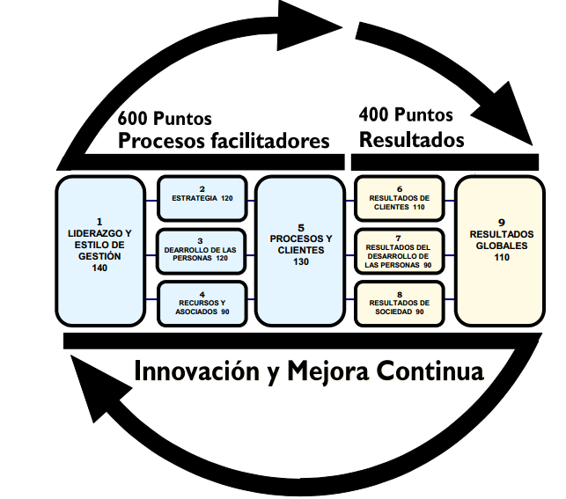

Gráfico tomado de: Fundación Iberoamericana para la Gestión de Calidad.

- Flujo de principios y objetivos establecidos

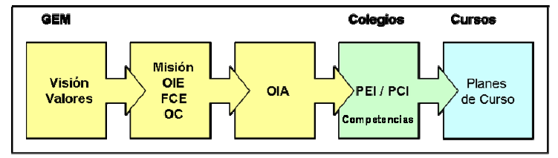
Gráfico Tomado del Relatorio del Grupo Educativo Marín, Argentina,2010.
Acrónimos utilizados:
- OIE: Objetivos Institucionales Estratégicos.
- FCE: Factores Claves de Éxito.
- OC: Objetivos de la Calidad.
- OIA: Objetivos Institucionales Anuales.
- PEI: Proyecto Educativo Institucional.
- PCI: Proyecto Curricular Institucional.

- Principales mejoras

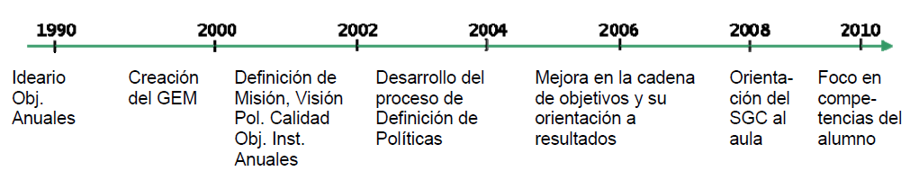
Gráfico Tomado del Relatorio del Grupo Educativo Marín, Argetina, 2010.

Acrónimos utilizados:
- GEM: Grupo Educativo Marín.
- SGC: Sistema de Gestión de la Calidad.

- Principales mejoras

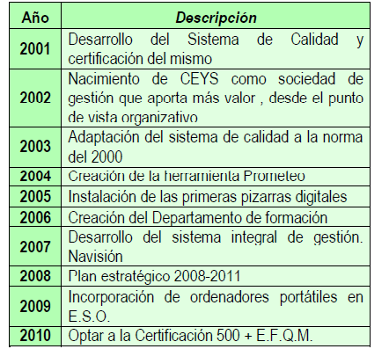
Cuadro tomado del Relatorio del Colegio Base, España, 2011.

- Identificación de los grupos de interés de acuerdo a necesidades y expectativas

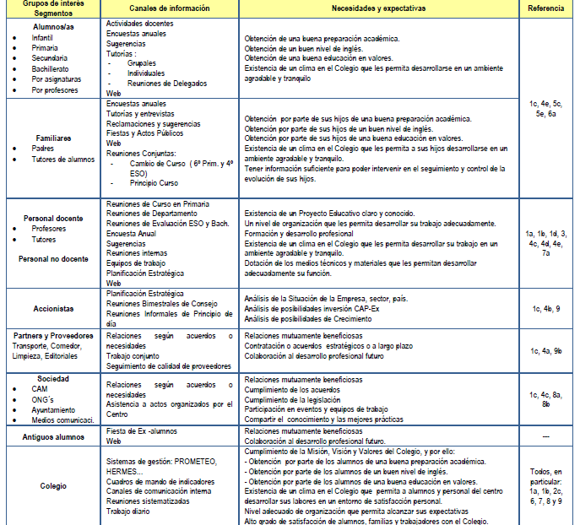
Cuadro tomado del Relatorio del Colegio Base, España, 2011.

- Número de beneficiados por actividades de alcance solidario

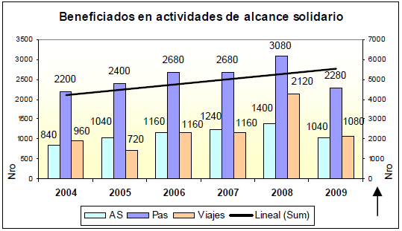
Gráfico tomado del Relatorio del Grupo Educativo Marín, 2010
- Número de beneficiados por actividades de apoyo diocesano

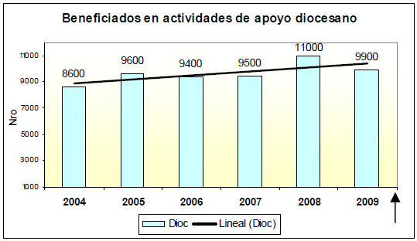
Gráfico tomado del Relatorio del Grupo Educativo Marín, 2010.

- Número de beneficiados por actividades de difusión y formación abiertas a la comunidad

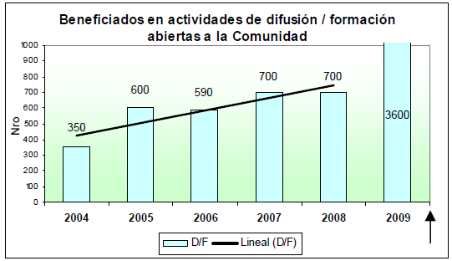
Gráfico tomado del Relatorio del Grupo Educativo Marín, 2010.

- Distintas tareas, acciones y responsables
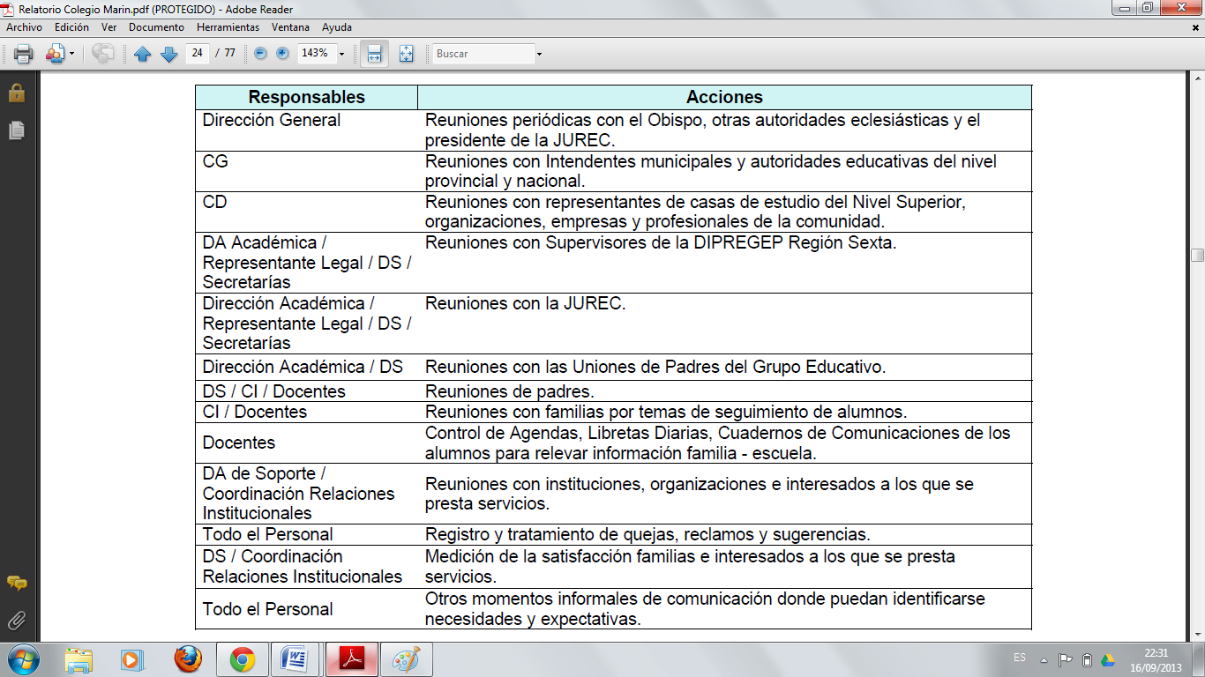
Cuadro tomado del Relatorio del Grupo Educativo Marín, 2010.

- Objetivos a corto y largo plazo en cuanto al planeamiento estratégico, institucional y de enseñanza.
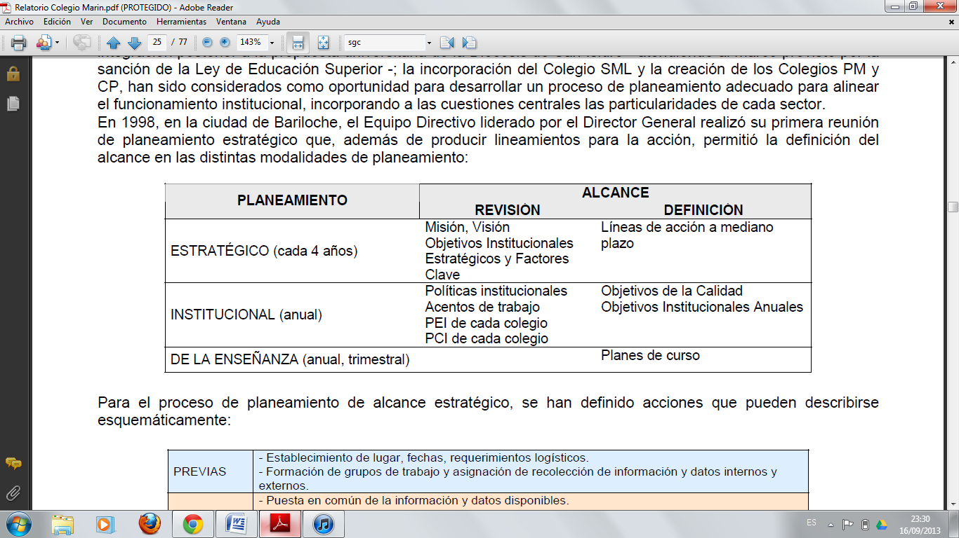Cuadro tomado del Relatorio del Grupo Educativo Marín, 2010.
- Planeamiento Estratégico
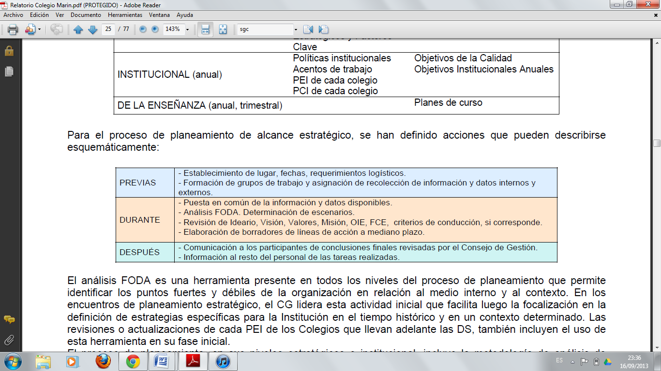Cuadro tomado del Relatorio del Grupo Educativo Marín, 2010

- Plan Estratégico
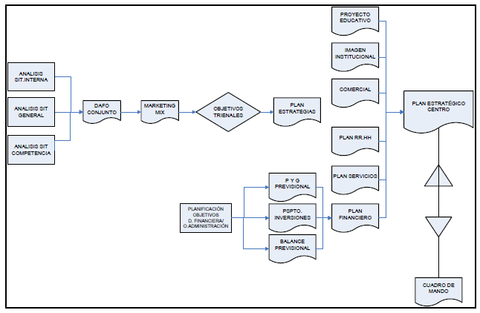Gráfico tomado del Relatorio del Colegio Base, España, 2011.

- Planes, estrategias y metas fijadas en el período 2009-2011
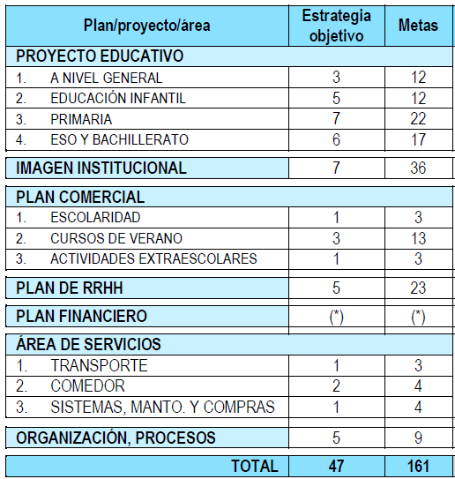
Cuadro tomado del Relatorio del Colegio Base, España, 2011.

- Objetivos de calidad período 2004-2009
DIRECTIVOS
Objetivos | 2004 | 2005 | 2006 | 2007 | 2008 | 2009
Mejora Continua | Más del 60% de los proyectos y acciones de mejora evaluados positivamente | Al menos 3 en cada UA y el 50% con evaluación positiva | Al menos 3 en cada UA y todos con evaluación positiva | Al menos 3 vinculados a resultados en cada UA y todos con evaluación positiva | Al menos 3 vinculados a resultados en cada UA y todos con evaluación positiva | Registro de datos para Autoevaluación. Propuestas de mejora registradas para 2010
Investigación | 10% proyectos en el GEM y el 50% terminados | Cantidad de proyectos igual al 2004 y 20% participación docentes de cada UA | 10% más que el 2005 de personal investigando | Al menos el 50% de los docentes involucrados y un proyecto con participación de alumnos. Elaboración y publicación Modelo Inteligencias Integradas | Al menos el 50% de los docentes involucrados | Al menos el 50% de los docentes y/o Equipos Directivos involucrados
Aprendizaje-Servicio | Asegurar 2 horas de capacitación mínima en cada UA | Asegurar 3 horas de capacitación mínima en cada UA | Cantidad de proyectos no menor a la del 2005 | Cantidad de proyectos no menor a la del 2006. Cantidad de actividades relacionadas con el Jubileo Diocesano. | Cantidad de proyectos no menor a la del 2007 y todos implementados | Cantidad de proyectos no menor a la del 2008 y todos implementados
Canales de Comunicación | Mayor o igual al 70% en encuestas de satisfacción | Mayor o igual al 70% en encuestas de satisfacción | Mayor o igual al 70% en encuestas de satisfacción

ALUMNOS
Objetivos | 2004 | 2005 | 2006 | 2007 | 2008 | 2009
Mejora Contínua | 60% de los alumnos alcancen las Expectativas de Logro Promedio en evaluación de Fin de Ciclo | 60% de los alumnos alcancen las Expectativas de Logro Promedio en evaluación de Fin de Ciclo | Alumnos con 95% de Promoción efectiva en EP y 80% en ES | No menor al 95% en EP y 80% en ESI de alumnos con resultados satisfactorios en Items del Registro Evaluativo | No menor al 95% en EP y 85% en ESI de alumnos con resultados satisfactorios en Items del Registro Evaluativo | No menor al 95% en EP y 85% en ESI de alumnos con resultados satisfactorios en Items del Registro Evaluativo
Investigación | 60% de los trabajos de alumnos adecuados a las propuestas | 60% de los trabajos de alumnos adecuados a las propuestas |  | Al menos 1 curso por nivel involucrado en proyectos de investigación
Hábitos de convivencia | 80% de los ítems de Registros Evaluativos alcanzados | 80% de los ítems de Registros Evaluativos alcanzados | 90% de alumnos sin incidencias disciplinarias | 90% de alumnos sin incidencias disciplinarias | 90% de alumnos sin incidencias disciplinarias | 90% de alumnos sin incidencias disciplinarias
Compromiso Valores | Alumnos participando en actividades solidarias pastorales no menor a la cantidad del 2003 | Alumnos participando en actividades solidarias pastorales no menor a la cantidad del 2004 | Alumnos participando en actividades solidarias pastorales no menor a la cantidad del 2005 | Alumnos participando en actividades solidarias pastorales no menor a la cantidad del 2006 | Alumnos participando en actividades solidarias pastorales no menor a la cantidad del 2007 | Alumnos participando en actividades solidarias pastorales no menor a la cantidad del 2008

PARA EL PERSONAL
Objetivos | 2004 | 2005 | 2006 | 2007 | 2008 | 2009
Mejora Contínua | 10 horas de capacitación en temas relacionados. 50% de impacto positivo debido a capacitaciones | 6 horas de capacitación en temas relacionados para el personal nuevo y 4 horas para el resto. 50% de impacto positivo debido a capacitaciones | Horas de capacitación no menor al 2005. 70% de impacto debido a capacitaciones | 75% del personal evaluado positivamente en su Desempeño Profesional. 100% de planes de curso completos en su dictado. | 75% del personal evaluado positivamente en su Desempeño Profesional. 100% de planes de curso completos en su dictado. | 75% del personal evaluado positivamente en su Desempeño Profesional. 100% de planes de curso completos en su dictado.
Investigación | 20% del personal participando en proyectos. 50% de planes de curso con inclusión de actividades relacionadas | 4 horas de capacitación en investigación. Más del 50% de los proyectos implementados con evaluación positiva | 75% de los proyectos de investigación terminados | 75% de los proyectos de investigación terminados. Al menos una experiencia realizada sobre Inteligencias Integradas | 75% de los proyectos de investigación terminados enfocados a inteligencias integradas | 75% de los proyectos de investigación terminados. Implementación experiencias en el marco de la Gestión del Currículo por Competencias
Aprendizaje Servicio | 50% de los proyectos con evaluación positiva | 50% de los proyectos con evaluación positiva | 100% de los proyectos con evaluación positiva | Desarrollo Instrumento de evaluación general de proyectos. 75% de los proyectos con evaluación positiva | 75% de los proyectos con evaluación positiva | 75% de los proyectos con evaluación positiva

EX ALUMNOS
Objetivos | 2004 | 2005 | 2006 | 2007 | 2008 | 2009
Integración | 2 actividades de articulación universitaria laboral y 2 comunitarias solidarias | 3 actividades de articulación universitaria laboral y 2 comunitarias solidarias | 4 actividades de articulación universitaria laboral y 2 comunitarias solidarias | 5 actividades de articulación universitaria laboral y 2 comunitarias solidarias | 6 actividades de articulación universitaria laboral y 2 comunitarias solidarias | 7 actividades de articulación universitaria laboral y 2 comunitarias solidarias
Seguimiento | Datos del 10% de egresados de últimos 10 años del CAM y 10% de los últimos 3 años en el SML | Datos del 50% de egresados de últimos 10 años del CAM y 100% de los últimos 3 años en el SML | Datos del 50% de egresados de últimos 10 años del CAM y 100% de los últimos 3 años en el SML | Datos del 50% de egresados de últimos 10 años del CAM y 100% de los últimos 3 años en el SML | Informe estadístico de Seguimiento de Egresados (Necesidades Expectativas Satisfacción | Informe estadístico de Seguimiento de Egresados (Necesidades Expectativas Satisfacción

HACIA LA COMUNIDAD
Objetivos | 2004 | 2005 | 2006 | 2007 | 2008 | 2009
Servicio | 5 actividades vinculadas a la comunidad del GEM. 80% de satisfacción en servicios prestados a la comunidad | 6 actividades vinculadas a la comunidad del GEM. 80% de satisfacción en servicios prestados a la comunidad | 1 actividad vinculada a la comunidad en cada unidad académica. 90% de satisfacción en servicios prestados a la comunidad | 1 actividad vinculada a la comunidad en cada unidad académica. 90% de satisfacción en servicios prestados a la comunidad | 1 actividad vinculada a la comunidad en cada unidad académica. 95% de satisfacción en servicios prestados a la comunidad | 1 actividad vinculada a la comunidad en cada unidad académica. 95% de satisfacción en servicios prestados a la comunidad
Cuadros tomados y modificados del Relatorio del Grupo Educativo Marín, 2010.

- Principales hitos de mejora
Liderazgo y Gestión:
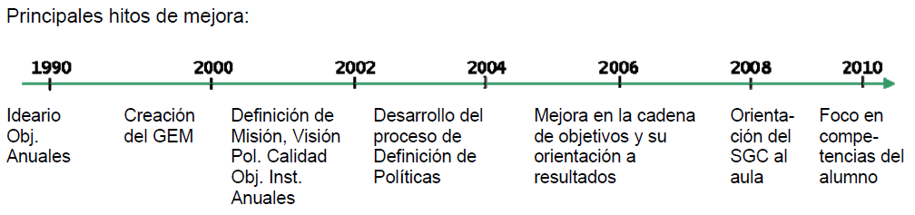Gráfico tomado del Relatorio del Grupo Educativo Marín, 2010.
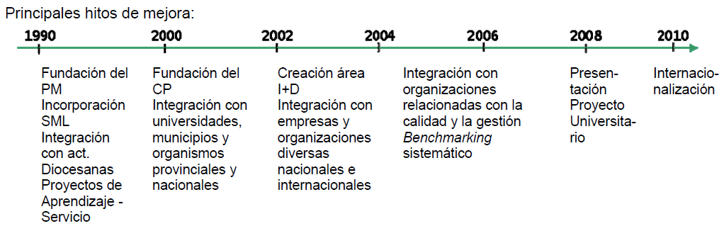
Gráfico tomado del Relatorio del Grupo Educativo Marín, 2010.
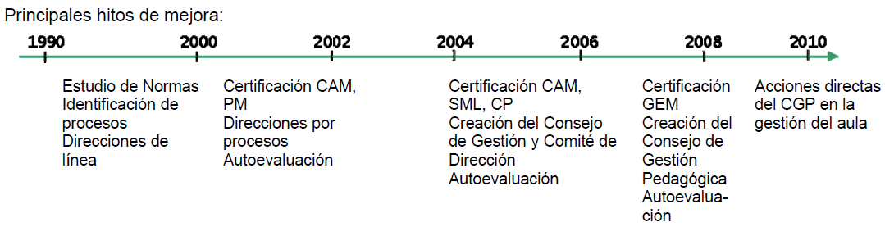
Gráfico tomado del Relatorio del Grupo Educativo Marín, 2010.
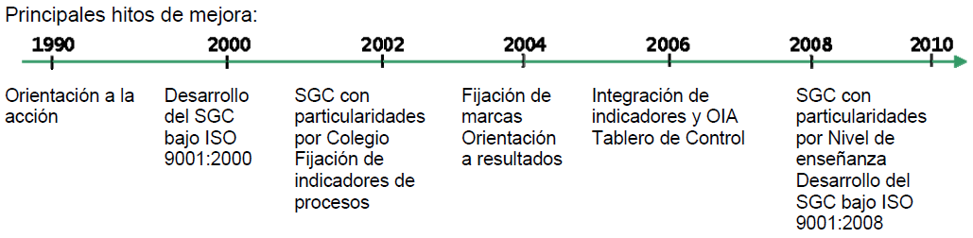
Gráfico tomado del Relatorio del Grupo Educativo Marín, 2010.

Política y Estrategia:
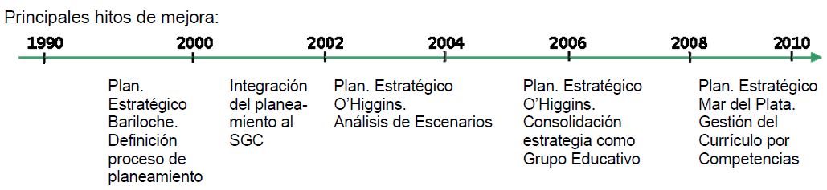
Gráfico tomado del Relatorio del Grupo Educativo Marín, 2010.
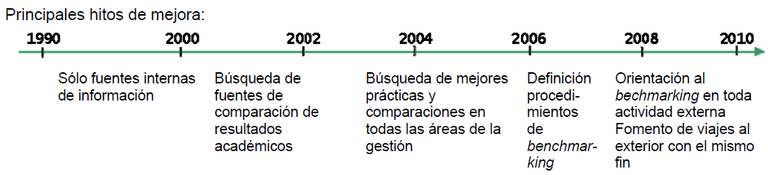
Gráfico tomado del Relatorio del Grupo Educativo Marín, 2010.
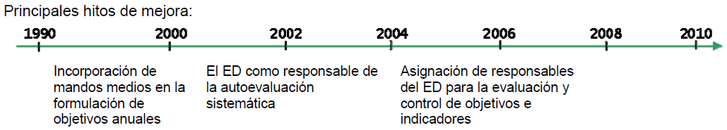
Gráfico tomado del Relatorio del Grupo Educativo Marín, 2010.
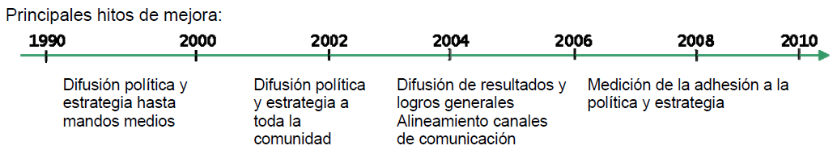
Gráfico tomado del Relatorio del Grupo Educativo Marín, 2010.

Desarrollo de las Personas:
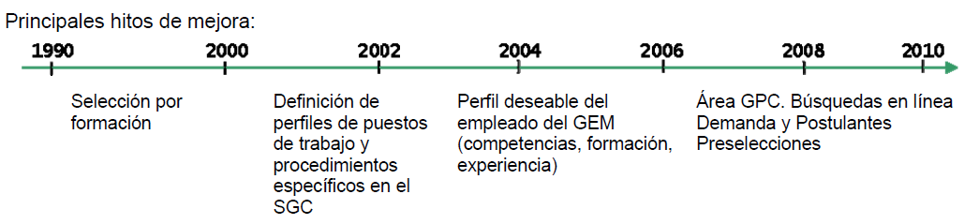
Gráfico tomado del Relatorio del Grupo Educativo Marín, 2010.
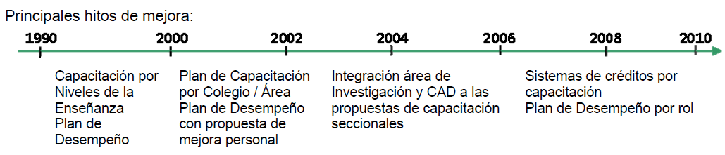
Gráfico tomado del Relatorio del Grupo Educativo Marín, 2010.
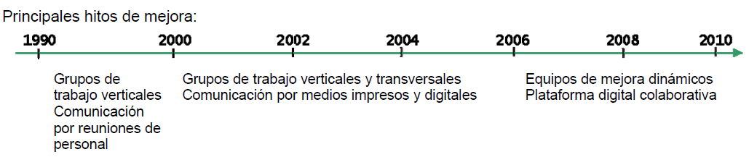
Gráfico tomado del Relatorio del Grupo Educativo Marín, 2010.
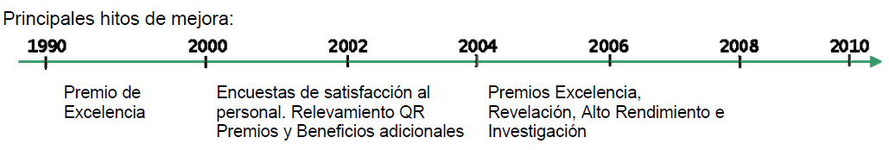
Gráfico tomado del Relatorio del Grupo Educativo Marín, 2010.

Recursos y Asociados:
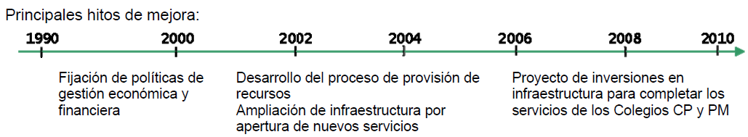
Gráfico tomado del Relatorio del Grupo Educativo Marín, 2010.
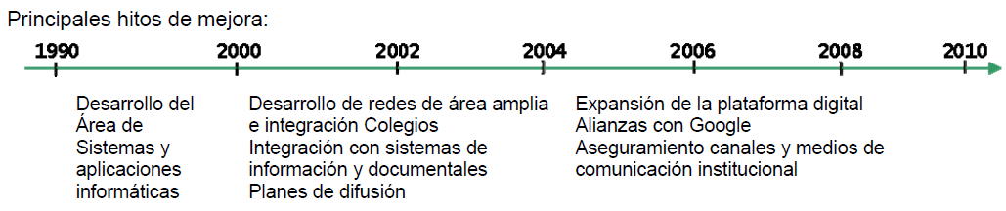
Gráfico tomado del Relatorio del Grupo Educativo Marín, 2010.
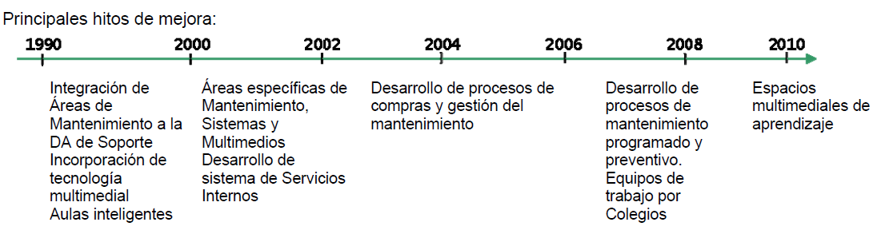
Gráfico tomado del Relatorio del Grupo Educativo Marín, 2010.
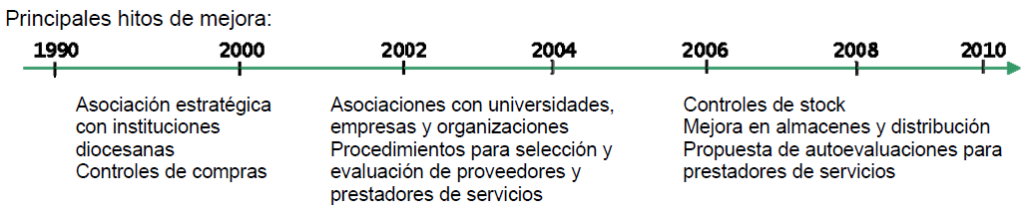
Gráfico tomado del Relatorio del Grupo Educativo Marín, 2010.

Clientes:
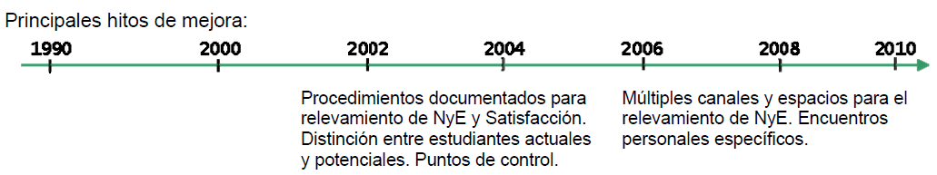
Gráfico tomado del Relatorio del Grupo Educativo Marín, 2010.
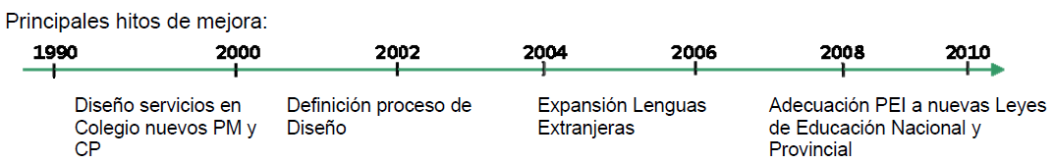
Gráfico tomado del Relatorio del Grupo Educativo Marín, 2010.

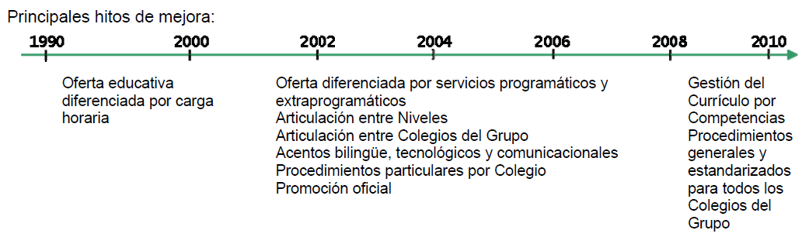
Gráfico tomado del Relatorio del Grupo Educativo Marín, 2010.
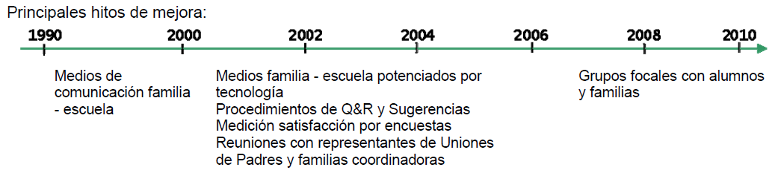
Gráfico tomado del Relatorio del Grupo Educativo Marín, 2010.

- Proceso de Actividad Educativa
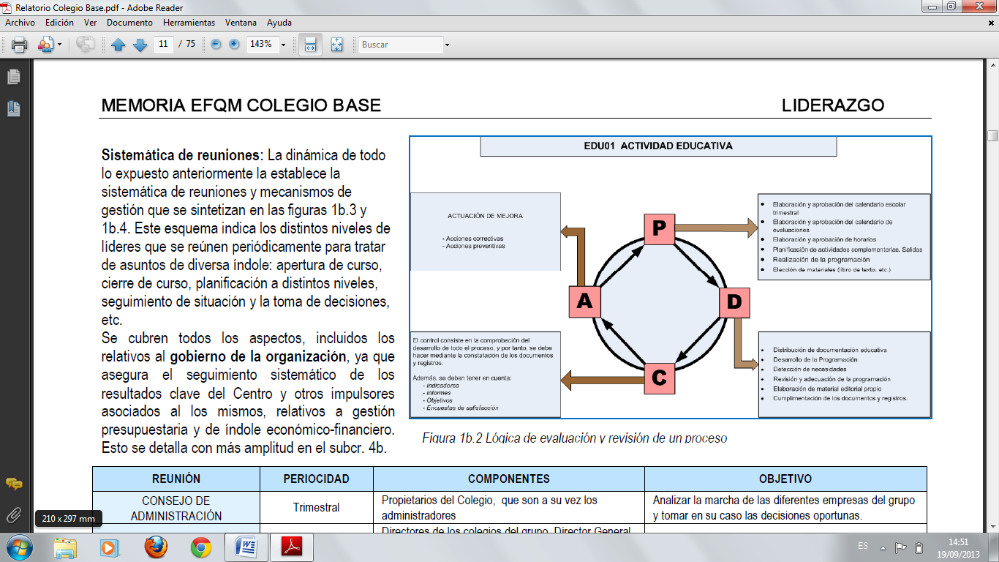
Gráfico tomado del Relatorio del Colegio Base, España, 2011.

- Ejemplo de encuesta realizado al personal
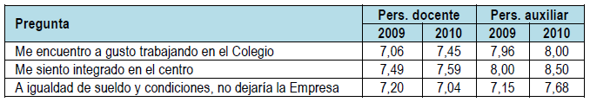 Gráfico tomado del Relatorio del Colegio Base, España, 2011.

- Proyectos de mejora y beneficios de los mismos.
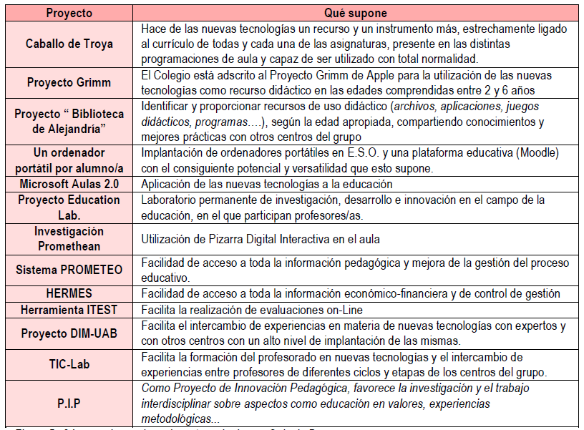
Gráfico tomado del Relatorio del Colegio Base, España, 2011.

- Procedimientos de Selección de Personal, Plan de Desempeño, Evaluación del personal y del Plan de Capacitación
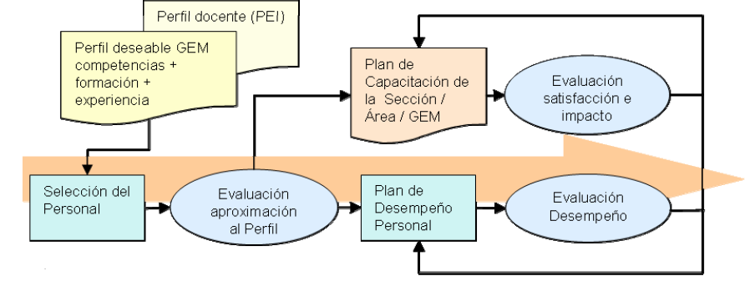Gráfico tomado del Relatorio del Grupo Educativo Marín, 2010.

- Objetivos Institucionales Estratégicos junto con las asignaciones correspondientes
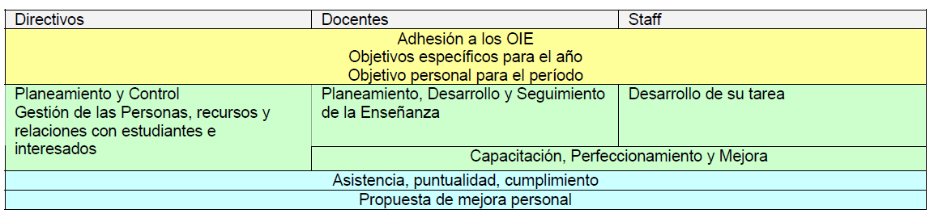Gráfico tomado del Relatorio del Grupo Educativo Marín, 2010.

- Manual de acogida
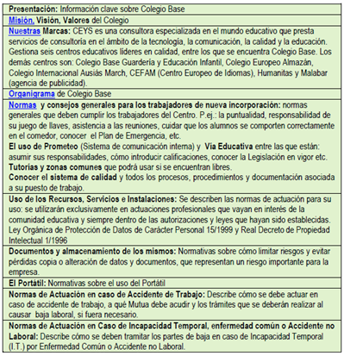
Gráfico tomado del Relatorio del Colegio Base, España, 2011.

- Manual de Perfiles
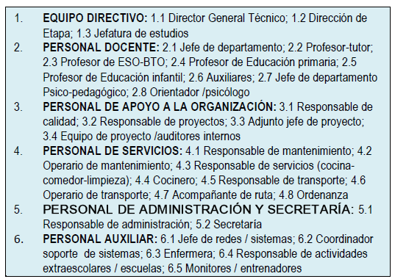
Gráfico tomado del Relatorio del Colegio Base, España, 2011.
- Manual de Perfiles
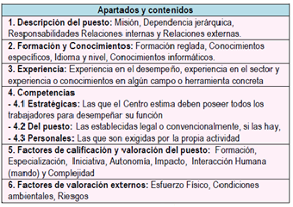
Gráfico tomado del Relatorio del Colegio Base, España, 2011.

- Número de acciones formativas realizadas en el año 2009
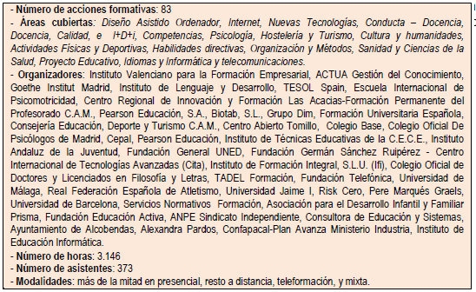Gráfico tomado del Relatorio del Colegio Base, España, 2011.
- Canales de comunicación y contenidos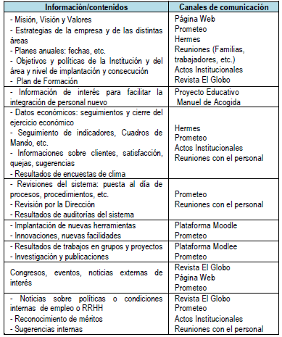
Gráfico tomado del Relatorio del Colegio Base, España, 2011.
- Aplicaciones informáticas para lo que se refiere a la gestión de información y datos.
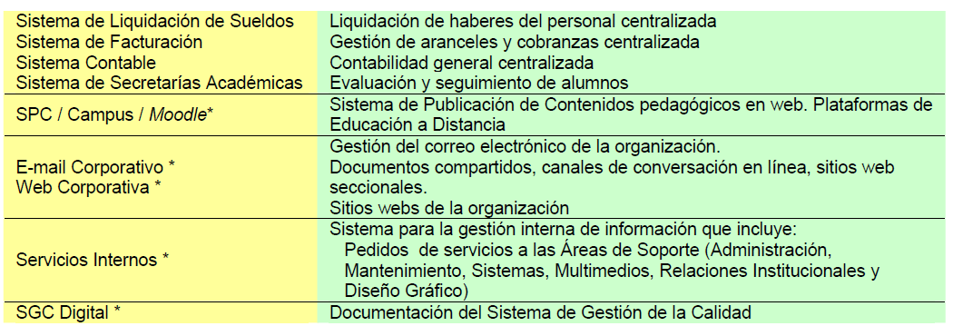Cuadro tomado del Relatorio del Grupo Educativo Marín, 2010.

- Gestión de la comunicación
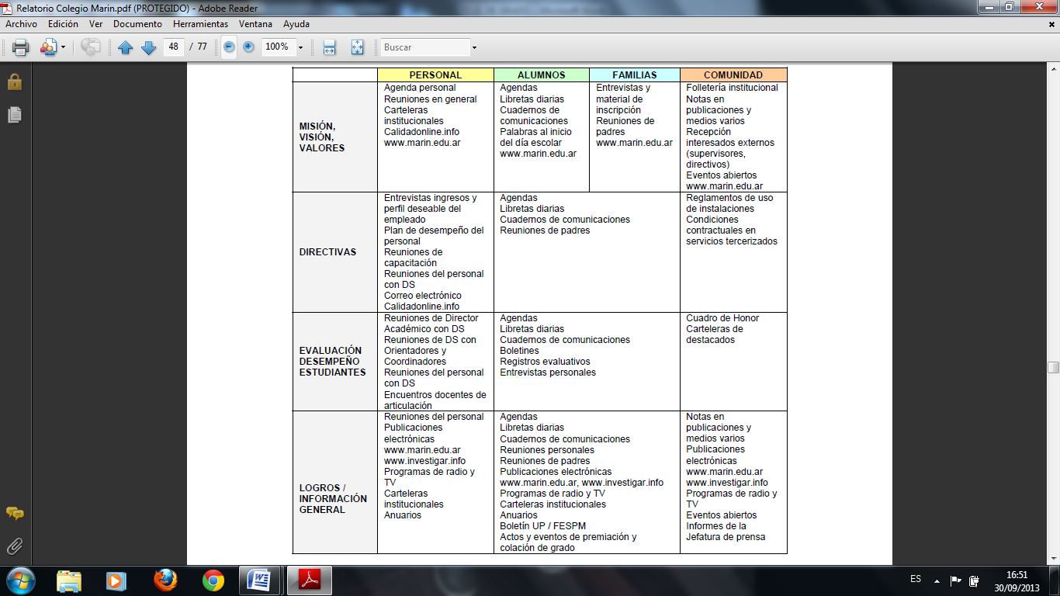
Cuadro tomado del Relatorio del Grupo Educativo Marín, 2010.

- Reuniones realizadas para tratar los temas de gestión presupuestaria y económico-financiero
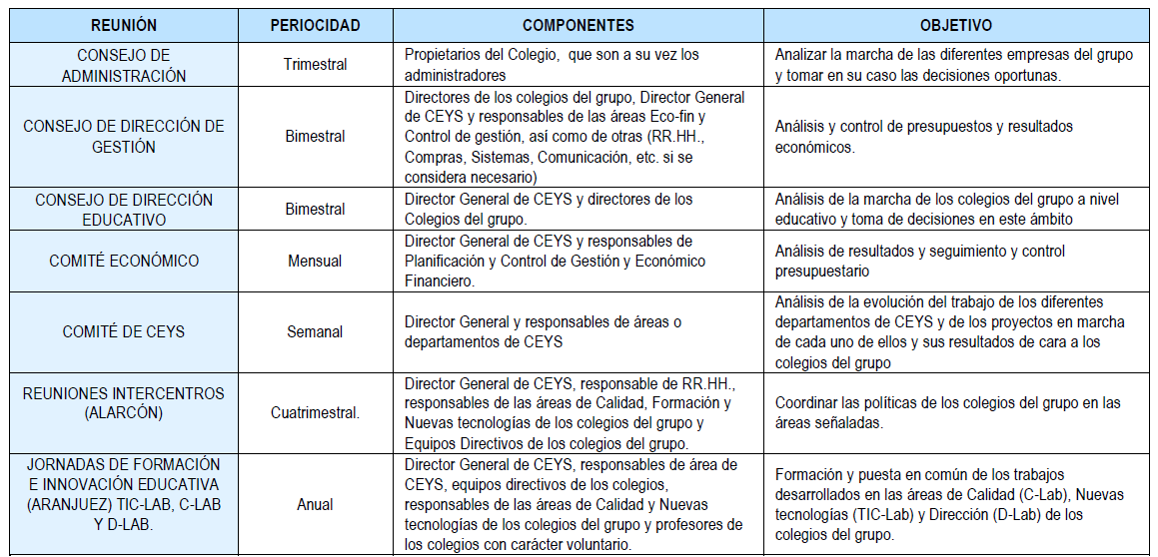
Cuadro tomado del Relatorio del Colegio Base, España, 2011.
- Instalaciones del Colegio y uso de las mismas

Cuadro tomado del Relatorio del Colegio Base, España, 2011.

- Mapa de procesos del departamento de sistemas
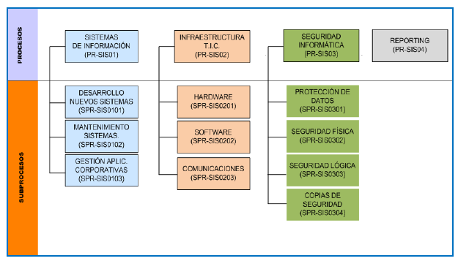
Gráfico tomado del Relatorio del Colegio Base, España, 2011.

- Certificado Internacional de Premio a la Excelencia Educativa

Copia del Certificado Internacional de Premio a la Excelencia Educativa, entregado por las autoridades del Colegio Intisana.

- Documento de cumplimiento legal de las obligaciones laborales

Copia del documento legal de cumplimiento de las obligaciones laborales, entregado por las autoridades del Colegio Intisana.

- Documento de guías de prácticas ambientales
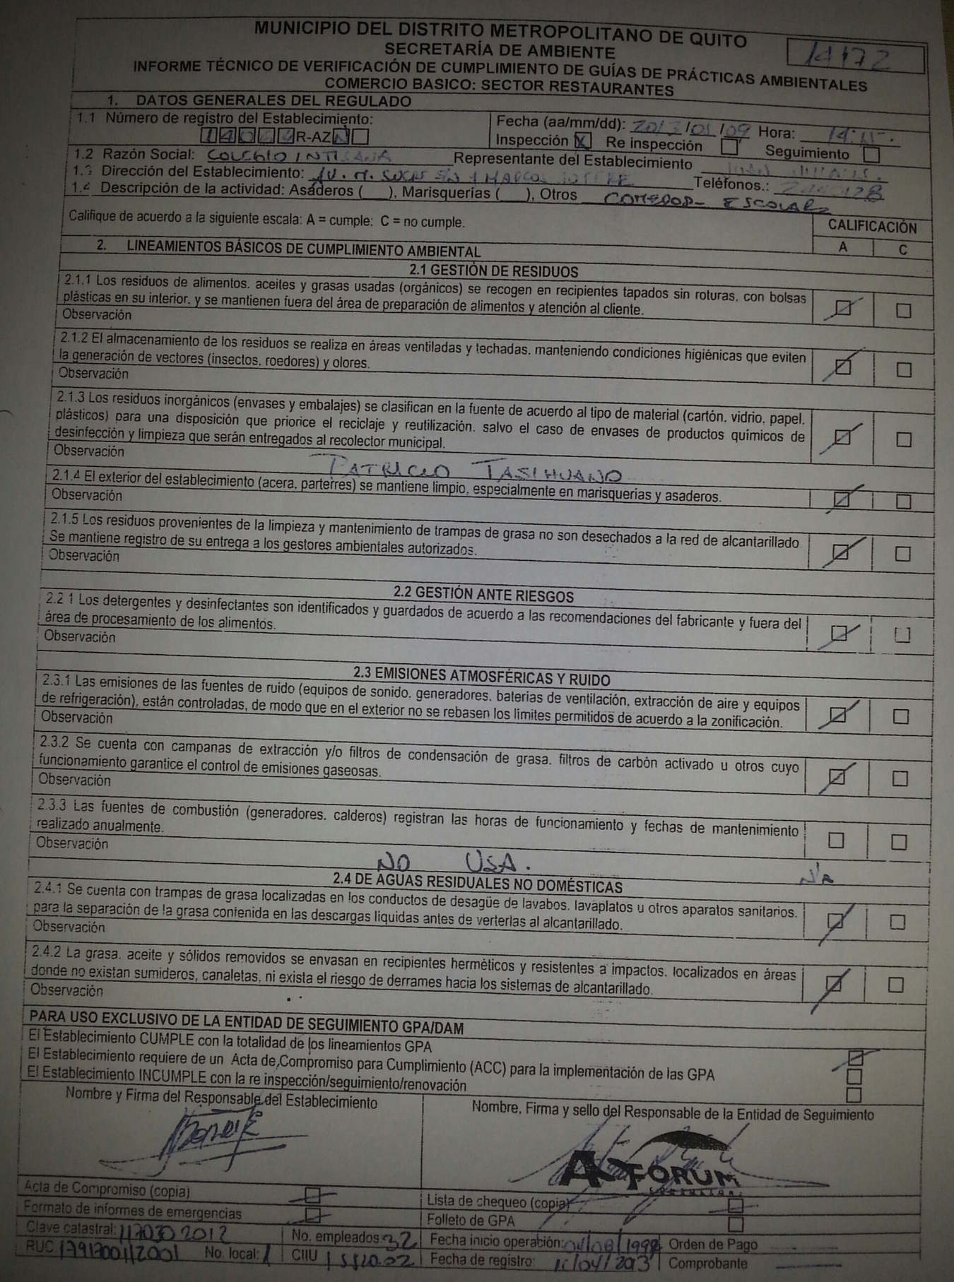
Copia del documento guía de prácticas ambientales, entregado por las autoridades del Colegio Intisana.

- Plan de Evaluación de Personal del Colegio Intisana (documento digital en Word)
- Plan de Capacitación de Personal del Colegio Intisana (documento digital en Word)
- Organigrama del Colegio Intisana 2013-2014 (documento digital en Excel)
- Plan de Comunicación del Colegio Intisana (documento digital en Power Point)
- Plan retributivo por años de trabajo del Colegio Intisana (documento digital en Word)
- Cuestionario Matricial de Autoevaluación de FUNDIBEQ (documento digital en PDF)
- Pago realizado a FUNDIBEQ

Documento de pago realizado a FUNDIBEQ, entregado por las autoridades del Colegio Intisana.

El Modelo Iberoamericano de Excelencia en la Gestión es también conocido como el Modelo Fundibeq.
En anexos 1 se puede ver el gráfico con los nueve puntos que toma en cuenta el Modelo Iberoamericano de Excelencia en la Gestión.

